|  |
| --- |
| **Complesso immobiliare a destinazione d'uso direzionale**  **Ministero del Lavoro e delle Politiche Sociali**  **Progetto di manutenzione straordinaria e restauro conservativo delle facciate e della pavimentazione del cortile interno, dell’immobile sede del Ministero del Lavoro, sito in Roma e compreso tra Via Flavia, Via M. Pagano, Via Aureliana e Via G. Carducci.** |

|  |
| --- |
| **PIANO DI SICUREZZA E COORDINAMENTO**  **IN FASE DI PROGETTAZIONE**  (D.Lgs 9 aprile 2008 n. 81, Art.91) |



Roma, lì 15 marzo 2024

Il Coordinatore in fase di progettazione

(Arch. Domenico Lombardo)

Per Presa Visione

(Il Committente)

AGENZIA DEL DEMANIO

Indice generale

1. anagrafica lavoro 5

1.1 CARATTERISTICHE GENERALI DELL'OPERA 5

1.2 SOGGETTI COINVOLTI 6

1.3 TELEFONI UTILI E PRONTO SOCCORSO 9

1.4 DOCUMENTAZIONE 13

2. DESCRIZIONE DEL CONTESTO IN CUI È COLLOCATA 15

L'AREA DEL CANTIERE 15

2.1 DESCRIZIONE GENERALE DELLO STATO DEI LUOGHI 16

3 AREA DEL CANTIERE 18

1 Individuazione, analisi e valutazione dei rischi 18

Scelte progettuali ed organizzative, procedure, misure preventive e protettive 18

(punto 2.1.2, lettera d, punto 1, Allegato XV del D.Lgs. 81/2008) 18

3.1 ORGANIZZAZIONE DEL CANTIERE 19

3.1.1 SEGNALETICA GENERALE DEL CANTIERE 20

3.2 ACCESSI AL CANTIERE 21

3.3 ZONE DI STOCCAGGIO DEI MATERIALI E DEI RIFIUTI 21

3.4 SERVIZI IGIENICO - ASSISTENZIALI 22

3.5 VIABILITÀ PRINCIPALE DI CANTIERE 23

3.6 Misure Preventive e Protettive generali 23

3.7 IMPIANTO DI ALIMENTAZIONE E RETI PRINCIPALI NECESSARIE 23

3.7.1 IMPIANTO ELETTRICO 23

3.7.2 IMPIANTO DI MESSA A TERRA E DI PROTEZIONE CONTRO LE SCARICHE ATMOSFERICHE 25

3.7.3 IMPIANTO IDRICO 28

3.7.4 IMPIANTO DI ILLUMINAZIONE 28

4. DESCRIZIONE SINTETICA DELL'OPERA 29

5. DESCRIZIONE DEI LAVORI 30

5.1 LAVORI SULLE SUPERFICI VERTICALI 30

5.2 LAVORI SULLE SUPERFICI ORIZZONTALI 30

6. DOCUMENTAZIONE PER LA VALUTAZIONE DEL RISCHIO 31

6.1 TABELLE DI VALUTAZIONE DEI RISCHI CON STATISTICA DI INFORTUNIO PROPOSTE DALL’INAIL 32

6.2 VALUTAZIONE DEI RISCHI CONNESSI ALLA ATTIVITÀ DI CANTIERE 35

6.3 VALUTAZIONE DEI RISCHI DA INTERFERENZE 36

7. DESCRIZIONE DEI RISCHI 39

7.1 SCELTE PROGETTUALI E ORGANIZZATIVE DEL CONTESTO IN CUI SI LAVORA 39

7.2 VERIFICHE DA EFFETTUARE NEL SITO OGGETTO DI INTERVENTO 40

Prima dell’inizio delle lavorazioni le verific*are la*: 40

7.3 PRESENZA DI PERSONE NON ADDETTE AI LAVORI 41

7.4 ORGANIZZAZIONE DEL CANTIERE 41

7.5 FASE DI LAVORO: MANUTENZIONE ESTERNA 44

DI FACCIATE 44

7.6 FASE DI LAVORO: TINTEGGIATURE ESTERNE 48

7.7 FASE DI LAVORO: INTONACI ESTERNI ESEGUITI A MANO 52

7.8 FASE DI LAVORO: RIMOZIONE DI SERRAMENTI E PENSILINE 56

7.9 FASE DI LAVORO: DEMOLIZIONE DI PAVIMENTI E RIVESTIMENTI 59

7.10 FASE DI LAVORO: PAVIMENTAZIONI ESTERNE 62

7.11 FASE DI LAVORO: POSA CAVI E CONDUTTORI (nuovi impianti elettrici e posa di nuove apparecchiature elettriche a led) 65

7.12 FASE DI LAVORO: ADEGUAMENTO IMPIANTI ELETTRICI 68

8. SINTESI SULLA TRACCIABILITÀ DEI PRODOTTI 73

9. MISURE GENERALI DI PROTEZIONE 74

9.1 MISURE GENERALI DI PROTEZIONE DA ADOTTARE PER IL RISCHIO DI CADUTA DALL’ALTO 74

Caduta di persone dall’alto 74

Caduta di persone dall’alto: da scale a mano 75

9.2 MISURE GENERALI DI PROTEZIONE DA ADOTTARE CONTRO IL RISCHIO DI SCIVOLAMENTI, CADUTE A LIVELLO 78

9.3 MISURE GENERALI DI PROTEZIONE DA ADOTTARE PER IL RISCHIO DI CADUTA DI MATERIALE DALL’ALTO 78

9.4 MISURE GENERALI DI PROTEZIONE DA ADOTTARE CONTRO GLI SBALZI ECCESSIVI DI TEMPERATURA 82

9.5 MISURE GENERALI DI PROTEZIONE DA ADOTTARE NELL’UTILIZZO DI ATTREZZATURE ELETTRICHE 82

9.6 MISURE GENERALI DI PROTEZIONE DA ADOTTARE CONTRO IL RISCHIO ESPOSIZIONE AL RUMORE 84

9.7 MISURE GENERALI DI PROTEZIONE DA ADOTTARE CONTRO IL RISCHIO ESPOSIZIONE A VIBRAZIONI 85

9.8 MISURE GENERALI DI PROTEZIONE DA ADOTTARE CONTRO IL RISCHIO ESPOSIZIONE A SOSTANZE CHIMICHE O BIOLOGICHE CHE PRESENTANO RISCHI PARTICOLARI PER LA SICUREZZA E LA SALUTE 87

9.8.1 ALLERGENI 87

9.8.2 OLI MINERALI E DERIVATI 87

9.8.3 VERNICI 87

9.8.4 MALTE E CALCESTRUZZI 88

9.8.5 POLVERI E FIBRE 89

9.8.6 SIGILLANTI 89

10. documentazione integrativa obbligatoria a cura dell’Impresa appaltatrice anche se i lavori vengono dati in subappalto 91

11. PROCEDURE DI DETTAGLIO DA ESPLICITARE NEL POS: rischio amianto 91

12. Elenco delle procedure complementari e di dettaglio al PSC da esplicitare nel POS 93

13 EMERGENZE DI CANTIERE 94

COMPITI E PROCEDURE GENERALI 95

14. servizio di pronto soccorso 96

14.1 Misure di Primo Soccorso 96

14.2 Cassetta di medicazione, Pacchetto di medicazione 97

15. Predisposizione presidi antincendio 99

15.1 numeri telefonici utili 99

16. Procedure in caso di infortunio 99

17. COORDINAMENTO GENERALE DEL PSC 100

18. ATTRIBUZIONE DELLE RESPONSABILITÀ IN MATERIA DI SICUREZZA NEL CANTIERE 101

18.1 DIRETTORE DI CANTIERE E RESPONSABILE PER LA SICUREZZA IN CANTIERE 102

18.2 CAPO CANTIERE 102

18.3 PREPOSTI (Assistenti e Capi Squadra) 103

18.4 MAESTRANZE (Numero e qualifiche dei lavoratori dipendenti dell’Impresa ) 103

18.5 RESPONSABILE DEL SERVIZIO PREVENZIONE E PROTEZIONE DAI RISCHI (RSPP) 104

18.6 RAPPRESENTANTE DEI LAVORATORI PER LA SICUREZZA (RLS) 104

18.7 medico competente 104

18.8 INCARICATI PREVENZIONE INCENDI E / O PRONTO SOCCORSO 104

18.9 RESPONSABILI DI ALTRE DITTE E LAVORATORI AUTONOMI 105

18.10 COORDINATORE PER L’ESECUZIONE 105

19. MODALITÀ ORGANIZZATIVE DELLA COOPERAZIONE E DELLA RECIPROCA INFORMAZIONE TRA LE IMPRESE/LAVORATORI AUTONOMI 106

20. elenco macchine ed attrezzature di cantiere 108

20.1 ATTREZZATURE DI SOLLEVAMENTO 108

20.1.1 ARGANO 108

20.1.2 Autogru 112

20.2 SEGA CIRCOLARE 117

20.3 macchine MOVIMENTO TERRA 120

20.3.1 AUTOCARRO 120

20.4 OPERE PROVVISIONALI 127

20.4.1 ponteggi 127

20.4.1.1 Norme tecniche di riferimento 132

20.4.1.2 elementi di valutazione del rischio di caduta dall’alto 133

20.4.1.3 effetto pendolo 135

20.4.1.4 spazio libero di caduta 136

20.4.1.5 distanza di caduta libera 137

20.4.1.6 Uso in sicurezza dei sistemi di arresto caduta 139

20.4.2 trabattelli 142

20.4.3 scale portatili 145

21. COORDINAMENTO TRA LE DITTE CHE INTERVERRANNO NEL CORSO DEI LAVORI 149

21.1 FORMAZIONE ED INFORMAZIONE DEL PERSONALE 151

21.2 ORGANIZZAZIONE ANTINCENDIO ED EVACUAZIONE 151

22. CONCLUSIONI GENERALI 153

# 1. anagrafica lavoro

## 1.1 CARATTERISTICHE GENERALI DELL'OPERA

Natura dell'opera: Progetto di manutenzione straordinaria e restauro conservativo delle facciate della pavimentazione del cortile interno, dell’immobile sede del Ministero del Lavoro, sito in Roma e compreso tra Via Flavia, Via M. Pagano, Via Aureliana e Via G. Carducci.

Importo presunto dei Lavori: € 1.109.617,00

Numero imprese in cantiere: 1

Numero lavoratori autonomi:

Numero massimo di lavoratori: 12

Entità presunta del lavoro: 1736 (UG)

Data inizio lavori:

Data fine lavori (presunta):

Durata in giorni (presunta): 147 giorni lavorativi (7 mesi)

**Dati del CANTIERE**

Indirizzo: Via Flavia 6

Città: 00187 - Roma (RM)

### 1.2 SOGGETTI COINVOLTI

**DATI DEL COMMITTENTE - PROPRIETARIO**



Nome e Cognome: Agenzia del Demanio

Indirizzo: Via Piacenza, 3

Città: 00184 Roma

Rappresentante Legale:

**Progettista:**



Nome e Cognome: Domenico Lombardo

Qualifica: Architetto

Indirizzo: Via Tuscolana, 791

Città: ROMA

CAP: 00174

Telefono: +39 06 91931991 +39 347 8632721

Indirizzo e-mail: dl.progetti@gmail.com

**Direttore dei Lavori:**

Nome e Cognome: Domenico Lombardo

Qualifica: Architetto

Indirizzo: Via Tuscolana, 791

Città: Roma

CAP: 00174

Telefono: +39 06 91931991 +39 347 8632721

Indirizzo e-mail: dl.progetti@gmail.com

**Coordinatore Sicurezza in fase di progettazione:**

Nome e Cognome: Domenico Lombardo

Qualifica: Architetto

Indirizzo: Via Tuscolana, 791

Città: Roma

CAP: 00174

Telefono: +39 06 91931991 +39 347 8632721

Indirizzo e-mail: [dl.progetti@gmail.com](mailto:dl.progetti@gmail.com)

Nome e Cognome: Eugenia Mattei

Qualifica: Architetto

Indirizzo: Via dei Quattro Venti 96

Città: Roma

CAP: 00152

Telefono: +39 320 5395692

Indirizzo e-mail: eugeniamattei@yahoo.it

**Responsabile tecnico di cantiere:**

Nome e Cognome:

Qualifica:

**Responsabile di cantiere:**

Indirizzo:

Città:

CAP:

Telefono:

Indirizzo e-mail:

**IMPRESE**

**DATI IMPRESA**

Impresa:

**Ragione sociale:**

Datore di Lavoro delegato:

Indirizzo:

CAP:

Città:

Telefono/fax:

Indirizzo e-mail:

Codice fiscale:

Partita IVA:

Posizione INPS:

Posizione INAIL:

Cassa Edile:

Registro Imprese (C.C.I.A.A.)

Tipologia Lavori:

Data inizio lavori:

Impresa:

**Ragione sociale:**

Datore di Lavoro:

Indirizzo:

CAP:

Città:

Telefono/fax:

Indirizzo e-mail:

Codice fiscale:

Partita IVA:

Posizione INPS:

Posizione INAIL:

Cassa Edile:

Registro Imprese (C.C.I.A.A.)

Tipologia Lavori:

Data inizio lavori:

### 1.3 TELEFONI UTILI E PRONTO SOCCORSO

**Telefoni e indirizzi utili**

**NUMERO UNICO PER LE EMERGENZE 112**

**Il servizio** Emergenza 112**, è un servizio attivo già in diversi Paesi europei, dove** tutte le telefonate confluiscono in un’unica Centrale di risposta**, qualsiasi numero di soccorso venga chiamato.  
Un numero unico per** garantire sicurezza e assistenza

Carabinieri pronto intervento **tel. 112**

Servizio pubblico di emergenza Polizia tel. 113

Comando VV.F tel. 115

Emergenza Sanitaria tel. 118

**ASL Roma 1**

www.aslroma1.it

Sede legale: Borgo S.Spirito n.3 – 00193 Roma

Tel. + 39 06 6835.2053 - + 39 06 6835.2052  
Fax +39 06 6835.2442

e-mail [ufficio.stampa@aslroma1.it](mailto:ufficio.stampa@aslroma1.it)

Per contattarci:  
Via Ariosto, 3 - 00185 Roma  
Tel. + 39 06 7730.7215

e-mail [comunicazione@aslroma1.it](mailto:comunicazione@aslroma1.it)

**Direzione Provinciale del Lavoro**

Via Maria Brighenti n.23 – 00159 Roma

Centralino 06.432611



Il Pronto Soccorso è il primo accesso per i cittadini che vivono una condizione d’emergenza. Nel Policlinico sono attivi 4 Pronto Soccorso, di cui 3 all’interno ed 1 all’esterno,tutti operativi h 24.

Tel: [**0649977025**](tel:0649977025) – [**0649977027**](tel:0649977027)

Direttore Prof. Francesco Pugliese

**Accesso: viale del Policlinico 155, accesso principale**

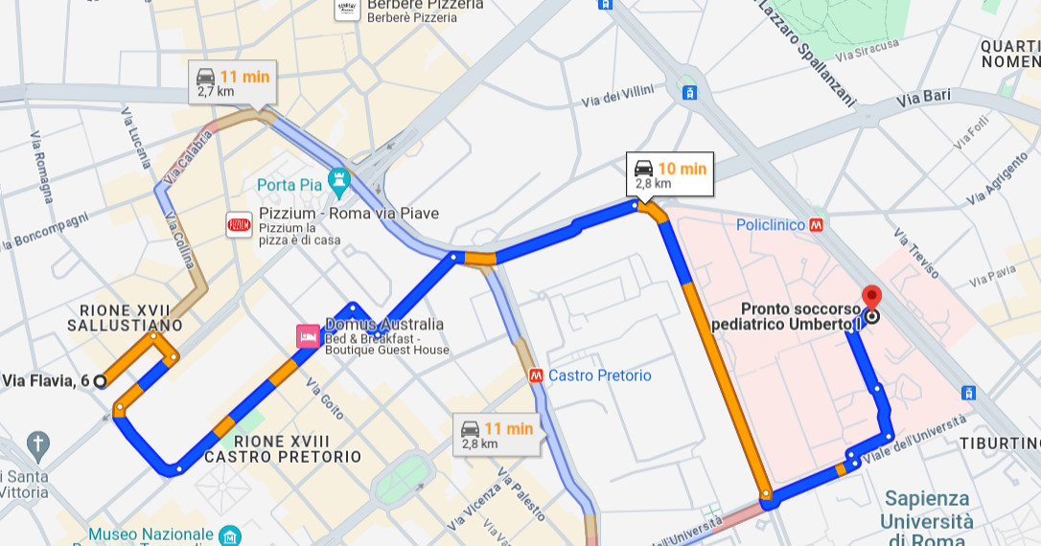

Percorso di 2,8 Km Tempo percorrenza in macchina: 11 minuti

### 1.4 DOCUMENTAZIONE

**Documentazione da custodire in cantiere**

1. Ai sensi della vigente normativa le imprese che operano in cantiere dovranno custodire presso gli uffici di cantiere la seguente documentazione:
2. Notifica preliminare (inviata alla A.S.L. A alla D.P.L. Dal committente e consegnata all'impresa esecutrice che la deve affiggere in cantiere – art.90, D.Lgs. n. 81/2008);
3. Piano di Sicurezza e Coordinamento;
4. Fascicolo dell'Opera;
5. Piano Operativo di Sicurezza di ciascuna delle imprese operanti in cantiere e gli eventuali relativi aggiornamenti;
6. Titolo abilitativo alla esecuzione dei lavori (SCIA);
7. Copia del certificato di iscrizione alla Camera di Commercio Industria e Artigianato per ciascuna delle imprese operanti in cantiere;
8. Documento unico di regolarità contributiva (DURC) e dichiarazioni legge Biagi;
9. Certificato di iscrizione alla Cassa Edile per ciascuna delle imprese operanti in cantiere;
10. Copia del registro degli infortuni per ciascuna delle imprese operanti in cantiere;
11. Copia del libro UNICO dei dipendenti per ciascuna delle imprese operanti in cantiere;
12. Verbali di ispezioni effettuate dai funzionari degli enti di controllo che abbiano titolo in materia di Ispezioni dei cantieri (A.S.L.,Ispettorato del lavoro, I.S.P.E.S.L., Vigili del fuoco, ecc.)
13. Registro delle visite mediche periodiche e idoneità alla mansione;
14. Certificato di idoneità per lavoratori minorenni;
15. Tesserini di vaccinazione antitetanica.

Inoltre, ove applicabile, dovrà essere conservata negli uffici di cantiere anche la seguente documentazione:

1. Contratto di appalto (contratto con ciascuna impresa esecutrice e subappaltatice);
2. Autorizzazioni degli enti competenti per i lavori stradali (eventuali);
3. Autorizzazioni o nulla osta eventuali degli enti di tutela (Soprintendenza ai Beni Architettonici e ambientali, Soprintendenza Archeologica, Assessorato regionale ai Beni Ambientali, ecc.)
4. Segnalazione all'esercente l'energia elettrica per lavori effettuati a meno di 5 metri dalle linee elettriche stesse.
5. Denuncia di installazione all' I.S.P.E.S.L nel caso portata superiore ai 200 Kg con dichiarazione di conformità marchio CE.
6. Denuncia all'organo di vigilanza dello spostamento degli apparecchi di sollevamento di portata superiore ai 200 Kg;
7. Richiesta di visita annuale all'organo di vigilanza degli apparecchi di sollevamento non manuali di portata superiore a 200 Kg.;
8. Documentazione relativa agli apparecchi di sollevamento con capacità superiore ai 200 Kg. completi di verbali di verifica periodica.
9. Verifica trimestale delle funi, delle catene incluse quelle per l'imbracatura e dei ganci metallici riportata sul libretto di omologazione degli apparecchi di sollevamenti;
10. Libretto d'uso e manutenzione delle macchine e attrezzature presenti sul cantiere;
11. Schede di manutenzione periodica delle macchine e attrezzature;
12. Dichiarazione di conformità delle macchine CE;
13. Dichiarazione di conformità dell'impianto elettrico da parte dell'installatore;
14. Dichiarazione di conformità dei quadri elettrici da parte dell'installatore;
15. Dichiarazione di conformità dell'impianto di messa a terra, effettuata dalla ditta abilitata

prima della messa in esercizio;

1. Dichiarazione di conformità dell'impianto di protezione dalle scariche atmosferiche, effettuata dalla ditta abilitata;
2. Denuncia di impianto di messa a terra e impianto di protezione contro le scariche atmosferiche (ai sensi del D.P.R. 462/2001);
3. Comunicazione agli organi di vigilanza della “dichiarazione di conformità” dell'impianto di protezione dalle scariche atmosferiche.

# 2. DESCRIZIONE DEL CONTESTO IN CUI È COLLOCATA

# L'AREA DEL CANTIERE

(punto 2.1.2, lettera a, punto 2, Allegato XV del D.Lgs. 81/2008)

L’appalto ha per oggetto tutte le opere e prestazioni occorrenti per la manutenzione straordinaria e il restauro conservativo delle facciate e della pavimentazione del cortile interno, dell’immobile sede del Ministero del Lavoro, sito in Roma e compreso tra Via Flavia, Via M. Pagano, Via Aureliana e Via G. Carducci.

L’immobile si trova all’interno del Rione Sallustiano, il diciassettesimo rione di Roma, indicato con R. XVII..

L’immobile comprende un intero isolato delimitato sui quattro lati da via Mario Pagano (strada privata), via Flavia, via Aureliana, via Giosuè Carducci.

Le facciate oggetto di intervento affacciano nel cortile interno a cui si accede da due ingressi, uno su via Mario Pagano (strada privata), l’altro su via Giosuè Carducci

Nonostante si trovi in centro storico, non siamo all’interno della ZTL pertanto il carico e lo scarico delle merci potrà avvenire con flessibilità di orari sempre d’accordo con le indicazioni della DL e del CSE nonché con le necessità del Ministero.

Per quanto concerne la messa a disposizione all’impresa appaltatrice di locali ed aree durante i lavori si valuterà insieme al Ministero, la disponibilità di spazi da adibire ad uso esclusivo degli addetti ai lavori.

Le maestranze avranno accesso dall’ingresso ad uso esclusivo di via Giosuè Carducci, è importante che le aree di cantiere siano ben delimitate e i percorsi degli operai siano dedicati e con uso esclusivo per limitare le interferenze.

Sarà compito dell'impresa attenersi scrupolosamente alle indicazioni previste nel PSC e alla normativa 81/08 per la sicurezza nei luoghi di lavoro.

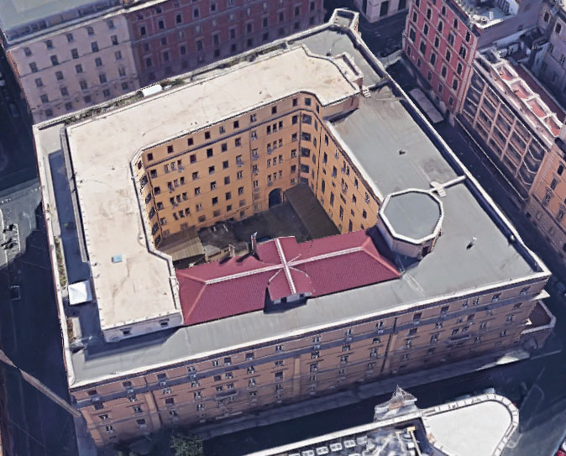

### 2.1 DESCRIZIONE GENERALE DELLO STATO DEI LUOGHI

L’immobile sede del Ministero del Lavoro e delle Politiche Sociali ha all’interno un’ampia corte, le facciate che affacciano sulla corte saranno oggetto di un intervento di manutenzione che prevede il loro completo rifacimento con nuovi intonaci e tinteggiature, eliminazione delle superfetazioni esistenti e rimozione di eventuali unità esterne di condizionamento con la canalizzazione degli impianti elettrici, rimozione vecchie pensiline, sostituzione dei discendenti delle acque chiare e rifacimento dell’impianto di smaltimento delle acque meteoriche, realizzazione di nuova pavimentazione nel cortile, bonifica impianto di illuminazione esistente e sostituzione con nuovi apparecchi di illuminazione a led.

L’accesso al cantiere sarà ad uso esclusivo per gli addetti ai lavori su via Giosuè Carducci. Non ci sono interferenze con i lavoratori del ministero poiché a loro sarà interdetto l’accesso di via Giosuè Carducci e l’accesso al cortile che sarà area di cantiere per tutta la durata delle lavorazioni.

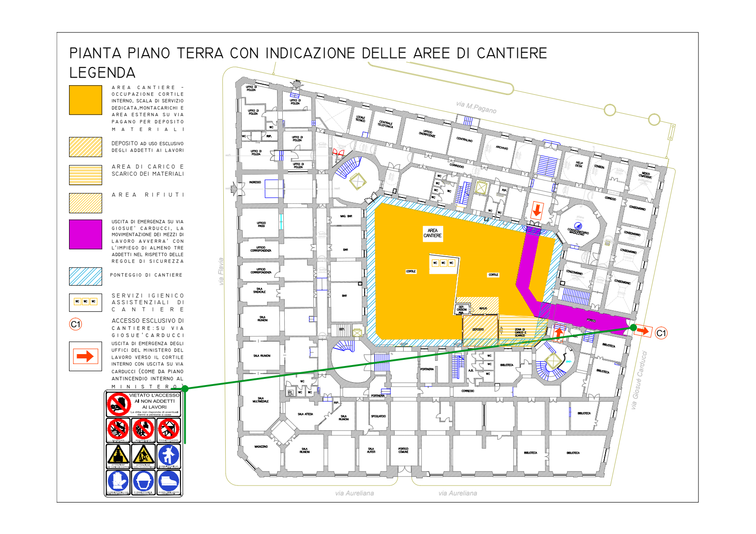

Disegno 1: Disposizione tipo area intervento facciata parallela a via Pagano

Viene riportata la disposizione di massima delle aree di cantiere:

vengono riportati gli ingombri dei ponteggi previsti su tutte e quattro le facciate, tutto il cortile sarà ad uso esclusivo del cantiere ed includerà l’accesso da via Carducci per gli automezzi e il personale addetto alle lavorazioni.

La separazione netta dell’ingresso del cantiere elimina le interferenze con i lavoratori del Ministero.

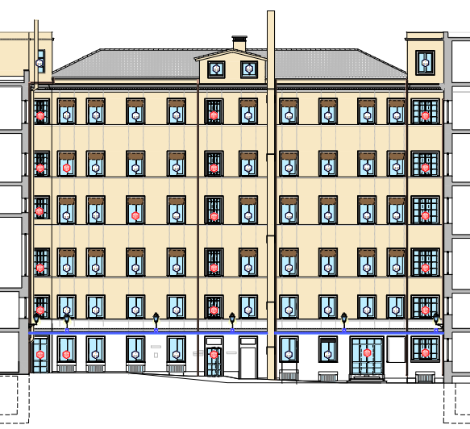Figura 1: Facciata del cortile interno parallela a via Pagano

# 3 AREA DEL CANTIERE

### *Individuazione, analisi e valutazione dei rischi*

***(punto 2.1.2, lettera c, Allegato XV del D.Lgs. 81/2008)***

#### *Scelte progettuali ed organizzative, procedure, misure preventive e protettive*

#### *(punto 2.1.2, lettera d, punto 1, Allegato XV del D.Lgs. 81/2008)*

In questo raggruppamento andranno considerate le situazioni di pericolosità relative sia alle caratteristiche dell'area su cui dovrà essere installato il cantiere, sia al contesto all'interno del quale esso stesso andrà a collocarsi.

Secondo quanto richiesto dall' Allegato XV del D.Lgs. 81/2008 tale valutazione, riferita almeno agli elementi di cui all'Allegato XV.2, dovrà riguardare i seguenti aspetti:

* Caratteristiche area del cantiere
* Fattori esterni che comportano rischi per il cantiere
* Elenco delle lavorazioni di cantiere che comportano rischi per l'area circostante
* Descrizione caratteristiche idrogeologiche

L’area del cantiere è ben delineata e accessibile, la OSP è funzionale per le operazioni di scarico e carico eseguite con l’uso di almeno tre addetti al controllo della movimentazione e del traffico.

Le attività di carico e scarico di forniture particolarmente ingombranti avverranno in determinati orari in modo da non inficiare sul traffico locale: mattina prima delle 6:00 sera dopo le 20:00.

Via Pagano è privata ed in parte di uso esclusivo del Ministero.

L’area di lavoro e l’area di stoccaggio dei materiali di risulta, dovranno essere delimitate da una recinzione di cantiere mobile e provvisoria. Se esterne 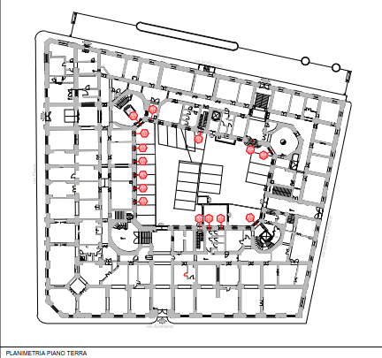dovranno essere provviste di cancello e chiusura a chiave.

## 3.1 ORGANIZZAZIONE DEL CANTIERE

**Individuazione, analisi e valutazione dei rischi** (punto 2.1.2, lettera c, Allegato XV del D.Lgs. 81/2008)

**Scelte progettuali ed organizzative, procedure, misure preventive e protettive**

(punto 2.1.2, lettera d, punto 2, Allegato XV del D.Lgs. 81/2008)

**Disposizioni per il coordinamento dei Piani Operativi con il Piano di Sicurezza**

I datori di lavoro delle imprese esecutrici dovranno trasmette il proprio Piano Operativo al coordinatore per la sicurezza in fase di esecuzione con ragionevole anticipo rispetto all'inizio dei rispettivi lavori, al fine di consentirgli la verifica della congruità degli stessi con il Piano di Sicurezza e di Coordinamento.

Il coordinatore dovrà valutare l'idoneità dei Piani Operativi disponendo, se lo riterrà necessario, che essi vengano resi coerenti al Piano di Sicurezza e Coordinamento; ove i suggerimenti dei datori di lavoro garantiscano una migliore sicurezza del cantiere, potrà, altresì, decidere di adottarli modificando il Piano di Sicurezza e di Coordinamento.

**Disposizioni relative alla consultazione dei rappresentanti per la sicurezza**

Prima dell'accettazione del piano di sicurezza e coordinamento e/o di eventuali significative modifiche apportate, il datore di lavoro di ciascuna impresa esecutrice dovrà consultare il rappresentante per la sicurezza per fornirgli gli eventuali chiarimenti sul contenuto del piano e raccogliere le eventuali proposte che il rappresentante per la sicurezza potrà formulare.

**Telefono di cantiere**

L'impresa principale dovrà provvedere a fornire il cantiere di un telefono mobile, affidato al capo cantiere, per essere utilizzato anche in caso di emergenze.

- Consulente tecnico-amministrativo impresa esecutrice

+ 39

- R.L. Impresa Esecutrice +39

- R.L. Impresa Subappaltatrice +39

**Ufficio**

Deve essere predisposta un'area attrezzata con adeguata scaffalatura nella quale riporre la documentazione di cantiere e un tavolo con sedia.

### 3.1.1 SEGNALETICA GENERALE DEL CANTIERE

|  |  |  |
| --- | --- | --- |
| **CARTELLO** | **INFORMAZIONE TRASMESSA** | **RIFERIMENTO** |
|  | Vietato l’ingresso agli estranei | Ingresso cantiere, ingresso zona deposito dei materiali, zone esterne al cantiere. |
|  | Attenzione ai carichi sospesi | Recinzione esterna ed area di cantiere, in corrispondenza della gru e delle zone di salita e di discesa dei carichi. |
|  | Pericolo di scarica elettrica | Posto nelle vicinanze dei quadri lettrici di cantiere. |
|  | Protezione obbligatoria degli occhi | Nelle lavorazioni che possono determinare eiezioni e spruzzi di materiali. |
|  | Casco di protezione obbligatorio | È presente negli ambienti di lavoro dove esistono pericoli di caduta materiale dall’alto o urto con elementi pericolosi. |
|  | Protezione obbligatoria dell’udito | Nell’uso di macchine/attrezzature rumorose. |
|  | Calzature di sicurezza obbligatorie | Area di cantiere. |
|  | Estintore | Zone fisse (baracca etc…); Zone mobili (ovunque esista un pericolo di incendio). |
|  | Pronto soccorso | Nei pressi della cassetta di medicazione. |
|  | Proiezione di schegge | Nei pressi di attrezzature specifiche (sega circolare; tagliamattoni etc…). |

I cartelli verranno dislocati ove è necessario, studiando la posizione più conveniente tenendo sempre presente la finalità dell’informazione che si vuole trasmettere.

## 3.2 ACCESSI AL CANTIERE

L’accesso al cantiere avviene tramite un’ unico accesso: da via Giosuè Carducci tramite il quale si accede alla corte e all’area di cantiere.

## 3.3 ZONE DI STOCCAGGIO DEI MATERIALI E DEI RIFIUTI

Le zone di scarico dei materiali saranno posizionate all’interno dell’area di cantiere.

In generale, i materiali e le attrezzature dovranno essere depositate in aree predisposte. Attraverso apposita cartellonistica, dove deve essere indicato il cod. CER del rifiuto e la descrizione dello stesso (CER 17.09.04, rifiuti misti dell’attività di costruzione e demolizione). La fase di stoccaggio dei rifiuti prima del recupero, viene definita, messa in riserva e deve essere autorizzata dalla Provincia territorialmente competente.

La presa in carico delle macerie (la registrazione su apposita della quantità di macerie stoccate nel cantiere prima di essere recuperate o portate allo smaltimento) deve essere annotata sul registro di carico e scarico dei rifiuti entro 24 ore dalla produzione delle stesse. Il registro di carico e scarico deve essere vidimato presso l’Ufficio competente.

Le cataste dovranno avere un’altezza e conformazione tali da evitare possibili, intempestivi spostamenti e la ripartizione dei carichi sul terreno dovrà essere effettuata in modo adeguatamente correlato al tipo e consistenza della superficie di appoggio.

E’ opportuno allestire i depositi di materiali e le eventuali lavorazioni che possono costituire pericolo in zone appartate del cantiere e delimitate in modo conveniente.

I rifiuti devono essere smaltiti senza pericolo per la salute dell'uomo e senza usare procedimenti o metodi che potrebbero recare pregiudizio all'ambiente e, in particolare:

a) senza determinare rischi per l'acqua, per l'aria, per il suolo e per la fauna e la flora;

b) senza causare inconvenienti da rumori o odori;

c) senza danneggiare il paesaggio e i siti di particolare interesse, tutelati in base alla normativa vigente.

La gestione dei rifiuti si conforma ai principi di responsabilizzazione e di cooperazione di tutti i soggetti coinvolti nella produzione, nella distribuzione, nell'utilizzo e nel consumo di beni da cui originano i rifiuti, nel rispetto dei principi dell'ordinamento nazionale e comunitario.

Attenersi alle seguenti condizioni:

1. I rifiuti non pericolosi devono essere avviati alle operazioni di smaltimento con cadenza almeno trimestrale, indipendentemente dalle quantità in deposito, "ovvero" in alternativa quando il quantitativo di rifiuti raggiunge i 20 metri cubi; il termine di durata massima del deposito temporaneo è di un anno se il quantitativo di rifiuti non supera i 20 metri cubi o se, indipendentemente dalle quantità, il deposito è effettuato in stabilimenti localizzati nelle isole minori.
2. I rifiuti pericolosi devono essere avviati alle operazioni di smaltimento con cadenza almeno bimestrale, indipendentemente dalle quantità in deposito, "ovvero" in alternativa quando il quantitativo di rifiuti raggiunge i 10 metri cubi; il termine di durata massima del deposito temporaneo è di un anno se il quantitativo di rifiuti non supera i 20 metri cubi o se, indipendentemente dalle quantità, il deposito è effettuato in stabilimenti localizzati nelle isole minori.
3. I rifiuti depositati non devono contenere policlorodibenzodiossine, policlorodibenzofurani, policlorodibenzofenoli in quantità superiore a 2,5 ppm, né policlorobifenile, policlorotrifenile in quantità superiore a 25 ppm.
4. I rifiuti devono essere depositati per tipi omogenei e nel rispetto delle relative norme tecniche e, nel caso di rifiuti pericolosi nel rispetto delle norme che disciplinano il deposito delle sostanze pericolose in essi contenute.
5. Devono essere rispettate le norme che disciplinano l'imballaggio e l'etichettatura dei rifiuti pericolosi.

## 3.4 SERVIZI IGIENICO - ASSISTENZIALI

I servizi igienico - assistenziali sono locali messi a disposizione delle maestranze che ne possono usufruire come servizi igienici, locali per lavarsi, per ricambio vestiti.

I servizi sanitari sono definiti dalle attrezzature e dai locali necessari all'attività di pronto soccorso in cantiere: cassetta di pronto soccorso, pacchetto di medicazione, camera di medicazione.

La presenza di attrezzature e di personale addetto al pronto soccorso nel cantiere sono indispensabili per prestare le prime immediate cure ai lavoratori feriti o colpiti da malore improvviso.

Dovranno essere pertanto garantiti:

n° 1 lavandino Ogni 5 lavoratori presenti in cantiere

n° 1 WC Ogni 30 lavoratori presenti in cantiere (e comunque distinti per sesso)

I servizi igienici dovranno essere dotati di lavello, acqua calda, dosatori di sapone liquido e di salviette o rotoli di carta a perdere.

Lo spogliatoio dovrà essere ben areato, ventilato ed illuminato. Tali installazioni ed i relativi arredi dovranno essere mantenuti in stato di scrupolosa pulizia, a cura dei datori di lavoro. Dovrà essere inoltre disponibile un pacchetto di medicazione contenenti tutti i presidi sanitari indicati dall’art. 2 del D.M. 388/03.

Sono previsti baraccamenti destinati a bagni e spogliatoi, distribuiti nell’area di cantiere sarà verificata in sede di consegna delle aree la possibilità di usufruire di spazi interni al Ministero.

## 3.5 VIABILITÀ PRINCIPALE DI CANTIERE

La viabilità interna al cantiere non presenta particolari problematiche. Il traffico risulta facilmente gestibile a partire all’incrocio con Via XX Settembre, problematica è la sosta e la presenza dei sensi unici.

Per la viabilità di cantiere dovrà essere inoltre posta particolare attenzione:

* alla limitazione di polvere nel transito di mezzi pesanti, provvedendo, se necessario, a bagnare le vie impolverate;
* alla segnalazione dell’operatività dei mezzi mediante i dispositivi acustici e luminosi;
* all’uso da parte degli operatori a terra di indumenti ad alta visibilità conformi alla norma EN 471 e marchiati CE, qualora le condizioni lo rendessero necessario.

Tutta la segnaletica dovrà essere conforme a quella prevista dal Codice della Strada e dal D. Lgs. 81/08 per le segnalazioni di pericolo e la regolamentazione della circolazione.

Il Coordinatore della sicurezza, in accordo con l’impresa esecutrice e con tutti gli altri soggetti interessati, si riserva di disporre ulteriori misure di tutela ad integrazione di quelle già previste sopra di cui darà atto con verbali che saranno allegati alla documentazione di cantiere.

## 3.6 Misure Preventive e Protettive generali

All’interno dell’area di cantiere non sono presenti linee aree, condutture sotterranee e di fattori esterni che comportino rischi per il cantiere.

## 3.**7** IMPIANTO DI ALIMENTAZIONE E RETI PRINCIPALI NECESSARIE

### 3.**7**.1 IMPIANTO ELETTRICO

L’impresa appaltatrice provvederà all’allacciamento di un quadro di cantiere, tenendo a disposizione degli organi competenti, per un eventuale controllo, una dichiarazione di conformità dell’impianto alla normativa vigente.

Nel caso di utilizzo del quadro di cantiere da parte di imprese subappaltatrici, verrà firmato dalle parti un modulo di comodato d’uso inserito nel presente piano e messo a disposizione dell’impresa appaltante in fotocopia in cantiere.

L’impianto elettrico di cantiere dovrà essere progettato e realizzato a regola d’arte (D.M. 37/08). Gli impianti progettati e realizzati secondo le norme UNI e CEI, nonché nel rispetto di quanto prescritto nella legislazione vigente in materia si considerano eseguiti a regola d’arte. I materiali ed i componenti provvisto di marcatura CE apposta dal fabbricante si considerano eseguiti a regola d’arte.

La realizzazione dell’impianto elettrico avverrà a cura dell’impresa aggiudicataria per ciò che riguarda la fornitura e l’installazione del quadro generale; sarà a cura delle singole imprese per ciò che invece riguarda la predisposizione delle linee di alimentazione delle attrezzature, i collegamenti all’esistente o neocostruito impianto di terra e l’installazione dei quadretti di zona (tipo ASC).

L’impianto elettrico dovrà essere realizzato utilizzando personale specializzato e seguendo un progetto, se necessario, appositamente predisposto da un tecnico abilitato in conformità a quanto richiesto (D.M. 37/08).

Dovrà essere rilasciata dall’installatore dichiarazione di conformità alla regola d’arte, attestante il rispetto delle norme CEI in materia di impiantistica di cantiere, e costituente allegato specifico del presente piano.

L’interruttore generale di cantiere dovrà essere scelto con corrente nominale adeguata alla potenza installata ed adeguato potere d’interruzione, e dotato di dispositivo differenziale con corrente d’intervento adeguatamente dimensionata.

I quadretti di zona (di adeguato indice di protezione, IP, in relazione alle specifiche condizioni di lavoro) dovranno essere dotati di interruttore differenziale con corrente d’intervento adeguata, coordinato con l’impianto di messa a terra; gli interruttori magnetotermici dovranno avere corrente nominale adeguata al conduttore da proteggere.

Tutte le derivazioni a spina per apparecchi utilizzatori con potenza superiore a 1000 W devono essere provviste di interruttore onnipolare a monte della presa.

I conduttori utilizzati dovranno avere sezione adeguata al carico; i conduttori flessibili utilizzati da ciascuna impresa per derivazioni provvisorie o per l’alimentazione di apparecchi mobili devono avere rivestimento isolante resistente ad usura meccanica.

Tutti i quadri dovranno riportare indicazione dei circuiti comandati.

Utensili elettrici portatili e attrezzature elettriche mobili nei lavori all'aperto dovranno essere dotati di doppio isolamento, di classe II elettrici (Norma CEI 64/8), certificati da istituto riconosciuto e alimentati a mobili e tensione non superiore a 220 volt verso terra.

I cavi di alimentazione delle attrezzature mobili e portatili dovranno essere salvaguardati sia dai danni derivanti dall'umido e dal bagnato, che dal calpestio e dal transito dei mezzi. Nel primo caso debbono essere tenuti ad adeguata distanza da terra; nel secondo caso protetti con copricavi corrugati o similari. Le linee interrate devono essere poste ad una profondità tale da evitare i danni dovuti al passaggio di automezzi. Per evitare i danni causati da urti accidentali, nello scavo o in qualsiasi altro luogo, le linee devono essere sempre protette meccanicamente utilizzando materiali caratterizzati da una opportuna resistenza. Le linee aeree devono essere poste ad un'altezza tale da evitare contatti accidentali con mezzi o aeromobili. I cavi delle linee aeree devono essere sorretti da opportuni tiranti per evitare sforzi di trazione. Per fissare i cavi ai tiranti occorre utilizzare fascette plastiche per fissaggio a strozzo, evitando l'uso di fil di ferro che potrebbe provocare danni ai cavi stessi o alla guaina isolante. E' possibile anche il riutilizzo di cavi previo controllo della loro integrità e soprattutto per quanto riguarda lo stato della guaina esterna.

L’eventuale richiesta di allacciamento delle ditte subappaltatrici che operano in cantiere dovrà essere fatta al direttore tecnico di cantiere o al capocantiere che indicherà il punto di attacco per le varie utenze; detta fornitura sarà sempre e comunque subordinata alle seguenti condizioni:

* fornitura tramite allacciamento al quadro del subappaltatore dotato come minimo di interruttore di linea e interruttore differenziale;
* esecuzione dell’impianto elettrico del subappaltatore in conformità alle norme di buona tecnica ed eseguite a regola d’arte;
* dichiarazione di conformità.

Saranno assolutamente vietati allacciamenti di fortuna o difformi dalla buona tecnica.

Procedure operative a cura dell’Impresa sono : certificazione dell’impianto ai sensi del D.M. 37/08 e denuncia d’installazione ai sensi del D.P.R. 462/01.

### 3.7.2 IMPIANTO DI MESSA A TERRA E DI PROTEZIONE CONTRO LE SCARICHE ATMOSFERICHE

L’impianto di terra sarà unico per l’area occupata dal cantiere e sarà composto da

* elementi dispersione
* conduttori di terra
* conduttori di protezione
* collettore o nodo principale di terra
* conduttori equipotenziali.

ELEMENTI DI DISPERSIONE

I dispersori saranno:

**Intenzionali** (artificiali) interrati, costituiti da tubi metallici, profilati, tondini,ecc., per i quali le norme fissano dimensioni minime, allo scopo di garantirne la necessaria resistenza meccanica ed alla corrosione ( riguardo i picchetti massicci, maggiormente in uso, le dimensioni minime sono: diametro esterno 15 mm se in rame o in acciaio ramato.

**Di fatto** ( o naturali) interrati costituiti essenzialmente dai ferri delle fondazioni in c.a. ( plinti, platee, travi continue, paratie di contenimento). Saranno utilizzate le camicie metalliche dei pozzi, ma non possono essere sfruttate le tubazioni dell’acquedotto pubblico.

I ferri delle fondazioni, in contatto elettrico con il terreno per mezzo del cls, costituiscono una grande superficie disperdente , che permette di raggiungere bassi valori di resistenza verso terra, in grado di mantenersi inalterati anche per periodi di tempo molto lunghi.

CONDUTTORI DI TERRA

Il conduttore di terra collega i dispersori, intenzionali o di fatto, tra di loro e con il nodo principale di terra. La sezione del conduttore, in funzione delle eventuali protezioni contro l’usura meccanica e contro la corrosione, deve essere di sezione minima conforme a quanto indicato dalle norme.

Se il conduttore è nudo e non isolato svolge anche la funzione di dispersore e deve quindi avere le sezioni previste per questi elementi (se di rame cordato la sezione minima prevista è di 35 mmq con i fili di diametro minimo 1,8 mm).

CONDUTTORI DI PROTEZIONE

Il conduttore di protezione (PE) collega le masse delle utenze elettriche al nodo principale di terra. Il conduttore di protezione può far parte degli stessi cavi di alimentazione o essere esterno ad essi, con lo stesso percorso o con percorso diverso. Le sezioni minime saranno non inferiori alla sezione del conduttore di fase, per sezioni fino a 16 mmq, con un minimo di 6 mmq se i conduttori di protezione sono esterni ai cavi o tubi;

se i conduttori di fase sono di sezione tra i 16 e i 35 mmq saranno utilizzati conduttori di protezione di sezione 16 mmq; se i conduttori sono di sezione superiore ai 35 mmq i conduttori di protezione avranno sezione ridotta alla metà di questi.

CONDUTTORE O NODO PRINCIPALE (MT)

E’ l’elemento di collegamento tra i conduttori di terra, i conduttori di protezione ed i collegamenti equipotenziali. E’ solitamente costituito da una barra in rame, che sarà situata in posizione accessibile ed avere i collegamenti sezionabili.

CONDUTTORI EQUIPOTENZIALI

Sono gli elementi che collegano il nodo di terra alle masse metalliche estranee. Per massa estranea si intende una tubazione o una struttura metallica, non facenti parti dell’impianto elettrico, che presentino una bassa resistenza verso terra.

Nei cantieri edili, dove la tensione che può permanere sulle masse per un tempo indefinito non può superare i 25 V, si considera massa estranea qualunque parte metallica con resistenza verso terra < 200 Ω (esempio ponteggi metallici, baracche in lamiera non isolate).

I conduttori di terra, di protezione ed equipotenziali, se costituiti da cavi unipolari, avranno l’isolante di colore giallo-verde. Per i conduttori nudi non sono prescritti colori o contrassegni specifici; qualora sia necessario contraddistinguerli da altri conduttori, saranno usate fascette di colore giallo- verde o etichette con il segno grafico della messa a terra.

Lo stesso simbolo individuerà i morsetti destinati al collegamento dei conduttori di terra, equipotenziali e di protezione.

L’impianto di messa a terra dovrà essere realizzato utilizzando personale esclusivamente specializzato e seguendo un progetto appositamente predisposto da un tecnico abilitato; la ditta incaricata della realizzazione dell’impianto avrà cura di rilasciare apposita dichiarazione di conformità, cos’ come previsto dal D.M. 37/08.

L’impianto dovrà essere sempre integrato nelle eventuali fasi di trasformazione del cantiere e periodicamente sarà sottoposto a controllo da tecnico specializzato.

Andranno rispettati tutti i requisiti fondamentali previsti dalle norme CEI per l’impianto di messa a terra e di protezione contro le scariche atmosferiche.

Copia del certificato di conformità, nonché gli esiti delle verifiche periodicamente compiute saranno conservati presso la sede del cantiere a disposizione degli organi di vigilanza, quale allegato al presente piano.

Procedure operative a cura dell’Impresa: certificazione dell’impianto ai sensi del D.M. 37/08 e denuncia d’installazione ai sensi del D.P.R. 462/01, [Norma Impianti CEI 64-8](https://elettricomagazine.it/normative-impianti/impianti-elettrici-norma-cei-64-8/),

IMPIANTO DI PROTEZIONE DALLE SCARICHE ATMOSFERICHE

Allo stato non risulta necessario, ma si riporta di seguito la normativa di riferimento.

Saranno stabilite le dimensioni limite delle strutture metalliche presenti in cantiere, quali ad es. i ponteggi metallici, gli impianti di betonaggio, le baracche metalliche, oltre le quali le stesse non risultano più auto protette e si rende quindi necessaria la protezione contro le scariche

atmosferiche e la denuncia all’ISPESL, con riferimento a quanto prescritto nell’appendice A della norma CEI 81-1(1990) “Protezione di strutture contro i fulmini”, applicando le indicazioni fornite per le strutture di classe F ”installazioni provvisorie”.

Qualora le strutture risultino da proteggere contro le scariche atmosferiche, si terrà conto delle seguenti indicazioni:

* I ponteggi metallici e le strutture metalliche[1] di armatura saranno collegate a terra almeno ogni 25 metri di sviluppo lineare, con un minimo di 2 punti dispersori;
* Gli impianti di betonaggio saranno collegati a terra su almeno 2 punti dispersori;
* Le baracche metalliche saranno collegate a terra su almeno 2 punti dispersori;
* I depositi di materiale facilmente infiammabile od esplodente saranno collegati a terra su almeno 4 punti dispersori e, ove del caso, essere provvisti di impianto di impianto di captazione;
* L’impianto di messa a terra per la protezione contro le scariche atmosferiche sarà interconnesso con l’impianto per i collegamenti lettrici a terra e costituirà un unico impianto di dispersione ;
* La sezione minima dei conduttori di terra non sarà inferiore a 35 mmq.

In presenza di temporali, quando siano da temere scariche atmosferiche che possono interessare il cantiere, saranno tempestivamente sospese le lavorazioni che espongono i lavoratori ai rischi conseguenti (folgorazione, cadute, cadute dall’alto) in particolare: attività sui ponteggi metallici esterni o a contatto con grandi masse metalliche, attività di manipolazione e di movimentazione di materiali facilmente infiammabili od esplodenti, ecc.

Qualora scariche atmosferiche interessino il cantiere, sarà necessario attivare le procedure di emergenza che comportano l’evacuazione dei lavoratori dai posti di lavoro sopraelevati, da quelli a contatto o in prossimità di masse metalliche o da quelli in prossimità o all’interno dei depositi di materiale infiammabile o esplosivo e disattivare le reti di alimentazione di elettricità, gas, e quant’altro possa costituire pericolo di esplosione o incendio.

**Prima di riprendere il lavoro si verificherà la stabilità delle opere provvisionali e degli impianti interessati dall’evento. Gli impianti di protezione contro le scariche atmosferiche potrebbero risultare danneggiati e pertanto saranno verificati in tutte le loro parti affinchè ne sia garantita l’integrità e l’efficienza.**

### **3.7.3 IMPIANTO IDRICO**

La fornitura dell'acqua in cantiere sarà assicurata tramite allaccio all’impianto presente, in accordo con la Committenza. Saranno assolutamente vietati allacciamenti di fortuna o difformi dalla buona tecnica.

### **3.7.4 IMPIANTO DI ILLUMINAZIONE**

In tutti i luoghi di lavoro, di sosta e di passaggio occorre assicurarsi che esista un adeguato livello d’illuminazione, naturale o artificiale, diffuso e/o localizzato, proporzionato alla situazione ambientale e ala lavorazione da eseguire.

Sarà cura dell’impresa verificare, se necessario, la predisposizione di una adeguata illuminazione delle zone di lavoro, disponendo corpi illuminanti in modo che sia assicurata la maggiore uniformità possibile del livello d’illuminamento.

# 4. DESCRIZIONE SINTETICA DELL'OPERA

(punto 2.1.2, lettera a, punto 3, Allegato XV del D.Lgs. 81/2008)

L’intervento prevede il rifacimento delle facciate interne che si affacciano sul cortile con:

* la rimozione delle pensiline esistenti;
* l’eliminazione di eventuali superfetazioni;
* l’eliminazione delle macchine esterne di condizionamento;
* l’eliminazione di eventuali fili esterni da installare in canalina;
* il restauro e ripristino delle cornici decorative;
* la sostituzione di parte degli infissi esistenti;
* la posa di nuove apparecchiature elettriche a led;
* rifacimento di intonaci e nuove tinteggiature;
* nuovo impianto di smaltimento delle acque meteoriche.

Per quanto riguarda la corte interna sono previste:

Opere di rifacimento della pavimentazione in cemento lavato con ricorsi in travertino.

# 5. DESCRIZIONE DEI LAVORI

Di seguito vengono specificate le fasi di intervento divise in fasi di lavoro

## 5.1 LAVORI **SULLE SUPERFICI VERTICALI**

|  |  |  |
| --- | --- | --- |
| 1 | FACCIATE | Bonifica impianti (fili pendenti) |
|  |  | Eliminazione superfetazioni |
|  |  | Sostituzione infissi |
|  |  | Restauro cornici ed elementi decorativi |
|  |  | Nuovi intonaci e tinteggiature |
|  |  | Rimozione pensiline |
|  |  | Posa di nuove apparecchiature elettriche a led |
|  |  | Nuovo impianto di smaltimento delle acque meteoriche |

## 5.2 LAVORI **SULLE SUPERFICI ORIZZONTALI**

|  |  |  |
| --- | --- | --- |
| 2 | CORTILE | Demolizione vecchia pavimentazione e relativo massetto |
|  |  | Nuove pendenze |
|  |  | Posa di nuova pavimentazione |
|  |  | Sistemazione Locale tecnico |
|  |  | Nuovo impianto di smaltimento delle acque meteoriche |
|  |  | Verde di arredo |

# **6. DOCUMENTAZIONE PER LA VALUTAZIONE DEL RISCHIO**

A seguito vengono riportati i dati di riferimento utilizzati per la valutazione del rischio forniti da studi condotti da Comitati paritetici territoriali, INAIL, Aziende Sanitarie Locali.

Il procedimento che verrà esposto di seguito tende a correlare dati provenienti da studi diversi e a riunire le misurazioni di varie tipologie di rischio sotto un’unica scala di rischio R sempre funzione della gravità dell’infortunio e della frequenza osservata per il verificarsi dell’evento infortunistico.

Tutti i dati disponibili andranno quindi espressi in gravità e frequenza in una scala da 1 a 3 per esprimere il rischio R secondo una matrice di tipo.

|  |  |  |  |
| --- | --- | --- | --- |
| Entità del danno |  | | |
| Gravissimo 3 | 3 | 6 | 9 |
| Grave 2 | 2 | 4 | 6 |
| Lieve 1 | 1 | 2 | 3 |
| Frequenza | Improbabile 1 | Probabile 2 | Frequente 3 |

Dalla valutazione numerica di R è possibile adottare una scala di priorità degli interventi che il Coordinatore in fase di esecuzione dovrà tenere in considerazione durante lo svolgimento dei lavori:

**R ≤ 3** : derivante da una situazione di rischio pur non accettabile, ma verso la quale vanno poste in essere azioni migliorative da valutarsi. Ampiezza del rischio Basso.

**R = 4** : derivante da una situazione insufficiente verso la quale vanno poste in essere azioni correttive da programmare. Ampiezza del rischio Moderato

**R = 6** : derivante da una situazione decisamente da migliorare e verso la quale vanno poste in essere azioni correttive da programmare. Ampiezza del rischio Medio

**R = 9** : derivante da una situazione gravemente insufficiente verso la quale vanno poste in essere azioni correttive indilazionabili. Ampiezza del rischio Alto

La valutazione del rischio sarà eseguita come richiesto dalle linee guida per gruppi di lavorazioni facenti capo ad un preciso processo di lavorazione che saranno raggruppati nelle schede esposte nel capitolo successivo.

In presenza di diverse lavorazioni effettivamente o potenzialmente sovrapponibili verranno esposti i dati relativi ai fattori di rischio più elevato, allo scopo di esprimere una valutazione il più possibile sintetica che evidenzi al contempo le situazioni maggiormente a rischio senza però trascurare i rischi minori.

Dalle tabelle riportate successivamente (proposte dall’INAIL) è possibile calcolare il valore di R direttamente moltiplicando i fattori F e G.

## **6.1 TABELLE DI VALUTAZIONE DEI RISCHI CON STATISTICA DI INFORTUNIO PROPOSTE DALL’INAIL**

In grassetto vengono evidenziati tutte le voci che interessano il progetto oggetto del Piano di Sicurezza.

01 Lavori in facciata

02 Lavori eliminazione di superfetazioni (vecchie condutture di raccolta delle acque piovani e vecchi impianti e apparecchiature elettriche)

03 Lavori pavimentazione corte interna

04 Rimozione pensiline esistenti

Di seguito vengono riportate le tabelle esplicative delle voci evidenziate in grassetto che evidenziano i principali rischi associati ad ogni attività.

**G = gravità dell’infortunio**

|  |  |
| --- | --- |
| 1 | invalidità temporanea |
| 2 | invalidità permanente |
| 3 | mortale |

**F = frequenza dell’infortunio**

|  |  |
| --- | --- |
| 1 | raro |
| 2 | frequente |
| 3 | molto frequente |

**P = incidenza degli aspetti progettuali**

|  |  |
| --- | --- |
| 1 | bassa |
| 2 | alta |
| 3 | molto alta |

**R = rischio**

R ≤ 3 : Ampiezza del rischio Basso.

R = 4 : Ampiezza del rischio Moderato

R = 6 : Ampiezza del rischio Medio

**R = 9** : Ampiezza del rischio Alto

|  |  |  |  |  |  |  |
| --- | --- | --- | --- | --- | --- | --- |
| LAVORI IN FACCIATA | | | **Scheda 1** | | | |
| Natura dei rischi | | | Infortuni | | | |
| G | F | P | R |
| Fisici | Meccanici | Cadute dall’alto | 3 | 3 | 3 | 9 |
|  |  | Urti, colpi, impatti,  compressioni | 3 | 3 | 3 | 9 |
|  |  | Punture, tagli, abrasioni | 3 | 3 | 3 | 9 |
|  |  | Scivolamenti, cadute a livello | 2 | 2 | 2 | 6 |
|  | Termici | Calore, fiamme | 1 | 2 | 2 | 5 |
|  | Elettrici |  | 1 | 2 | 2 | 5 |
| Chimici | Liquidi | Immersioni, getti, schizzi | 1 | 1 | 1 | 3 |

|  |  |  |  |  |  |  |
| --- | --- | --- | --- | --- | --- | --- |
| LAVORI DI RIMOZIONE SUPERFETAZIONI – rimozione vecchi impianti elettrici e vecchi sistemi di raccolta delle acque piovane | | | **Scheda2** | | | |
| Natura dei rischi | | | Infortuni | | | |
| G | F | P | R |
| Fisici | Meccanici | Cadute dall’alto | 3 | 3 | 3 | 9 |
|  |  | Urti, colpi, impatti,  compressioni | 3 | 3 | 3 | 9 |
|  |  | Punture, tagli, abrasioni | 3 | 3 | 3 | 9 |
|  |  | Scivolamenti, cadute a livello | 2 | 2 | 2 | 6 |
|  | Termici | Calore, fiamme | 1 | 2 | 2 | 5 |
|  | Elettrici |  | 1 | 2 | 2 | 5 |
| Chimici | Liquidi | Immersioni, getti, schizzi | 1 | 1 | 1 | 3 |

|  |  |  |  |  |  |  |
| --- | --- | --- | --- | --- | --- | --- |
| LAVORI RIFACIMENTO PAVIMENTAZIONE CORTE | | | **Scheda 3** | | | |
| Natura dei rischi | | | Infortuni | | | |
| G | F | P | R |
| Fisici | Meccanici | Cadute dall’alto | 1 | 1 | 1 | 3 |
|  |  | Urti, colpi, impatti,  compressioni | 2 | 2 | 2 | 6 |
|  |  | Punture, tagli, abrasioni | 2 | 2 | 2 | 6 |
|  |  | Scivolamenti, cadute a livello | 2 | 2 | 2 | 6 |
|  | Termici | Calore, fiamme | 1 | 2 | 2 | 5 |
|  | Elettrici |  | 1 | 2 | 2 | 5 |
| Chimici | Liquidi | Immersioni, getti, schizzi | 1 | 1 | 1 | 3 |

|  |  |  |  |  |  |  |
| --- | --- | --- | --- | --- | --- | --- |
| LAVORI DI RIMOZIONE PENSILINE | | | **Scheda4** | | | |
| Natura dei rischi | | | Infortuni | | | |
| G | F | P | R |
| Fisici | Meccanici | Cadute dall’alto | 3 | 3 | 3 | 9 |
|  |  | Urti, colpi, impatti,  compressioni | 3 | 3 | 3 | 9 |
|  |  | Punture, tagli, abrasioni | 3 | 3 | 3 | 9 |
|  |  | Scivolamenti, cadute a livello | 2 | 2 | 2 | 6 |
|  | Termici | Calore, fiamme | 1 | 2 | 2 | 5 |
|  | Elettrici |  | 1 | 2 | 2 | 5 |
| Chimici | Liquidi | Immersioni, getti, schizzi | 1 | 1 | 1 | 3 |

|  |  |  |  |  |  |  |
| --- | --- | --- | --- | --- | --- | --- |
| LAVORI DI posa nuovo impianto di smaltimento delle acque meteoriche | | | **Scheda5** | | | |
| Natura dei rischi | | | Infortuni | | | |
| G | F | P | R |
| Fisici | Meccanici | Cadute dall’alto | 3 | 3 | 3 | 9 |
|  |  | Urti, colpi, impatti,  compressioni | 3 | 3 | 3 | 9 |
|  |  | Punture, tagli, abrasioni | 3 | 3 | 3 | 9 |
|  |  | Scivolamenti, cadute a livello | 2 | 2 | 2 | 6 |
|  | Termici | Calore, fiamme | 1 | 2 | 2 | 5 |
|  | Elettrici |  | 1 | 2 | 2 | 5 |
| Chimici | Liquidi | Immersioni, getti, schizzi | 1 | 1 | 1 | 3 |

|  |  |  |  |  |  |  |
| --- | --- | --- | --- | --- | --- | --- |
| LAVORI DI posa nuovo apparecchiature elettriche a led | | | **Scheda6** | | | |
| Natura dei rischi | | | Infortuni | | | |
| G | F | P | R |
| Fisici | Meccanici | Cadute dall’alto | 3 | 3 | 3 | 9 |
|  |  | Urti, colpi, impatti,  compressioni | 3 | 3 | 3 | 9 |
|  |  | Punture, tagli, abrasioni | 3 | 3 | 3 | 9 |
|  |  | Scivolamenti, cadute a livello | 2 | 2 | 2 | 6 |
|  | Termici | Calore, fiamme | 1 | 2 | 2 | 5 |
|  | Elettrici |  | 1 | 2 | 2 | 5 |
| Chimici | Liquidi | Immersioni, getti, schizzi | 1 | 1 | 1 | 3 |

## **6.2 VALUTAZIONE DEI RISCHI CONNESSI ALLA ATTIVITÀ DI CANTIERE**

In riferimento alle lavorazioni, il coordinatore per la progettazione suddivide le singole lavorazioni in fasi di lavoro e, quando la complessità dell'opera lo richiede, in sottofasi di lavoro, ed effettua l'analisi dei rischi aggiuntivi, rispetto a quelli specifici propri dell’attività delle imprese esecutrici o dei lavoratori autonomi, connessi in particolare ai seguenti elementi:

* al rischio di investimento da veicoli circolanti nell'area di cantiere;
* al rischio di caduta dall'alto;
* ai rischi derivanti da demolizioni o manutenzioni, ove le modalità tecniche di attuazione siano definite in fase di progetto;
* ai rischi derivanti da sbalzi eccessivi di temperatura.
* al rischio di elettrocuzione;
* al rischio rumore;
* al rischio dall'uso di sostanze chimiche.

**La seguente valutazione dei rischi e la definizione delle misure di prevenzione e protezione da adottare durante i lavori è da considerarsi indicativa e non esaustiva.**

**Sarà di competenza dell’impresa esecutrice e delle imprese subappaltatrici individuare i propri rischi e definire le specifiche misure di sicurezza nel Piano Operativo della Sicurezza (P.O.S.)** che dovrà essere presentato al **Coordinatore in fase di esecuzione**, il quale:

* verificherà l’integrabilità del POS con il Piano di Sicurezza e Coordinamento;
* verificherà la esaustività della valutazione dei rischi;
* verificherà la completezza della definizione delle misure di prevenzione e protezione previste;
* richiederà modifiche e/o integrazioni al P.O.S. presentato.

## **6.3 VALUTAZIONE DEI RISCHI DA INTERFERENZE**

Si parla di interferenze lavorative nel momento in cui più operatori afferenti ad aziende diverse, prestano la loro opera (contestualmente o meno) sullo stesso luogo di lavoro; è quindi il caso in cui diverse realtà lavorative con ragioni sociali e datori di lavoro differenti, lavorano nello stesso sito, nello stesso momento, o anche in alcuni casi in successione se comunque gli effetti del lavoro di chi precede possono ricadere in qualche modo su chi interviene successivamente.  
È presumibile quindi che ogni prestatore d’opera apporti dei rischi sul luogo di lavoro, connessi con la propria attività specifica, e che questi rischi, sommati a quelli eventualmente apportati dagli altri attori, possano in qualche modo generare delle sovrapposizioni con un aumento del livello di rischio ed una diversa tipologia di pericolo presente sul sito.

Gli aspetti normativi che regolamentano questo tipo di situazioni vengono trattati nell’art 26 del Testo Unico : “Obblighi connessi ai contratti d’appalto o d’opera o di somministrazione”; in tal senso si precisa che per “contratti di appalto” si intente la relazione tra un committente (pubblico o privato) ed un’impresa terza che riceve l’incarico per specifiche attività; nel “contatto d’opera” le attività definite dal contratto vengono svolte da un prestatore d’opera autonomo o dal titolare di una ditta individuale mentre nei “contratti di somministrazione” il fornitore assicura prestazioni periodiche o continuative di cose o servizi. In tutte queste tipologie di rapporto di lavoro quindi, sempre definite da un contratto tra le parti, esistono una committenza ed un contraente con rispettivi specifici oneri e responsabilità ascrivibili a entrambi i soggetti. Il datore di lavoro della committenza ha l’obbligo di verificare che i contraenti siano in possesso dei requisiti tecnico professionali per svolgere l’attività richiesta e si assume l’incarico di definire i rischi da interferenza, come precedentemente descritti, apportati da tutte le imprese e/o dai singoli lavoratori autonomi coinvolti nell’attività.  
La valutazione dei rischi da interferenza si definisce con l’elaborazione del Documento Unico di Valutazione dei Rischi Interferenziali (DUVRI), un documento in cui il datore di lavoro che ha la disponibilità giuridica dei luoghi dove si svolge l’appalto, effettua la valutazione dei rischi presenti ed elabora le misure preventive e protettive rivolte ad eliminarli o ridurli al minimo. lavori.  
Il DUVRI deve essere invece sempre redatto, anche quindi per attività di durata inferiore ai cinque giorni, nei casi in cui la valutazione del rischio incendio risulti elevato o in tutte le attività svolte in ambienti confinati o in cui vi sia presenza di agenti cancerogeni, mutageni, biologici, di amianto o di atmosfere esplosive, nonché nelle attività che presentino rischi particolari.  
Dall’agosto 2013 inoltre, con l’entrata in vigore del Decreto 69/13. meglio conosciuto come “Decreto del fare” è stata introdotta l’esenzione del documento di valutazione dei rischi interferenziali per le attività considerate a basso rischio infortunistico.

Oltre all’impresa che si occuperà della parte civile (Impresa Appaltatrice), è possibile che debbano intervenire diversi impiantisti (elettrico, idraulico) così come professionisti individuali.

Non è infrequente inoltre che qualcuno di questi soggetti effettui dei subappalti, per attività specifiche che decide di affidare ad ulteriori aziende terze specializzate in un determinato settore.  
Ognuno di questi soggetti dovrà contribuire alla redazione del documento da interferenze complessivo, fornendo i dati relativi alla propria attività specifica; sarà quindi compito e responsabilità di un coordinatore designato dalla committenza in fase di esecuzione, elaborare un protocollo che tenga conto di tutte le possibili interferenze generate dall’interazione dei diversi soggetti coinvolti e di proporre integrando la documentazione ricevuta, ulteriori eventuali misure preventive e protettive risultanti dal quadro complessivo dei rischi presenti nel cantiere.

In questa fase progettuale si possono dare delle indicazioni limitate alla sole disposizioni che potranno essere applicate una volta note le imprese e le attività svolte dai soggetti coinvolti nelle lavorazioni:

Le lavorazioni previste sono:

* Rimozione delle pensiline esistenti: tale lavorazione andrà eseguita prima di montare i ponteggi, le modalità e la tempistica di smontaggio e rimozione andranno verificare e determinate in fase di assegnazione delle lavorazioni d’accordo con l’impresa, il CSE e la DL.
* Lavori di rifacimento e sistemazioni delle facciate esterne della chiostrina su tutti e quattro i lati: non ci sono problematiche particolari se non quelle relative al montaggio e allo smontaggio dei ponteggi e alla definizione delle modalità operative che verranno suddivise in fasi, d’accordo con l’impresa che redigerà il PIMUS, la DL e il CSE.
* Lavori di bonifica degli impianti elettrici e fissaggio di nuovi apparecchi di illuminazione a Led: non si rilevano particolari problematiche operative, sarà necessario fare intervenire il manutentore del Ministero per verificare l’eventuale esistenza di linee attive, è necessario che gli operatori possano intervenire con tensione nulla o quasi nulla, come indicato nella norma CEI 11-27 “lavori su impianti elettrici”. A gennaio 2014 è stata pubblicata la IV edizione che riporta diverse informazioni sulla sicurezza nei lavori fuori tensione.
* Lavori di rifacimento dell’impianto di smaltimento delle acque meteoriche: non ci sono problematiche particolari se non quelle relative al montaggio e smontaggio dei discendenti che probabilmente vista la vetustà degli impianti esistenti avranno dei tratti fori traccia o in traccia che andranno verificati, le attività andranno condotte sempre con il coordinamento tra il CSE, la DL e la proprietà per evitare possibili problemi di perdita d’acqua.

Per quanto concerne il problema delle interferenze tra gli addetti ai lavori di ristrutturazione e risanamento e i dipendenti del Ministero questo viene risolto tramite una netta compartimentazione delle aree di intervento:

IL CANTIERE HA UN ACCESSO DEDICATO DA VIA GIOSUE’ CARDUCCI sia per il personale sia per gli autocarri e i mezzi per la movimentazione e lo scarico dei materiali e dei calcinacci.

LA CHIOSTRINA SARA’ CHIUSA ai non addetti ai lavori perché considerata interamente area di cantiere.

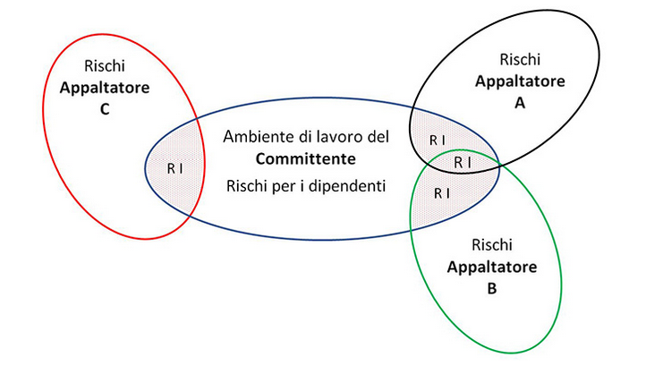Figura 2: Analisi del rischi e soggetti che devono intervenire nell'anilisi della risuzione delle interferenze

# 7. DESCRIZIONE DEI RISCHI

## **7.1 SCELTE PROGETTUALI E ORGANIZZATIVE DEL CONTESTO IN CUI SI LAVORA**

Spesso nella fase di progettazione di un’opera non viene effettuata alcuna ricerca prevenzionale condizionando così il livello di sicurezza e salute durante l’esecuzione dei lavori.

Per gli interventi sulle facciate degli edifici, le attività da eseguire sono:

* Identificazione all’interno della corte interna degli spazi adeguati per lo stoccaggio e il posizionamento delle macchine e delle attrezzature necessarie d’accordo con la DL, il committente e il CSE:

Le manutenzioni delle facciate sono sempre da realizzarsi in altezza con l’ausilio di idonee opere provvisionali (ponteggi, ponti su ruote), ponteggi auto sollevanti, ecc., in relazione al tipo di intervento sono, inoltre, necessari macchine, impianti e attrezzature quali apparecchi di sollevamento, betoniera a bicchiere, silos di inerti, che richiedono un idoneo spazio per il loro posizionamento e funzionamento.

Durante alcuni tipi di attività, quali, per esempio, la sostituzione di infissi, parapetti e ringhiere, è necessario creare aree di stoccaggio in cantiere. L’attività può produrre scarti o macerie, provenienti sia dalle demolizioni che dalla posa in opera, la cui gestione dovrà essere adeguatamente programmata.

* Analisi e valutazione dell’articolazione della facciata, la presenza di aggetti, rientranze, balconi ecc.:

La finitura della facciata può condizionare la sicurezza del lavoro, soprattutto per quel che riguarda la possibilità di ancoraggio delle opere provvisionali e dei DPI anticaduta.

La geometria del fabbricato può condizionare in modo pesante la scelta delle attrezzature con cui eseguire i lavori in altezza.

Su facciate lineari sarà possibile intervenire anche con ponteggi auto sollevanti, mentre, su facciate articolate con rientranze e sporgenze, occorrerà procedere con l’installazione di idonei ponteggi.

Anche i materiali con cui la facciata è realizzata possono condizionare le scelte esecutive; infatti, se questa è di pregio o comunque vetrata, difficilmente si potranno montare ponteggi con tutti gli ancoraggi previsti dal libretto di autorizzazione ministeriale. In questo caso, si dovrà ricorrere a soluzioni alternative o a ponteggi progettati ad hoc.

* Analisi e valutazione delle preesistenze che possono interferire con la realizzazione dei lavori:

È necessario valutare la disponibilità di spazi da utilizzare per il cantiere, la viabilità veicolare e pedonale, la presenza di linee elettriche e/o telefoniche o altri impianti aerei, l’esistenza di solai/plateatici con portate ridotte, gli alberi, i tralicci, i lampioni ecc.

## **7.2 VERIFICHE DA EFFETTUARE NEL SITO OGGETTO DI INTERVENTO**

## Prima dell’inizio delle lavorazioni le verific*are la*:

* Disponibilità di adeguato spazio per l’allestimento del cantiere

È bene che il cantiere sia sempre delimitato con idonee recinzioni, al fine di evitare la presenza di personale non addetto ai lavori all’interno di zone pericolose. **Occorre definire a priori quali siano gli spazi attorno all’edificio che possono essere utilizzati per la gestione del cantiere, concordandoli con la committenza sulla base delle reali esigenze di entrambi**. Nel caso in cui i lavori interessino delle aree pubbliche, si dovranno verificare presso l’ente locale la reale possibilità di occupazione del suolo pubblico e, nel caso di necessità di modifica della viabilità, i vincoli imposti dall’ufficio comunale per la viabilità.

È da tener presente che l’indisponibilità di adeguati spazi condiziona in modo pesante le modalità operative e le soluzioni tecniche e tecnologiche.

* Presenza di linee elettriche aeree nella zona di lavoro

In caso di esistenza di linee elettriche, occorre prendere contatto con l’ente gestore per valutare le misure da adottare. In relazione al tipo di soluzione che sarà proposto, si determineranno la possibilità e la modalità di utilizzo degli apparecchi di sollevamento nonché le configurazioni di montaggio dei ponteggi.

* Presenza di preesistenze

La presenza di alberi ad alto fusto o di altre preesistenze quali pali, tralicci, lampioni deve essere accuratamente valutata in merito alla tipologia dei lavori da eseguire e per quanto concerne la movimentazione dei materiali. L’abbattimento o le potature consistenti nonché la “messa dimora” degli alberi sono quasi sempre soggetti alla richiesta di autorizzazione all’ufficio comunale competente.

* Presenza di solai o pavimentazioni con portate limitate

La verifica delle portate delle diverse aree in cui si dovranno piazzare macchine e attrezzature risulta importante al fine della determinazione della loro tipologia. Nel caso in cui la portata sia insufficiente, si dovrà procedere a opportuni puntellamenti o rinforzi o alla scelta di diverse modalità operative.

## **7.3 PRESENZA DI PERSONE NON ADDETTE AI LAVORI**

Tra i non addetti ai lavori si devono considerare: i residenti, i fruitori e tutti gli altri che per un qualsiasi motivo si trovino a circolare nei pressi dell’edificio.

In relazione al tipo di attività e alle necessità delle persone, si dovrà provvedere alla definizione di passaggi carrabili e veicolari alternativi a quelli interessati dal cantiere.

Per quanto possibile, i percorsi dovranno essere posti lontano dalle aree di movimentazione dei mezzi e di possibile caduta dei materiali.

Dove questo non sia possibile, occorrerà proteggere i percorsi contro i rischi conseguenti all’attività.

In particolare, le misure di protezione da mettere in atto saranno:

* predisposizione di passaggi protetti mediante portali realizzati con elementi da ponteggio, protezioni da erigersi in prossimità degli accessi alle diverse zone dell’edificio, compresi quelli utilizzati saltuariamente;
* realizzazione sui ponteggi di mantovane o parasassi, da prevedersi su tutti i lati in cui è possibile la caduta di materiali dall’alto; per evitare la dispersione di polvere e la caduta di materiali minuti, è bene che il ponteggio sia chiuso con teloni, che non possono, comunque, sostituire gli altri sistemi di protezione precedentemente indicati;
* il montaggio delle opere provvisionali in prossimità dei luoghi di passaggio andrà realizzato in orari di minimo afflusso di persone esterne e sotto la supervisione di uno o più operatori, con il compito di regolare il passaggio;
* nei momenti di sollevamento di materiali con autogrù, qualora il transito interessasse dei passaggi, occorrerà procedere come al punto precedente.

## **7.4 ORGANIZZAZIONE DEL CANTIERE**

*Per quanto riguarda l’organizzazione di cantiere, le misure di protezione da mettere in atto saranno le seguenti:*

* le aree di cantiere e di deposito dei materiali dovranno essere tutte recintate con elementi fissi di altezza non inferiore a 2 metri;
* gli accessi alle aree saranno tutti dotati di porte chiuse con lucchetto e, in caso di utilizzo di recinzioni in pannelli di rete elettrosaldata su basamenti di cemento, questi dovranno essere fissati a terra e i pannelli legati tra di loro;
* possibilmente, la recinzione sarà opaca per impedire dall’esterno la vista del cantiere;
* in relazione alla presenza di traffico veicolare, la recinzione esterna del cantiere andrà opportunamente segnalata conformemente a quanto prescritto dal Regolamento di attuazione del Codice della Strada e dal D.M. 10 luglio 2002 (Schemi segnaletici);
* in prossimità degli accessi si dovrà sistemare l’idonea cartellonistica di sicurezza, compreso il divieto di accesso ai non addetti ai lavori;
* in vicinanza agli eventuali tunnel di protezione del passaggio dei pedoni, andrà posizionata la cartellonista che evidenzia la necessità di usufruire del passaggio protetto, in modo da non essere coinvolti nell’eventuale caduta di materiali dall’alto;
* gli impianti di cantiere è bene che siano realizzati ex novo, con allacciamenti effettuati direttamente dall’impresa esecutrice;
* nel caso di utilizzo di energia elettrica della committenza, è bene che l’impresa non si colleghi direttamente con le proprie attrezzature all’impianto elettrico, ma che posizioni sempre un suo quadro elettrico, da cui derivare l’impianto di cantiere.

Per quanto riguarda le opere provvisionali, la presenza di un ponteggio richiede la predisposizione del PiMUS (Piano di Montaggio, Uso e Smontaggio del ponteggio) da parte dell’impresa addetta al montaggio (art. 136 del D. Lgs. N° 81/2008).

Questo documento deve rispettare i contenuti minimi previsti dall’allegato XXII al D. Lgs. n° 81/2008. La redazione del documento presuppone una accurata analisi di quanto detto in precedenza riguardo alle verifiche, al fine di determinare lo schema di montaggio adeguato. Si ricorda che nel PiMUS deve essere sempre contenuto il disegno del ponteggio per montaggi semplici, mentre risulta necessario il progetto redatto da un ingegnere o da un architetto abilitato (art. 133) per ponteggi con altezza superiore a 20 metri e per quelli con schemi maggiormente complessi al di fuori degli schemi-tipo.

Una particolare attenzione va posta all’appoggio del ponteggio e alle presenze di aggetti e sporgenze di facciata; occorre ricordare che, per distanze dalla facciata maggiori di 20 cm, è obbligatorio montare i parapetti anche sul lato interno.

Nel montaggio del ponteggio, una particolare attenzione va posta anche nel chiudere lo stesso all’accesso di persone non addette ai lavori in tutti i punti di contatto con l’esterno, come in corrispondenza di logge e balconi.

**Deve essere ben chiaro per tutto il personale operante in cantiere, il tassativo divieto di far cadere del materiale dall’alto e, per questo motivo, i detriti provenienti dalle demolizioni devono essere allontanati all’interno di idonei cassoni movimentati con apparecchi di sollevamento o mediante degli adatti convogliatori di macerie.**

**Queste piazzole, che è bene che risultino sfalsate, devono essere previste nel PiMUS ed essere realizzate di conseguenza.**

Naturalmente i lavori devono essere sempre condotti nel rispetto della sicurezza delle persone che si trovano all’interno dell’edificio o in zone limitrofe, considerando le modalità di sollevamento e trasporto dei materiali e le eventuali fasce di rispetto del rumore verso terzi.

## 7.**5** FASE DI LAVORO: **MANUTENZIONE ESTERNA**

## **DI FACCIATE**

|  |  |
| --- | --- |
|  | Trattasi di interventi manutentivi che riguardano le opere di riparazione, rinnovamento, sostituzione delle finiture esterne di un edificio.  In particolare, si prevedono le seguenti lavorazioni: pulitura esterna, ripresa parziale di intonaci senza alterazione di materiali o delle tinte esistenti, spicconatura e rifacimento di intonaci; riparazione di cornicioni, balconi e altri elementi aggettanti; tinteggiatura. |

* **Macchine/Attrezzature**

Nella fase di lavoro oggetto della valutazione sono utilizzate le seguenti Attrezzature/Macchine:

* Argano per il sollevamento dei carichi
* Betoniera a bicchiere o molazza
* Mazza e scalpello
* Spazzole metalliche
* Martelletto elettrico
* Intonacatrice
* Utensili manuali di uso comune
* **Sostanze Pericolose**

Nella fase di lavoro oggetto della valutazione sono utilizzate le seguenti Sostanze Pericolose :

* Polveri inerti
* Malte e conglomerati
* Intonaci
* Pitture (per mano di finitura e di fondo)
* Stucchi
* **Opere Provvisionali**

Nella fase di lavoro oggetto della valutazione sono utilizzate le seguenti Opere Provvisionali:

* Ponteggio metallico
* Trabattello
* Ponti su cavalletti
* Scale
* **Valutazione e Classificazione dei Rischi**

|  |  |  |  |
| --- | --- | --- | --- |
| **Descrizione** | **Liv. Probabilità** | **Entità danno** | **Classe** |
| * Caduta dall’alto | Possibile | Grave | **Notevole** |
| * Caduta di materiale dall’alto | Possibile | Grave | **Notevole** |
| * Inalazione di polveri e fibre | Possibile | Significativo | **Notevole** |
| * Movimentazione manuale dei carichi | Possibile | Significativo | **Notevole** |
| * Proiezione di schegge e frammenti | Possibile | Significativo | **Notevole** |
| * Allergie | Possibile | Modesto | **Accettabile** |
| * Punture, tagli ed abrasioni | Possibile | Modesto | **Accettabile** |
| * Urti, colpi, impatti e compressioni | Possibile | Modesto | **Accettabile** |
| * Rumore | Possibile | Modesto | **Accettabile** |
| * Vibrazioni | Possibile | Modesto | **Accettabile** |

* **Interventi/Disposizioni/Procedure per ridurre i rischi**

A seguito della valutazione dei rischi sono riportati, in maniera non esaustiva, gli interventi/disposizioni/procedure volte a salvaguardare la sicurezza e la salute dei lavoratori:

* Attenersi alle misure generali di prevenzione nei confronti dei singoli rischi sopra individuati
* Tutti i lavoratori devono essere adeguatamente informati e formati sulle corrette modalità di esecuzione delle attività e di utilizzo delle attrezzature (Art. 71 comma 7 lettera a) del D.lgs. n.81/08 come modificato dal D.lgs n.106/09)
* Recintare l’area di lavoro onde impedire l’accesso agli estranei alle lavorazioni (Art. 109 comma 1 del D.lgs. n.81/08 come modificato dal D.lgs n.106/09)
* Delimitare le zone di transito e di accesso e proteggerle con robusti impalcati (parasassi) contro la caduta di materiali dall’alto (Art. 129 comma 3 del D.lgs. n.81/08 come modificato dal D.lgs n.106/09)
* Istallare ponteggi esterni sovrastanti almeno mt 1.20 il filo di gronda (Art. 125 comma 4 del D.lgs. n.81/08)
* Prima della esecuzione di lavori in altezza, accertarsi che siano state predisposte tutte le protezioni per impedire cadute accidentali nel vuoto (Art. 111 del D.lgs. n.81/08 come modificato dal D.lgs n.106/09)
* Durante i lavori deve essere assolutamente impedito il transito nelle aree a rischio di caduta di oggetti dall'alto (Art 114 del D.lgs. n.81/08 come modificato dal D.lgs n.106/09)
* Coloro che operano a terra o comunque ad un livello inferiore al piano di carpenteria sono esposti al rischio di caduta di materiale dall'alto. Pertanto devono fare sempre uso di casco per la protezione del capo (Art. 75 – Art. 78 del D.lgs. n.81/08 come modificato dal D.lgs n.106/09)
* Proteggere le postazioni fisse di lavoro (betoniera) che sono esposte al pericolo di caduta di materiali mediante l’installazione di solido impalcato
* Non accatastare materiali ed attrezzature sui ponteggi (Art. 124 del D.lgs. n.81/08 come modificato dal D.lgs n.106/09)
* Vietare di gettare indiscriminatamente materiale dall'alto (Art. 153 del D.lgs. n.81/08 come modificato dal D.lgs n.106/09)
* L'allontanamento dei materiali deve essere curato al fine di evitare pericolosi accatastamenti su strutture interne. I materiali rimossi devono essere depositati in idonei contenitori e calati in basso
* Non rimuovere le protezioni allestite ed operare sempre all’interno delle stesse
* Nel caso in cui non sia possibile predisporre regolamentari protezioni collettive (ponteggi e parapetti), gli addetti devono indossare le cinture di sicurezza opportunamente ancorate a parti stabili (Art. 115 del D.lgs. n.81/08 come modificato dal D.lgs n.106/09)
* Salire e scendere dal ponteggio utilizzando apposite scale, ben fissate e sfalsate tra loro, che facciano accedere ai piani superiori attraverso apposite botole aperte nel tavolato dei ponti con ribaltine chiuse in condizioni di riposo
* In caso di condizioni meteorologiche sfavorevoli le lavorazioni in quota devono essere sospese
* Nel caso di utilizzo di scale, porre particolare attenzione alla loro integrità ed alla perfetta rispondenza delle seguenti caratteristiche: le scale a mano in legno devono avere i pioli incastrati nei montanti ed i tiranti sotto i due pioli estremi; le scale in ferro devono essere integre e dotate di dispositivi antisdrucciolevoli; non utilizzare le scale con pioli rotti o altre anomalie; non usare mai scale a mano improvvisate in cantiere con tavole chiodate sui montanti (Art. 113 del D.lgs. n.81/08 come modificato dal D.lgs n.106/09)
* Nel caso di utilizzo di scale a mano, fissarle saldamente in modo da evitare pericolosi sbandamenti o oscillazioni, altrimenti tenerle al piede di un altro apposito lavoratore (Art. 113 del D.lgs. n.81/08 come modificato dal D.lgs n.106/09)
* Consultare le schede di sicurezza dei prodotti e attenersi alle indicazioni riportate, prima di maneggiare prodotti o sostanze, per verificare l'eventuale allergia agli elementi contenuti (Art. 224 del D.lgs. n.81/08 come modificato dal D.lgs n.106/09)
* Evitare il contatto diretto di parti del corpo con materiali polverulenti e con prodotti chimici in genere, utilizzando indumenti da lavoro e DPI appropriati (Art. 224 – Art. 225 del D.lgs. n.81/08 come modificato dal D.lgs n.106/09)
* Impartire tempestivamente agli addetti le necessarie informazioni per la corretta movimentazione di carichi pesanti o ingombranti (Art. 168 del D.lgs. n.81/08 come modificato dal D.lgs n.106/09)
* Rispettare le istruzioni ricevute per un’esatta e corretta posizione da assumere nella movimentazione dei carichi. Per carichi pesanti o ingombranti la massa va movimentata con l’intervento di più persone al fine di ripartire e diminuire lo sforzo (Art. 168 del D.lgs. n.81/08 come modificato dal D.lgs n.106/09)
* Adottare sistemi di ausilio (piattaforme di sollevamento e discesa a servizio dei mezzi di trasporto, trans-pallet a conduzione manuale, ecc.) per ridurre i carichi trasportati. (Art. 168 del D.lgs. n.81/08 – Allegato XXXIII come modificato dal D.lgs n.106/09)
* Attuare gli interventi tecnici, organizzativi e procedurali concretamente attuabili al fine di ridurre al minimo i rischi derivanti dall'esposizione al rumore (Art. 192 del D.lgs. n.81/08 come modificato dal D.lgs n.106/09)
* Attuare gli interventi tecnici, organizzativi e procedurali concretamente attuabili al fine di ridurre al minimo i rischi derivanti dall'esposizione alle vibrazioni (Art. 203 del D.lgs. n.81/08 come modificato dal D.lgs n.106/09)
* Utilizzare sempre i dispositivi di protezione individuali previsti (Art. 75-78 del D.lgs. n.81/08 come modificato dal D.lgs n.106/09 )
* Verificare l'uso costante dei DPI da parte di tutto il personale operante (Art. 77 del D.lgs. n.81/08 come modificato dal D.lgs n.106/09)
* **DPI**

In funzione dei rischi evidenziati saranno utilizzati obbligatoriamente i seguenti DPI, di cui è riportata la descrizione ed i riferimenti normativi:

|  |  |  |  |
| --- | --- | --- | --- |
| **RISCHI EVIDENZIATI** | **DPI** | **DESCRIZIONE** | **RIF.NORMATIVO** |
| Caduta di materiale/attrezzi dall’alto | Casco Protettivo | Dispositivo utile a proteggere il lavoratore dal rischio di offesa al capo per caduta di materiale dall'alto o comunque per contatti con elementi pericolosi | **Art 75 – 77 – 78 , Allegato VIII - punti 3, 4 n.1** del D.lgs. n.81/08 come modificato dal D.lgs n.106/09  ***UNI EN 397(2001)***  *Elmetti di protezione* |
| Polveri e detriti durante le lavorazioni | Tuta di protezione | Da utilizzare nei luoghi di lavoro caratterizzati dalla presenza di materiali e/o attrezzi che possono causare fenomeni di abrasione /taglio/  perforazione | **Art 75 – 77 – 78, Allegato VIII - punti 3, 4 n.7** del D.lgs. n.81/08 come modificato dal D.lgs n.106/09  ***UNI EN 340(2004)***  *Indumenti di protezione. Requisiti generali* |
| Lesioni per caduta di materiali movimentati e/o per presenza di chiodi, ferri, ecc. | Scarpe antinfortunistiche | Puntale rinforzato in acciaio contro schiacciamento/abrasioni/perforazione/ferite degli arti inferiori e suola antiscivolo e per salvaguardare la caviglia da distorsioni | **Art 75 – 77 – 78, Allegato VIII - punti 3, 4 n.6** del D.lgs. n.81/08 come modificato dal D.lgs n.106/09  ***UNI EN ISO 20344 (2008)***  *Dispositivi di protezione individuale – Metodi di prova per calzature* |
| Lesioni per contatto con organi mobili durante le lavorazioni | Guanti in crosta | Da utilizzare nei luoghi di lavoro caratterizzati dalla presenza di materiali e/o attrezzi che possono causare fenomeni di abrasione/taglio/  perforazione delle mani | **Art 75 – 77 – 78, Allegato VIII - punti 3, 4 n.5** del D.lgs. n.81/08 come modificato dal D.lgs n.106/09  ***UNI EN 388 (2004)***  *Guanti di protezione contro rischi meccanici* |
| Inalazione di polveri e fibre | Mascherina | Mascherina per la protezione di polveri a media tossicità, fibre e aerosol a base acquosa di materiale particellare >= 0,02 micron. | **Art 75 – 77 – 78 , Allegato VIII-punto 3, 4 n.4** del D.lgs. n.81/08 come modificato dal D.lgs n.106/09  ***UNI EN 149 (2003)***  *Apparecchi di protezione delle vie respiratorie - Semimaschera filtrante contro particelle - Requisiti, prove, marcatura.* |
| Presenza di apparecchiature/  macchine rumorose durante le lavorazioni | Cuffia antirumore | I modelli attualmente in commercio consentono di regolare la pressione delle coppe auricolari, mentre i cuscinetti sporchi ed usurati si possono facilmente sostituire | **Art 75 – 77 – 78, Allegato VIII-punti 3, 4 n.3** del D.lgs. n.81/08 come modificato dal D.lgs n.106/09  ***UNI EN 352-2 (2004)***  *Protettori dell'udito. Requisiti generali. Parte 1: cuffie* |
| Proiezione di schegge e frammenti | Occhiali di protezione | Con lente unica panoramica in policarbonato trattati anti graffio, con protezione laterale | **Art 75 – 77 – 78, Allegato VIII-punto 3, 4 n.2** del D.lgs. n.81/08 come modificato dal D.lgs n.106/09  ***UNI EN 166 (2004)***  *Protezione personale degli occhi - Specifiche.* |
| Caduta dall’alto | Imbracatura e cintura di sicurezza | Cintura di sicurezza utilizzata in edilizia per la prevenzione da caduta di persone che lavorano in altezza su scale o ponteggi. Da utilizzare con cordino di sostegno | **Art 75 – 77 – 78, Allegato VIII punti 3, 4 n.9** del D.lgs. n.81/08 come modificato dal D.lgs n.106/09  ***UNI EN 361/358 (2003)***  *Specifiche per dispositivi di protezione individuale contro le cadute dall'alto. Imbracature per il corpo* |

## 7.6 FASE DI LAVORO: **TINTEGGIATURE ESTERNE**

|  |  |
| --- | --- |
|  | Trattasi della tinteggiatura di pareti esterne e simili, eseguita a rullo o a pennello. Per le pareti ruvide è preferibile utilizzare le pennellesse, pennelli larghi e piatti larghe, dai 10 ai 15 cm. Il rullo, invece, è una tecnica che consente di essere più veloci che con il pennello e può essere a pelo lungo per le pareti ruvide e a pelo medio per le pareti poco ruvide o lisce.  In particolare si prevede:   * approvvigionamento materiali al piano di lavoro * predisposizione opere provvisionali (se non già predisposte) * stuccatura e levigatura del sottofondo (se necessario) * applicazione di tinte date a mano o a spruzzo * pulizia e movimentazione dei residui |

* **Macchine/Attrezzature**

Nella fase di lavoro oggetto della valutazione sono utilizzate le seguenti Attrezzature/Macchine:

* Attrezzi manuali
* Rullo
* Pennelli
* **Sostanze/Preparati Pericolosi**

Nella fase di lavoro oggetto della valutazione gli operatori utilizzano le seguenti sostanze/preparati:

* Pitture (per mano di finitura e di fondo)
* Stucchi
* Vernici (per trattamenti protettivi/decorativi)
* Polveri (durante la levigatura e stuccatura)
* **Opere Provvisionali**

Nella fase di lavoro oggetto della valutazione sono utilizzate le seguenti Opere Provvisionali:

* Ponti su cavalletti
* Impalcati
* Ponteggi
* **Valutazione e Classificazione dei Rischi**

|  |  |  |  |
| --- | --- | --- | --- |
| **Descrizione** | **Liv. Probabilità** | **Entità danno** | **Classe** |
| * Caduta di persone dall’alto | Probabile | Significativo | **Notevole** |
| * Inalazione di vapori da vernici/pitture | Possibile | Modesto | **Accettabile** |
| * Getti e schizzi di vernici/pitture | Possibile | Modesto | **Accettabile** |
| * Movimentazione manuale dei carichi. | Possibile | Modesto | **Accettabile** |
| * Ferite e tagli per contatti con gli attrezzi | Possibile | Modesto | **Accettabile** |
| * Ergonomia-Postura | Possibile | Modesto | **Accettabile** |

* **Interventi/Disposizioni/Procedure per ridurre i rischi**

A seguito della valutazione dei rischi sono riportati, in maniera non esaustiva, gli interventi/disposizioni/procedure volte a salvaguardare la sicurezza e la salute dei lavoratori:

* Attenersi alle misure generali di prevenzione nei confronti dei singoli rischi sopra individuati
* Tutti i lavoratori devono essere adeguatamente informati e formati sulle corrette modalità di esecuzione delle attività e di utilizzo delle attrezzature (Art. 71 comma 7 lettera a) del D.lgs. n.81/08 come modificato dal D.lgs n.106/09)
* Il datore di lavoro valuta i rischi per la salute dei lavoratori derivanti dalla presenza di agenti chimici ed attua le misure necessarie per eliminare o ridurre tali rischi (Art 223, 224, 225 del D.lgs. n.81/08 come modificato dal D.lgs n.106/09)
* Attenersi scrupolosamente alle istruzioni riportate nelle schede di sicurezza dei prodotti impiegati
* Conoscere le caratteristiche delle sostanze utilizzate (es. infiammabilità, incompatibilità), nello specifico le concentrazioni, le modalità d'uso ed i tempi di contatto (Art 227, comma 1 del D.lgs. n.81/08 come modificato dal D.lgs n.106/09)
* E' necessario il preventivo esame della scheda tossicologica delle sostanze utilizzate per l'adozione delle specifiche misure di sicurezza
* Le sostanze utilizzate, specialmente se allo stato liquido o facilmente solubili o volatili, devono essere custodite in recipienti a tenuta e muniti di buona chiusura
* Tali recipienti devono portare una scritta che ne indichi il contenuto ed avere le indicazioni e i contrassegni ( Allegato IV punto 2 del D.lgs. n.81/08 come modificato dal D.lgs n.106/09)
* Le sostanze utilizzate non devono essere accumulate nei locali di lavoro in quantità superiore a quella strettamente necessaria per la lavorazione
* Lavorando al di sopra della testa è indispensabile l'uso degli occhiali o paraocchi trasparenti (Allegato VIII del D.lgs. n.81/08 come modificato dal D.lgs n.106/09)
* Verificare la presenza e l'efficienza delle opere provvisionali (impalcati, parapetti, ecc.)
* Provvedere al ripristino dei regolari parapetti eventualmente rimossi e/o non più affidabili
* Non utilizzare ponti su cavalletti posti su ponteggi e/o in vani che presentino aperture verso il vuoto ( Art 139 del D.lgs. n.81/08 come modificato dal D.lgs n.106/09)
* Applicare regolari e solidi parapetti su ogni lato prospiciente il vuoto (Art 126 del D.lgs. n.81/08 come modificato dal D.lgs n.106/09)
* Non devono essere manomesse le opere provvisionali predisposte
* Impartire tempestivamente agli addetti le necessarie informazioni per la corretta movimentazione di carichi pesanti o ingombranti (Art. 168 del D.lgs. n.81/08 come modificato dal D.lgs n.106/09)
* Rispettare le istruzioni ricevute per un’esatta e corretta posizione da assumere nella movimentazione dei carichi. Per carichi pesanti o ingombranti la massa va movimentata con l’intervento di più persone al fine di ripartire e diminuire lo sforzo (Art. 168 del D.lgs. n.81/08 come modificato dal D.lgs n.106/09)
* Evitare il sollevamento di materiali di peso superiore a quello stabilito dalle norme vigenti da parte di un singolo lavoratore. Per carichi pesanti e/o ingombranti la massa va movimentata con l'intervento di più persone al fine di ripartire e diminuire lo sforzo (Art. 168 del D.lgs. n.81/08 come modificato dal D.lgs n.106/09)
* Nelle movimentazioni manuali, rispettare le seguenti regole: posizionare bene i piedi ed utilizzare le gambe per il sollevamento mantenendo sempre la schiena ben eretta
* Limitare il più possibile la movimentazione manuale dei carichi facendo uso delle attrezzature di sollevamento
* In relazione alle caratteristiche ed entità dei carichi, l'attività di movimentazione manuale deve essere preceduta ed accompagnata da una adeguata azione di informazione e formazione, previo accertamento, per attività non sporadiche, delle condizioni di salute degli addetti
* Gli utensili, gli attrezzi e gli apparecchi per l'impiego manuale devono essere tenuti in buono stato di conservazione ed efficienza e quando non utilizzati devono essere tenuti in condizioni di equilibrio stabile (es. riposti in contenitori o assicurati al corpo dell'addetto) e non devono ingombrare posti di passaggio o di lavoro
* Nelle lavorazioni che prevedono l'impiego di materiali in grana minuta o in polvere e nei lavori che comportano l'emissione di polveri o fibre dei materiali lavorati, la produzione e/o la diffusione delle stesse deve essere ridotta al minimo utilizzando tecniche e attrezzature idonee
* Nel corso della lavorazione potrebbero verificarsi getti e schizzi di pitture/vernici, devono essere adottati provvedimenti atti ad impedirne la propagazione nell'ambiente di lavoro, circoscrivendo la zona di intervento
* Impartire tempestivamente agli addetti le necessarie informazioni per la corretta posizione da assumere durante l’uso delle attrezzature affinchè rispondano ai requisiti di sicurezza e ai principi di ergonomia (Art. 71 comma 6 del D.lgs. n.81/08 come modificato dal D.lgs n.106/09)
* Utilizzare sempre i dispositivi di protezione individuali previsti (Art. 75-78 del D.lgs. n.81/08 come modificato dal D.lgs n.106/09)
* Verificare l'uso costante dei DPI da parte di tutto il personale operante (Art. 77 del D.lgs. n.81/08 come modificato dal D.lgs n.106/09 come modificato dal D.lgs n.106/09)
* **DPI**

In funzione dei rischi evidenziati saranno utilizzati obbligatoriamente i seguenti DPI, di cui è riportata la descrizione ed i riferimenti normativi:

|  |  |  |  |
| --- | --- | --- | --- |
| **RISCHI EVIDENZIATI** | **DPI** | **DESCRIZIONE** | **RIF.NORMATIVO** |
| Polveri e detriti durante le lavorazioni | Tuta di protezione | Da utilizzare nei luoghi di lavoro caratterizzati dalla presenza di materiali e/o attrezzi che possono causare fenomeni di abrasione /taglio/perforazione | **Art 75 – 77 – 78, Allegato VIII - punti 3, 4 n.7** del D.lgs. n.81/08 come modificato dal D.lgs n.106/09  ***UNI EN 340(2004)***  *Indumenti di protezione. Requisiti generali* |
| Lesioni per caduta di materiali movimentati e/o per presenza di chiodi, ferri, ecc. | Scarpe antinfortunistiche | Puntale rinforzato in acciaio contro schiacciamento/  abrasioni/perforazione/  ferite degli arti inferiori e suola antiscivolo e per salvaguardare la caviglia da distorsioni | **Art 75 – 77 – 78, Allegato VIII - punti 3, 4 n.6** del D.lgs. n.81/08 come modificato dal D.lgs n.106/09  ***UNI EN ISO 20344 (2008)*** *Dispositivi di protezione individuale – Metodi di prova per calzature* |
| Punture, tagli e abrasioni | Guanti in crosta | Da utilizzare nei luoghi di lavoro caratterizzati dalla presenza di materiali e/o attrezzi che possono causare fenomeni di abrasione  /taglio/perforazione delle mani | **Art 75 – 77 – 78, Allegato VIII - punti 3, 4 n.5** del D.lgs. n.81/08 come modificato dal D.lgs n.106/09  ***UNI EN 388 (2004)***  *Guanti di protezione contro rischi meccanici* |
| Getti e schizzi | Occhiali di protezione | Con lente unica panoramica in policarbonato trattati anti graffio, con protezione laterale | **Art 75 – 77 – 78, Allegato VIII-punto 3, 4 n.2** del D.lgs. n.81/08 come modificato dal D.lgs n.106/09  ***UNI EN 166 (2004)***  *Protezione personale degli occhi - Specifiche.* |
| Inalazione di polveri e fibre | Mascherina antipolvere FFP2 | Mascherina per la protezione di polveri a media tossicità, fibre e aerosol a base acquosa di materiale particellare >= 0,02 micron. | **Art 75 – 77 – 78 , Allegato VIII-punto 3, 4 n.4** del D.lgs. n.81/08 come modificato dal D.lgs n.106/09  ***UNI EN 149 (2003)***  *Apparecchi di protezione delle vie respiratorie - Semimaschera filtrante contro particelle - Requisiti, prove, marcatura.* |
| Caduta dall’alto | Imbracatura e cintura di sicurezza | Cintura di sicurezza utilizzata in edilizia per la prevenzione da caduta di persone che lavorano in altezza su scale o ponteggi. Da utilizzare con cordino di sostegno | **Art 75 – 77 – 78, Allegato VIII punti 3, 4 n.9** del D.lgs. n.81/08 come modificato dal D.lgs n.106/09  ***UNI EN 361/358 (2003)*** *Specifiche per dispositivi di protezione individuale contro le cadute dall'alto. Imbracature per il corpo* |

## 7.**7** FASE DI LAVORO: **INTONACI ESTERNI ESEGUITI A MANO**

|  |  |
| --- | --- |
|  | Realizzazione di intonaci esterni su superfici verticali e/o orizzontali eseguiti a mano. L’applicazione manuale dell’intonaco esterno richiede le seguenti accortezze ai fini di buoni risultati:   * bagnare la muratura prima della posa dell’intonaco * procedere alla posa manuale dell’intonaco * livellare con staggia in alluminio l’intonaco   ad indurimento avvenuto il prodotto può essere grattato sulle superfici con la tecnica della rabottatura. |

* **Macchine/Attrezzature**

Nella fase di lavoro oggetto della valutazione sono utilizzate le seguenti Attrezzature/Macchine:

* Utensili manuali d’uso comune
* Argano per il sollevamento dei carichi
* Betoniera a bicchiere
* **Sostanze/Preparati Pericolosi**

Nella fase di lavoro oggetto della valutazione gli operatori utilizzano le seguenti sostanze/preparati:

* Intonaci
* **Opere Provvisionali**

Nella fase di lavoro oggetto della valutazione sono utilizzate le seguenti Opere Provvisionali:

* Ponti su cavalletti
* Ponteggi
* **Valutazione e Classificazione dei Rischi**

|  |  |  |  |
| --- | --- | --- | --- |
| **Descrizione** | **Liv. Probabilità** | **Entità danno** | **Classe** |
| * Caduta dall’alto | Possibile | Grave | **Notevole** |
| * Caduta di materiali dall’alto | Possibile | Grave | **Notevole** |
| * Inalazione di polveri | Possibile | Significativo | **Notevole** |
| * Movimentazione manuale dei carichi | Possibile | Significativo | **Notevole** |
| * Ferite, tagli per contatti con gli attrezzi | Possibile | Modesto | **Accettabile** |
| * Ribaltamento della betoniera | Non probabile | Grave | **Accettabile** |
| * Dermatiti, irritazioni cutanee, reazioni allergiche per contatto con intonaci | Non probabile | Modesto | **Basso** |

* **Interventi/Disposizioni/Procedure per ridurre i rischi**

A seguito della valutazione dei rischi sono riportati, in maniera non esaustiva, gli interventi/disposizioni/procedure volte a salvaguardare la sicurezza e la salute dei lavoratori:

* Attenersi alle misure generali di prevenzione nei confronti dei singoli rischi sopra individuati
* Tutti i lavoratori devono essere adeguatamente informati e formati sulle corrette modalità di esecuzione delle attività e di utilizzo delle attrezzature (Art. 71 comma 7 lettera a) del D.lgs. n.81/08 come modificato dal D.lgs n.106/09)
* Posizionare la segnaletica di sicurezza (Art. 163 del D.lgs. n.81/08 come modificato dal D.lgs n.106/09)
* Prima di iniziare le attività deve essere effettuata una ricognizione dei luoghi dei lavori al fine di individuare la eventuale esistenza di linee elettriche aeree e stabilire le idonee precauzioni per evitare possibili contatti diretti o indiretti con elementi in tensione (Art. 83 del D.lgs. n.81/08 come modificato dal D.lgs n.106/09)
* La larghezza dell’impalcato del ponte su cavalletti non deve essere inferiore a 90 cm (Allegato XVIII Punto 2.2.2.3. del D.lgs. n.81/08 come modificato dal D.lgs n.106/09)
* Le tavole da ponte devono poggiare su tre cavalletti, essere ben accostate, fissate ai cavalletti e non presentare parti al sbalzo superiori a 20 cm (Allegato XVIII Punto 2.2.2.3. del D.lgs. n.81/08 come modificato dal D.lgs n.106/09)
* Verificare che i ponti su cavalletti e gli impalcati siano allestiti ed utilizzati in maniera corretta. Vietarne il montaggio sugli impalcati del ponteggio (Art 139 del D.lgs. n.81/08 come modificato dal D.lgs n.106/09)
* Gli impalcati devono avere elementi di sostegno d’adeguata resistenza (Art 112 del D.lgs. n.81/08 come modificato dal D.lgs n.106/09)
* Applicare regolari parapetti o sbarrare le aperture prospicienti il vuoto, se l’altezza di possibile caduta è superiore a m 2 (Art 126 – Art. 146 del D.lgs. n.81/08 come modificato dal D.lgs n.106/09)
* Verificare il corretto allestimento del ponteggio esterno (Art 112 del D.lgs. n.81/08 come modificato dal D.lgs n.106/09)
* Accertarsi della stabilità della betoniera (Allegato V Parte I Punto 5 del D.lgs. n.81/08 come modificato dal D.lgs n.106/09)
* Prima dell'utilizzo della betoniera verificare la presenza delle protezioni in particolare (Allegato V Parte I Punto 6 del D.lgs. n.81/08 come modificato dal D.lgs n.106/09) :
  1. Il volante di comando ribaltamento bicchiere deve avere i raggi accecati ove esiste il pericolo di tranciamento
  2. Il pedale di sgancio del volante deve essere dotato di protezione superiormente e lateralmente
  3. Gli organi di trasmissione del moto, ingranaggi, pulegge, cinghie devono essere protetti contro il contatto accidentale a mezzo di carter
* E' fatto divieto assoluto manomettere le protezioni e lubrificare o pulire la betoniera sugli organi in movimento (Allegato VI Punto 1.6 del D.lgs. n.81/08 come modificato dal D.lgs n.106/09)
* La betoniera deve essere montata secondo le indicazioni fornite dal costruttore e rilevabili nel libretto d'uso
* Verificare che sia presente un solido impalcato per la betoniera a bicchiere a protezione del posto di lavoro (Art. 114 del D.lgs. n.81/08 come modificato dal D.lgs n.106/09)
* Durante il sollevamento e il trasporto dei materiali non si deve passare con i carichi sospesi sopra le persone, provvedendo a segnalare ogni operazione in modo da consentire l'allontanamento delle persone (Allegato VI Punto 3.1.5 del D.lgs. n.81/08 come modificato dal D.lgs n.106/09)
* Se permangono lavoratori o terzi sotto il percorso del carico, il manovratore dovrà interrompere l'operazione fino al loro allontanamento (Allegato VI Punto 3.1.5 del D.lgs. n.81/08 come modificato dal D.lgs n.106/09)
* Il carico dovrà essere portato su idonei piani di sbarco del materiale
* Prima dell'esecuzione della intonacatura disporre ordinatamente il materiale e le attrezzature strettamente necessarie sul piano dell'impalcato senza provocarne l'ingombro (Art. 124 del D.lgs. n.81/08 come modificato dal D.lgs n.106/09)
* Valutare prima dell'inizio dei lavori gli spazi di lavoro e gli ostacoli per i successivi spostamenti con sicurezza (Art. 108 del D.lgs. n.81/08 come modificato dal D.lgs n.106/09)
* Impartire tempestivamente agli addetti le necessarie informazioni per la corretta movimentazione di carichi pesanti o ingombranti (Art. 169 del D.lgs. n.81/08 come modificato dal D.lgs n.106/09)
* Rispettare le istruzioni ricevute per un’esatta e corretta posizione da assumere nella movimentazione dei carichi. Per carichi pesanti o ingombranti la massa va movimentata con l’intervento di più persone al fine di ripartire e diminuire lo sforzo (Art. 168 del D.lgs. n.81/08 come modificato dal D.lgs n.106/09)
* Verificare con frequenza le condizioni degli attrezzi ( Art 71 del D.lgs. n.81/08 come modificato dal D.lgs n.106/09)
* Non sovraccaricare gli impalcati dei ponti con materiale ( Art 124 del D.lgs. n.81/08 come modificato dal D.lgs n.106/09 )
* Salire e scendere dal piano di lavoro facendo uso di scale a mano
* È vietato lavorare su un singolo cavalletto anche per tempi brevi, è vietato utilizzare, come appoggio delle tavole, le scale, i pacchi dei forati o altri elementi di fortuna (Allegato XVIII Punto 2.2.2.4. del D.lgs. n.81/08 come modificato dal D.lgs n.106/09)
* È vietato allestire ponti su cavalletti sul ponteggio ( Art 139 del D.lgs. n.81/08 come modificato dal D.lgs n.106/09 )
* Dovranno essere verificate le schede di rischio prima di maneggiare prodotti o sostanze, per verificare l'eventuale allergia agli elementi contenuti.
* Fornire i dispositivi di protezione individuale con relative informazioni all’uso ( Art 77 del D.lgs. n.81/08 come modificato dal D.lgs n.106/09)
* Utilizzare sempre i dispositivi di protezione individuali previsti (Art. 75-78 del D.lgs. n.81/08 come modificato dal D.lgs n.106/09)
* Verificare l'uso costante dei DPI da parte di tutto il personale operante (Art. 77 del D.lgs. n.81/08 come modificato dal D.lgs n.106/09)
* **DPI**

In funzione dei rischi evidenziati saranno utilizzati obbligatoriamente i seguenti DPI, di cui è riportata la descrizione ed i riferimenti normativi:

|  |  |  |  |
| --- | --- | --- | --- |
| **RISCHI EVIDENZIATI** | **DPI** | **DESCRIZIONE** | **RIF.NORMATIVO** |
| Caduta di materiale/attrezzi dall’alto | Casco Protettivo | Dispositivo utile a proteggere il lavoratore dal rischio di offesa al capo per caduta di materiale dall'alto o comunque per contatti con elementi pericolosi | **Art 75 – 77 – 78 , Allegato VIII - punti 3, 4 n.1** del D.lgs. n.81/08 come modificato dal D.lgs n.106/09  ***UNI EN 397(2001)***  *Elmetti di protezione* |
| Polveri e detriti durante le lavorazioni | Tuta di protezione | Da utilizzare nei luoghi di lavoro caratterizzati dalla presenza di materiali e/o attrezzi che possono causare fenomeni di abrasione /taglio/  perforazione | **Art 75 – 77 – 78, Allegato VIII - punti 3, 4 n.7** del D.lgs. n.81/08 come modificato dal D.lgs n.106/09  ***UNI EN 340(2004)***  *Indumenti di protezione. Requisiti generali* |
| Lesioni per caduta di materiali movimentati e/o per presenza di chiodi, ferri, ecc. | Scarpe antinfortunistiche | Puntale rinforzato in acciaio contro schiacciamento/abrasioni/perforazione/ferite degli arti inferiori e suola antiscivolo e per salvaguardare la caviglia da distorsioni | **Art 75 – 77 – 78, Allegato VIII - punti 3, 4 n.6** del D.lgs. n.81/08 come modificato dal D.lgs n.106/09  ***UNI EN ISO 20344 (2008)***  *Dispositivi di protezione individuale – Metodi di prova per calzature* |
| Lesioni per contatto con organi mobili durante le lavorazioni | Guanti in crosta | Da utilizzare nei luoghi di lavoro caratterizzati dalla presenza di materiali e/o attrezzi che possono causare fenomeni di abrasione/taglio/  perforazione delle mani | **Art 75 – 77 – 78, Allegato VIII - punti 3, 4 n.5** del D.lgs. n.81/08 come modificato dal D.lgs n.106/09  ***UNI EN 388 (2004)***  *Guanti di protezione contro rischi meccanici* |
| Inalazione di polveri e fibre | Mascherina | Mascherina per la protezione di polveri a media tossicità, fibre e aerosol a base acquosa di materiale particellare >= 0,02 micron. | **Art 75 – 77 – 78 , Allegato VIII-punto 3, 4 n.4** del D.lgs. n.81/08 come modificato dal D.lgs n.106/09  ***UNI EN 149 (2003)***  *Apparecchi di protezione delle vie respiratorie - Semimaschera filtrante contro particelle - Requisiti, prove, marcatura.* |
| Spruzzi di intonaco | Occhiali di protezione | Con lente unica panoramica in policarbonato trattati anti graffio, con protezione laterale | **Art 75 – 77 – 78, Allegato VIII-punto 3, 4 n.2** del D.lgs. n.81/08 come modificato dal D.lgs n.106/09  ***UNI EN 166 (2004)***  *Protezione personale degli occhi - Specifiche.* |
| Caduta dall’alto | Imbracatura e cintura di sicurezza | Cintura di sicurezza utilizzata in edilizia per la prevenzione da caduta di persone che lavorano in altezza su scale o ponteggi. Da utilizzare con cordino di sostegno | **Art 75 – 77 – 78, Allegato VIII punti 3, 4 n.9** del D.lgs. n.81/08 come modificato dal D.lgs n.106/09  ***UNI EN 361/358 (2003)***  *Specifiche per dispositivi di protezione individuale contro le cadute dall'alto. Imbracature per il corpo* |

## 7.**8** FASE DI LAVORO: RIMOZIONE DI SERRAMENTI E **PENSILINE**

|  |
| --- |
| L’attività consiste nella rimozione di serramenti esterni e pensiline, con relativo trasporto in discarica, compreso falso telaio e struttura. L' intervento viene realizzato con ausilio di attrezzature manuali e l’utilizzo della gru con imbracature e cestone per il carico del materiale di risulta direttamente sul camion per il trasporto alle discariche di competenza. |

* **Macchine/Attrezzature**

Nella fase di lavoro oggetto della valutazione sono utilizzate le seguenti Attrezzature/Macchine:

* Attrezzi manuali di uso comune
* Utensili elettrici portatili
* Autogru
* Ganci, funi, imbracature

**Opere Provvisionali**

Nella fase di lavoro oggetto della valutazione sono utilizzate le seguenti Opere Provvisionali:

* Ponteggio metallico
* Castelli di tiro
* **Valutazione e Classificazione dei Rischi**

|  |  |  |  |
| --- | --- | --- | --- |
| **Descrizione** | **Liv. Probabilità** | **Entità danno** | **Classe** |
| Caduta di materiale dall'alto | Possibile | Significativo | **Notevole** |
| Caduta dall'alto | Possibile | Significativo | **Notevole** |
| Movimentazione manuale dei carichi | Possibile | Significativo | **Notevole** |
| Inalazione di polveri e fibre | Probabile | Lieve | **Accettabile** |
| Rumore | Probabile | Lieve | **Accettabile** |
| Urti, colpi, impatti e compressioni | Possibile | Modesto | **Accettabile** |
| Punture, tagli e abrasioni | Possibile | Modesto | **Accettabile** |

* **Interventi/Disposizioni/Procedure per ridurre i rischi**

A seguito della valutazione dei rischi sono riportati, in maniera non esaustiva, gli interventi/disposizioni/procedure volte a salvaguardare la sicurezza e la salute dei lavoratori:

1. Attenersi alle misure generali di prevenzione nei confronti dei singoli rischi sopra individuati
2. Tutti i lavoratori devono essere adeguatamente informati e formati sulle corrette modalità di esecuzione delle attività e di utilizzo delle attrezzature (Art. 71 comma 7 lettera a) del D.lgs. n.81/08 come modificato dal D.lgs n.106/09)
3. Sensibilizzare periodicamente il personale relativamente ai rischi specifici delle operazioni da eseguire
4. Verificare periodicamente l'efficienza degli utensili e delle attrezzature utilizzate ( Art 71 del D.lgs. n.81/08 come modificato dal D.lgs n.106/09)
5. Verificare che il ponteggio ed il castello di tiro siano in buono stato di conservazione, regolarmente montati e protetti con mantovane.
6. In caso di utilizzo della gru, attenersi alle istruzioni riportate nella scheda specifica ed osservare scrupolosamente le procedure di movimentazione meccanica dei carichi mediante gru
7. In caso di transito pedonale nell'area di lavoro, l'addetto deve bloccare il transito sul marciapiede mediante appositi dissuasori di traffico
8. L'automezzo adibito al trasporto deve accedere o uscire dal cantiere solo in presenza di un addetto e secondo le procedure da questo impartite
9. L'addetto deve controllare che nella zona non transitino persone e/o mezzi non autorizzati
10. Nei lavori con rischio di caduta dall'alto, ove non sia possibile disporre di impalcati fissi, i
11. lavoratori devono usare idonea cintura di sicurezza (Art. 115 del D.lgs. n.81/08 come
12. modificato dal D.lgs n.106/09)
13. I posti di lavoro e di passaggio devono essere idoneamente difesi contro la caduta e l'investimento di materiali. Ove non sia possibile la difesa con mezzi tecnici, devono essere adottate altre misure o cautele adeguate (Art 114 del D.lgs. n.81/08 come modificato dal D.lgs n.106/09)
14. Prima della esecuzione di lavori in altezza, accertarsi che siano state predisposte tutte le protezioni per impedire cadute accidentali nel vuoto (Art 126 del D.lgs. n.81/08 come modificato dal D.lgs n.106/09)
15. Accertarsi che le opere provvisionali utilizzate siano eseguite a norma (Art 112 del D.lgs. n.81/08 come modificato dal D.lgs n.106/09)
16. Verificare che l'imbracatura del carico sia effettuata correttamente
17. Verificare periodicamente l'efficienza di funi e catene per il sollevamento del carico
18. I carichi sospesi devono seguire percorsi determinati affinché non sovrastino postazioni di lavoro
19. Impartire agli addetti le necessarie informazioni per la corretta movimentazione di carichi pesanti o ingombranti (Art. 168 del D.lgs. n.81/08 come modificato dal D.lgs n.106/09)
20. Rispettare le istruzioni ricevute per un’esatta e corretta posizione da assumere nella movimentazione dei carichi (Art. 168 del D.lgs. n.81/08 come modificato dal D.lgs n.106/09)
21. Prima di movimentare a mano gli elementi valutare il loro peso e la loro dimensione ed individuare il modo più indicato per afferrarli, alzati e spostali senza affaticare la schiena (Art. 168 del D.lgs. n.81/08 come modificato dal D.lgs n.106/09)
22. Per carichi pesanti o ingombranti la massa va movimentata con l’intervento di più persone al fine di ripartire e diminuire lo sforzo (Art. 168 del D.lgs. n.81/08 come modificato dal D.lgs n.106/09)
23. Per evitare il sollevamento di polvere, le macerie verranno bagnate prima di essere scaricate (Art 153 del D.lgs. n.81/08 come modificato dal D.lgs n.106/09)
24. Utilizzare sempre i dispositivi di protezione individuali previsti (Art. 75-78 del D.lgs. n.81/08 come modificato dal D.lgs n.106/09)
25. Verificare l’uso costante dei D.P.I. da parte di tutto il personale operante (Art. 77 del D.lgs. n.81/08 come modificato dal D.lgs n.106/09)

* **DPI**

In funzione dei rischi evidenziati saranno utilizzati obbligatoriamente i seguenti DPI, di cui è riportata la descrizione ed i riferimenti normativi:

|  |  |  |  |
| --- | --- | --- | --- |
| **RISCHI EVIDENZIATI** | **DPI** | **DESCRIZIONE** | **RIF.NORMATIVO** |
| Caduta di materiale/attrezzi dall’alto | Casco Protettivo | Dispositivo utile a proteggere il lavoratore dal rischio di offesa al capo per caduta di materiale dall'alto o comunque per contatti con elementi pericolosi | **Art 75 – 77 – 78 , Allegato VIII - punti 3, 4 n.1** del D.lgs. n.81/08 come modificato dal D.lgs n.106/09  ***UNI EN 397(2001)***  *Elmetti di protezione* |
| Polveri e detriti durante le lavorazioni | Tuta di protezione | Da utilizzare nei luoghi di lavoro caratterizzati dalla presenza di materiali e/o attrezzi che possono causare fenomeni di abrasione /taglio/  perforazione | **Art 75 – 77 – 78, Allegato VIII - punti 3, 4 n.7** del D.lgs. n.81/08 come modificato dal D.lgs n.106/09  ***UNI EN 340(2004)***  *Indumenti di protezione. Requisiti generali* |
| Lesioni per caduta di materiali movimentati e/o per presenza di chiodi, ferri, ecc. | Scarpe antinfortunistiche | Puntale rinforzato in acciaio contro schiacciamento/abrasioni/perforazione/ferite degli arti inferiori e suola antiscivolo e per salvaguardare la caviglia da distorsioni | **Art 75 – 77 – 78, Allegato VIII - punti 3, 4 n.6** del D.lgs. n.81/08 come modificato dal D.lgs n.106/09  ***UNI EN ISO 20344 (2008)*** *Dispositivi di protezione individuale – Metodi di prova per calzature* |
| Punture, tagli e abrasioni | Guanti in crosta | Da utilizzare nei luoghi di lavoro caratterizzati dalla presenza di materiali e/o attrezzi che possono causare fenomeni di abrasione/taglio/  perforazione delle mani | **Art 75 – 77 – 78, Allegato VIII - punti 3, 4 n.5** del D.lgs. n.81/08 come modificato dal D.lgs n.106/09  ***UNI EN 388 (2004)***  *Guanti di protezione contro rischi meccanici* |
| Rumore che supera i livelli consentiti | Tappi preformati | In spugna di PVC, inseriti nel condotto auricolare assumono la forma dello stesso | **Art 75 – 77 – 78, Allegato VIII - punti 3, 4 n.3** del D.lgs. n.81/08 come modificato dal D.lgs n.106/09  ***UNI EN 352-2 (2004)***  *Protettori dell'udito. Requisiti generali. Parte 2: Inserti* |
| Caduta dall’alto | Imbracatura e cintura di sicurezza | Cintura di sicurezza utilizzata in edilizia per la prevenzione da caduta di persone che lavorano in altezza su scale o ponteggi. Da utilizzare con cordino di sostegno | **Art 75 – 77 – 78, Allegato VIII punti 3, 4 n.9** del D.lgs. n.81/08 come modificato dal D.lgs n.106/09  ***UNI EN 361/358 (2003)*** *Specifiche per dispositivi di protezione individuale contro le cadute dall'alto. Imbracature per il corpo* |

## 7.**9** FASE DI LAVORO: **DEMOLIZIONE DI PAVIMENTI E RIVESTIMENTI**

|  |  |
| --- | --- |
|  | Trattasi della demolizione di pavimenti e rivestimenti, compreso il relativo sottofondo con l'ausilio di mazza e scalpello o martello demolitore elettrico e accatastamento del materiale di risulta nell'ambito del cantiere. |

* **Macchine/Attrezzature**

Nella fase di lavoro oggetto della valutazione sono utilizzate le seguenti Attrezzature/Macchine:

* Attrezzi manuali di uso comune
* Martello demolitore elettrico
* Mazza e scalpello

* **Sostanze pericolose**

Nella fase di lavoro oggetto della valutazione sono utilizzate le seguenti Sostanze Pericolose :

* Polveri inerti
* **Opere Provvisionali**

Nella fase di lavoro oggetto della valutazione sono utilizzate le seguenti Opere Provvisionali :

* Canale di convogliamento
* **Valutazione e Classificazione dei Rischi**

|  |  |  |  |
| --- | --- | --- | --- |
| **Descrizione** | **Liv. Probabilità** | **Entità danno** | **Classe** |
| * Inalazione di polveri e fibre | Probabile | Modesto | **Notevole** |
| * Rumore | Probabile | Modesto | **Notevole** |
| * Elettrocuzione | Possibile | Significativo | **Notevole** |
| * Caduta di materiale dall'alto | Possibile | Significativo | **Notevole** |
| * Proiezione di schegge | Possibile | Significativo | **Notevole** |
| * Scivolamenti, cadute a livello | Possibile | Modesto | **Accettabile** |
| * Urti, colpi, impatti e compressioni | Possibile | Modesto | **Accettabile** |

* **Interventi/Disposizioni/Procedure per ridurre i rischi**

A seguito della valutazione dei rischi sono riportati, in maniera non esaustiva, gli interventi/disposizioni/procedure volte a salvaguardare la sicurezza e la salute dei lavoratori:

* Attenersi alle misure generali di prevenzione nei confronti dei singoli rischi sopra individuati
* Tutti i lavoratori devono essere adeguatamente informati e formati sulle corrette modalità di esecuzione delle attività e di utilizzo delle attrezzature (Art. 71 comma 7 lettera a) del D.lgs. n.81/08 come modificato dal D.lgs n.106/09)
* Durante i lavori di demolizione deve essere assolutamente impedito il transito nelle zone di rischio e devono essere predisposti opportuni cartelli indicanti l'esecuzione della demolizione (Art. 154 del D.lgs. n.81/08 come modificato dal D.lgs n.106/09)
* I canali di convogliamento dei materiali debbono essere realizzati in maniera che non si verifichino fuoriuscite di materiali e debbono terminare a non oltre 2 mt dal suolo (Art. 153 del D.lgs. n.81/08 come modificato dal D.lgs n.106/09)
* Durante lo scarico deve essere vietata la presenza di persone alla base dei canali di scarico (Art. 154 del D.lgs. n.81/08 come modificato dal D.lgs n.106/09)
* Deve essere vietato gettare indiscriminatamente materiale dall'alto (Art. 153 del D.lgs. n.81/08 come modificato dal D.lgs n.106/09)
* Il materiale di risulta accumulato deve essere successivamente raccolto e rimosso
* Prima di procedere alla demolizione è opportuno assicurarsi della assenza di parti elettriche in tensione (Art. 83 del D.lgs. n.81/08 come modificato dal D.lgs n.106/09)
* I lavori di demolizione effettuati con l'ausilio di attrezzature rumorose o che comportino comunque produzione di rumore, devono essere eseguiti negli orari stabiliti e nel rispetto delle ore di silenzio imposte dai regolamenti locali (Art. 192 del D.lgs. n.81/08 come modificato dal D.lgs n.106/09)
* Utilizzare sempre i dispositivi di protezione individuali previsti (Art. 75-78 del D.lgs. n.81/08 come modificato dal D.lgs n.106/09)
* Verificare l'uso costante dei DPI da parte di tutto il personale operante (Art. 77 del D.lgs. n.81/08 come modificato dal D.lgs n.106/09)
* **DPI**

In funzione dei rischi evidenziati saranno utilizzati obbligatoriamente i seguenti DPI, di cui è riportata la descrizione ed i riferimenti normativi:

|  |  |  |  |
| --- | --- | --- | --- |
| **RISCHI EVIDENZIATI** | **DPI** | **DESCRIZIONE** | **RIF.NORMATIVO** |
| Caduta di materiale/attrezzi dall’alto | Casco Protettivo | Dispositivo utile a proteggere il lavoratore dal rischio di offesa al capo per caduta di materiale dall'alto o comunque per contatti con elementi pericolosi | **Art 75 – 77 – 78 , Allegato VIII - punti 3, 4 n.1** del D.lgs. n.81/08 come modificato dal D.lgs n.106/09  ***UNI EN 397(2001)***  *Elmetti di protezione* |
| Polveri e detriti durante le lavorazioni | Tuta di protezione | Da utilizzare nei luoghi di lavoro caratterizzati dalla presenza di materiali e/o attrezzi che possono causare fenomeni di abrasione /taglio/  perforazione | **Art 75 – 77 – 78, Allegato VIII - punti 3, 4 n.7** del D.lgs. n.81/08 come modificato dal D.lgs n.106/09  ***UNI EN 340(2004)***  *Indumenti di protezione. Requisiti generali* |
| Lesioni per caduta di materiali movimentati e/o per presenza di chiodi, ferri, ecc. | Scarpe antinfortunistiche | Puntale rinforzato in acciaio contro schiacciamento/abrasioni/perforazione/ferite degli arti inferiori e suola antiscivolo e per salvaguardare la caviglia da distorsioni | **Art 75 – 77 – 78, Allegato VIII - punti 3, 4 n.6** del D.lgs. n.81/08 come modificato dal D.lgs n.106/09  ***UNI EN ISO 20344 (2008)***  *Dispositivi di protezione individuale – Metodi di prova per calzature* |
| Lesioni per contatto con organi mobili durante le lavorazioni | Guanti in crosta | Da utilizzare nei luoghi di lavoro caratterizzati dalla presenza di materiali e/o attrezzi che possono causare fenomeni di abrasione/taglio/  perforazione delle mani | **Art 75 – 77 – 78, Allegato VIII - punti 3, 4 n.5** del D.lgs. n.81/08 come modificato dal D.lgs n.106/09  ***UNI EN 388 (2004)***  *Guanti di protezione contro rischi meccanici* |
| Inalazione di polveri e fibre | Mascherina | Mascherina per la protezione di polveri a media tossicità, fibre e aerosol a base acquosa di materiale particellare >= 0,02 micron. | **Art 75 – 77 – 78 , Allegato VIII-punto 3, 4 n.4** del D.lgs. n.81/08 come modificato dal D.lgs n.106/09  ***UNI EN 149 (2003)***  *Apparecchi di protezione delle vie respiratorie - Semimaschera filtrante contro particelle - Requisiti, prove, marcatura.* |
| Presenza di apparecchiature/  macchine rumorose durante le lavorazioni | Cuffia antirumore | I modelli attualmente in commercio consentono di regolare la pressione delle coppe auricolari, mentre i cuscinetti sporchi ed usurati si possono facilmente sostituire | **Art 75 – 77 – 78, Allegato VIII-punti 3, 4 n.3** del D.lgs. n.81/08 come modificato dal D.lgs n.106/09  ***UNI EN 352-2 (2004)***  *Protettori dell'udito. Requisiti generali. Parte 1: cuffie* |
| Proiezione di schegge | Occhiali di protezione | Con lente unica panoramica in policarbonato trattati anti graffio, con protezione laterale | **Art 75 – 77 – 78, Allegato VIII-punto 3, 4 n.2** del D.lgs. n.81/08 come modificato dal D.lgs n.106/09  ***UNI EN 166 (2004)***  *Protezione personale degli occhi - Specifiche.* |

## **7.10 FASE DI LAVORO: PAVIMENTAZIONI ESTERNE**

|  |  |
| --- | --- |
|  | Posa di pavimentazioni esterne di diversa natura (pietra, gres, cotto, ecc.) con letto di malta di cemento. Si prevedono le seguenti attività:   * approvvigionamento del materiale nell'area di lavoro * realizzazione massetto a sottofondo * taglio e posa pavimentazione * stuccatura giunti * pulizia e movimentazione dei residui |

* **Macchine/Attrezzature**

Nella fase di lavoro oggetto della valutazione sono utilizzate le seguenti Attrezzature/Macchine:

* Attrezzi manuali di uso comune
* Battipiastrelle
* Tagliapiastrelle manuale
* Tagliapiastrelle elettrica
* **Sostanze Pericolose**

Nella fase di lavoro oggetto della valutazione sono utilizzate le seguenti Sostanze Pericolose :

* Cemento o malta cementizia
* Collanti
* **Valutazione e Classificazione dei Rischi**

|  |  |  |  |
| --- | --- | --- | --- |
| **Descrizione** | **Liv. Probabilità** | **Entità danno** | **Classe** |
| Inalazione di polveri e fibre | Probabile | Modesto | **Notevole** |
| Rumore | Probabile | Modesto | **Notevole** |
| Elettrocuzione | Possibile | Significativo | **Notevole** |
| Investimento | Possibile | Significativo | **Notevole** |
| Getti e schizzi | Probabile | Lieve | **Accettabile** |
| Movimentazione manuale dei carichi | Probabile | Lieve | **Accettabile** |
| Scivolamenti, cadute a livello | Possibile | Modesto | **Accettabile** |
| Punture, tagli e abrasioni | Possibile | Modesto | **Accettabile** |
| Urti, colpi, impatti e compressioni | Possibile | Modesto | **Accettabile** |
| Allergeni | Non probabile | Significativo | **Accettabile** |

* **Interventi/Disposizioni/Procedure per ridurre i rischi**

A seguito della valutazione dei rischi sono riportati, in maniera non esaustiva, gli interventi/disposizioni/procedure volte a salvaguardare la sicurezza e la salute dei lavoratori:

1. Attenersi alle misure generali di prevenzione nei confronti dei singoli rischi sopra individuati
2. Tutti i lavoratori devono essere adeguatamente informati e formati sulle corrette modalità di esecuzione delle attività e di utilizzo delle attrezzature (Art. 71 comma 7 lettera a) del D.lgs. n.81/08 come modificato dal D.lgs n.106/09)
3. Verificare periodicamente l'efficienza degli utensili e delle attrezzature utilizzate (Art 71 del D.lgs. n.81/08 come modificato dal D.lgs n.106/09)
4. I posti di lavoro e di passaggio devono essere idoneamente difesi contro la caduta e l'investimento di materiali. Ove non sia possibile la difesa con mezzi tecnici, devono essere adottate altre misure o cautele adeguate (Art 114 del D.lgs. n.81/08 come modificato dal D.lgs n.106/09)
5. Utilizzare macchinari dotati di dispositivi di protezione delle parti in movimento (Allegato V punto 6 del D.lgs. n.81/08 come modificato dal D.lgs n.106/09)
6. Verificare periodicamente l'integrità dei macchinari elettrici e relativi cavi (Art 80 del D.lgs. n.81/08 come modificato dal D.lgs n.106/09)
7. Assicurarsi della predisposizione di un regolare impianto di terra e della installazione di un interruttore differenziale ad alta sensibilità (Art 80 del D.lgs. n.81/08 come modificato dal D.lgs n.106/09)
8. Attuare gli interventi tecnici, organizzativi e procedurali concretamente attuabili al fine di ridurre al minimo i rischi derivanti dall'esposizione al rumore (Art 192 del D.lgs. n.81/08 come modificato dal D.lgs n.106/09)
9. In caso di esecuzione dei lavori in zona con traffico di autoveicoli, accertarsi della predisposizione della idonea segnaletica e degli sbarramenti atti ad impedire investimenti o incidenti. Se del caso, adibire uno o più lavoratori al controllo della circolazione
10. Durante lo scarico del materiale dagli autocarri, si deve assistere il conducente sia durante l'avvicinamento che durante lo scarico stesso, interrompendo le lavorazioni in atto
11. Accertarsi della tossicità dei materiali e dei prodotti utilizzati ed attenersi alle istruzioni riportate nelle rispettive schede tecniche
12. Impartire agli addetti le necessarie informazioni per la corretta movimentazione di carichi pesanti o ingombranti (Art. 168 del D.lgs. n.81/08 come modificato dal D.lgs n.106/09)
13. Rispettare le istruzioni ricevute per un’esatta e corretta posizione da assumere nella movimentazione dei carichi (Art. 168 del D.lgs. n.81/08 come modificato dal D.lgs n.106/09)
14. Prima di movimentare a mano gli elementi valutare il loro peso e la loro dimensione ed individuare il modo più indicato per afferrarli, alzati e spostali senza affaticare la schiena (Art. 168 del D.lgs. n.81/08 come modificato dal D.lgs n.106/09)
15. Per carichi pesanti o ingombranti la massa va movimentata con l’intervento di più persone al fine di ripartire e diminuire lo sforzo (Art. 168 del D.lgs. n.81/08 come modificato dal D.lgs n.106/09)
16. Utilizzare, oltre agli altri DPI previsti, idonee ginocchiere antisdrucciolo in caucciù ad allaccio rapido
17. Utilizzare sempre i dispositivi di protezione individuali previsti (Art.75-78 del D.lgs. n.81/08 come modificato dal D.lgs n.106/09)
18. Verificare l’uso costante dei D.P.I. da parte di tutto il personale operante (Art. 77 del D.lgs. n.81/08 come modificato dal D.lgs n.106/09)

* **DPI**

In funzione dei rischi evidenziati saranno utilizzati obbligatoriamente i seguenti DPI, di cui è riportata la descrizione ed i riferimenti normativi:

|  |  |  |  |
| --- | --- | --- | --- |
| **RISCHI EVIDENZIATI** | **DPI** | **DESCRIZIONE** | **RIF.NORMATIVO** |
| Caduta di materiale/attrezzi dall’alto | Casco Protettivo | Dispositivo utile a proteggere il lavoratore dal rischio di offesa al capo per caduta di materiale dall'alto o comunque per contatti con elementi pericolosi | **Art 75 – 77 – 78 , Allegato VIII - punti 3, 4 n.1** del D.lgs. n.81/08 come modificato dal D.lgs n.106/09  ***UNI EN 397(2001)***  *Elmetti di protezione* |
| Investimento | Indumenti alta visibilità | Fluorescente con bande rifrangenti, composto da pantalone e giacca ad alta visibilità | **Art 75 – 77 – 78, Allegato VIII-punti 3, 4 n.7** del D.lgs. n.81/08 come modificato dal D.lgs n.106/09  ***UNI EN 340-471 (2004)*** *Indumenti di protezione - Requisiti generali. Indumenti di segnalazione ad alta visibilità per uso professionale - Metodi di prova e requisiti.* |
| Scivolamenti e cadute a livello | Scarpe antinfortunistiche | Puntale rinforzato in acciaio contro schiacciamento/abrasioni/perforazione/ferite degli arti inferiori e suola antiscivolo e per salvaguardare la caviglia da distorsioni | **Art 75 – 77 – 78, Allegato VIII - punti 3, 4 n.6** del D.lgs. n.81/08 come modificato dal D.lgs n.106/09  ***UNI EN ISO 20344 (2008)*** *Dispositivi di protezione individuale – Metodi di prova per calzature* |
| Punture, tagli e abrasioni | Guanti in crosta | Da utilizzare nei luoghi di lavoro caratterizzati dalla presenza di materiali e/o attrezzi che possono causare fenomeni di abrasione/taglio/  perforazione delle mani | **Art 75 – 77 – 78, Allegato VIII - punti 3, 4 n.5** del D.lgs. n.81/08 come modificato dal D.lgs n.106/09  ***UNI EN 388 (2004)***  *Guanti di protezione contro rischi meccanici* |
| Inalazione di polveri e fibre | Mascherina | Mascherina per la protezione di polveri a media tossicità, fibre e aerosol a base acquosa di materiale particellare >= 0,02 micron. | **Art 75 – 77 – 78 , Allegato VIII-punto 3, 4 n.4** del D.lgs. n.81/08 come modificato dal D.lgs n.106/09  ***UNI EN 149 (2003)***  *Apparecchi di protezione delle vie respiratorie - Semimaschera filtrante contro particelle - Requisiti, prove, marcatura.* |
| Rumore che supera i livelli consentiti | Tappi preformati | In spugna di PVC, inseriti nel condotto auricolare assumono la forma dello stesso | **Art 75 – 77 – 78, Allegato VIII - punti 3, 4 n.3** del D.lgs. n.81/08 come modificato dal D.lgs n.106/09  ***UNI EN 352-2 (2004)***  *Protettori dell'udito. Requisiti generali. Parte 2: Inserti* |

## **7.11 FASE DI LAVORO: POSA CAVI E CONDUTTORI (nuovi impianti elettrici e posa di nuove apparecchiature elettriche a led)**

|  |  |
| --- | --- |
|  | Il *cavo* è un [componente elettrico](http://it.wikipedia.org/wiki/Componente_elettrico) che consiste in un fascio di più [fili](http://it.wikipedia.org/wiki/Filo) [*conduttori*](http://it.wikipedia.org/wiki/Conduttore_elettrico) o [fibre ottiche](http://it.wikipedia.org/wiki/Fibra_ottica) rivestito da uno strato di materiale [isolante](http://it.wikipedia.org/wiki/Isolante_elettrico), la cui funzione è quella di trasmettere la [corrente elettrica](http://it.wikipedia.org/wiki/Corrente_elettrica) o [luce](http://it.wikipedia.org/wiki/Luce) per il trasporto di [energia elettrica](http://it.wikipedia.org/wiki/Energia_elettrica) (solo nel caso di cavi dotati di fili elettrici) o per lo scambio di informazioni. Un cavo può essere composto da un'unica anima (*unipolare*) o da più anime racchiuse in una guaina protettiva (*multipolare*). |
| La posa può essere effettuata in tre diversi modi, da cui dipende la tipologia del cavo:   1. Cavi aerei; 2. Cavi all’interno di canali e passerelle; 3. Cavi interrati. | |

**Macchine/Attrezzature**

Nella fase di lavoro oggetto della valutazione sono utilizzate le seguenti Attrezzature/Macchine:

* Escavatore (nel caso di cavi interrati)
* Autocarro con gru
* Argano tiracavi idraulico (per stendimento di conduttori aerei e posa di cavi interrati)
* Carrello porta bobine
* Sonda passacavi
* Utensili manuali
* Utensili elettrici

**Sostanze Pericolose**

Nella fase di lavoro oggetto della valutazione sono utilizzate le seguenti Sostanze Pericolose :

* Polveri inerti

**Opere Provvisionali**

Nella fase di lavoro oggetto della valutazione sono utilizzate le seguenti opere provvisionali:

* Andatoie e passerelle

**Valutazione e Classificazione dei Rischi**

|  |  |  |  |
| --- | --- | --- | --- |
| **Descrizione** | **Liv. Probabilità** | **Entità danno** | **Classe** |
| 1. Investimento (*presenza di automezzi*) | Possibile | Significativo | **Notevole** |
| 1. Inalazione di polveri e fibre | Possibile | Significativo | **Notevole** |
| 1. Movimentazione manuale dei carichi | Possibile | Significativo | **Notevole** |
| 1. Posture incongrue | Possibile | Significativo | **Notevole** |
| 1. Rumore | Possibile | Modesto | **Accettabile** |
| 1. Punture, tagli e abrasioni | Possibile | Modesto | **Accettabile** |
| 1. Urti, colpi, impatti e compressioni | Possibile | Modesto | **Accettabile** |

1. **Interventi/Disposizioni/Procedure per ridurre i rischi**

A seguito della valutazione dei rischi sono riportati, in maniera non esaustiva, gli interventi/disposizioni/procedure volte a salvaguardare la sicurezza e la salute dei lavoratori:

* Attenersi alle misure generali di prevenzione nei confronti dei singoli rischi sopra individuati
* Tutti i lavoratori devono essere adeguatamente informati e formati sulle corrette modalità di esecuzione delle attività e di utilizzo delle attrezzature (Art. 71 comma 7 lettera a del D.lgs. n.81/08 così come modificato dal D.Lgs. n. 106/09)
* Prima di iniziare le attività deve essere effettuata una ricognizione dei luoghi di lavoro al fine di individuare l'eventuale esistenza di linee elettriche interrate e stabilire le idonee precauzioni per evitare possibili contatti diretti o indiretti con elementi in tensione
* Vietare il trasporto di terze persone sulle macchine operatrici
* Allontanare uomini e mezzi dal raggio di azione delle macchine operatrici
* Verificare che i cavi per posa interrata siano sempre dotati di guaina protettiva, protetti contro lo schiacciamento, quando si prevede in superficie il passaggio di mezzi pesanti, protetti contro i danni che possono essere provocati da eventuali scavi manuali, ma soprattutto da scavi che prevedono l'impiego di mezzi meccanici
* Verificare che la guaina a protezione del cavo dalle sollecitazioni di posa e la mescola che la compone sia anigroscopica, ossia deve essere in grado di difendere le anime dal contatto con l'acqua
* I cavi collocati direttamente nel terreno, eventualmente posati su di un alveo di sabbia, devono essere interrati ad una profondità minima di almeno 0,5 m e devono possedere un'armatura metallica di spessore non inferiore a 0,8 mm oppure una protezione meccanica supplementare per tutta la lunghezza. Se il cavo è armato e posato senza ulteriore protezione meccanica la sua posizione è bene che sia segnalata da apposito nastro monitore.
* I cavi installati in cunicoli, in condotti di calcestruzzo o in tubi in grado di sopportare sollecitazioni esterne invece possono, se necessario, essere installati a profondità minori di 0,5 m anche senza protezioni supplementari
* I cavi non devono essere manipolati quando l'isolante è sottoposto a temperature inferiori a 0 °C se in PVC e –25 °C se a base di materiali elastomerici. L'irrigidimento degli isolanti dovuto alle basse temperature può provocare fessurazioni quando i cavi, durante le normali operazioni di posa, sono sottoposti a piegatura.
* I pozzetti devono avere dimensioni adatte a consentire un agevole infilaggio dei cavi nel rispetto dei raggi di curvatura stabiliti dal costruttore e, per quanto possibile, i tubi di un cavidotto che fanno capo ad uno stesso pozzetto devono essere tra loro allineati
* Per facilitare le operazioni di tiro possono essere utilizzati rulli per il traino che permettono di ridurre lo sforzo necessario evitando nel contempo danneggiamenti ai cavi stessi
* Un cavo di energia posato in vicinanza di altri cavi, tubazioni metalliche serbatoi e cisterne di carburante deve rispondere a prescrizioni particolari ed essere installato rispettando distanze minime
* I cavi di energia devono essere posati ad una distanza minima di 1.00 mt rispetto la superficie più esterna di serbatoi contenenti liquidi o gas infiammabili e sia negli incroci sia nei parallelismi devono essere distanziati almeno 0,5 metri dalle condutture del gas
* L’esecuzione di lavori deve essere affidata a lavoratori abilitati dal datore di lavoro ai sensi della pertinente normativa tecnica riconosciuti idonei per tale attività (Art. 71 comma 7 del D.lgs. n.81/08 così come modificato dal D.Lgs. n. 106/09)
* Prima di dare inizio all’esecuzione dei lavori, il preposto ai lavori deve verificare che i lavori siano eseguibili nel rispetto della norma
* Verificare che le attrezzature collettive da utilizzare, ad un controllo a vista, risultino efficienti
* Verificare che le masse non protette contro i contatti indiretti, e con cui si possa venire a contatto durante i lavori, non siano in tensione
* Comunicare agli addetti le informazioni necessarie per lo svolgimento dei lavori
* I lavoratori devono essere formati sulle procedure atte a far fronte a situazioni di emergenza relative ad incendi o pronto soccorso (Art. 20 del D.lgs. n.81/08 così come modificato dal D.Lgs. n. 106/09)
* Segnalare al preposto ai lavori eventuali imprevisti che dovessero sopravvenire nel corso dei lavori
* Impartire agli addetti le necessarie informazioni per la corretta movimentazione di carichi pesanti o ingombranti (Art. 168 del D.lgs. n.81/08 così come modificato dal D.Lgs. n. 106/09)
* Rispettare le istruzioni ricevute per un’esatta e corretta posizione da assumere nella movimentazione dei carichi (Art. 168 del D.lgs. n.81/08 così come modificato dal D.Lgs. n. 106/09)
* Prima di movimentare a mano gli elementi valutare il loro peso e la loro dimensione ed individuare il modo più indicato per afferrarli, alzati e spostali senza affaticare la schiena (Art. 168 del D.lgs. n.81/08 così come modificato dal D.Lgs. n. 106/09)
* Per carichi pesanti o ingombranti la massa va movimentata con l’intervento di più persone al fine di ripartire e diminuire lo sforzo (Art. 168 del D.lgs. n.81/08 così come modificato dal D.Lgs. n. 106/09)
* Attuare gli interventi tecnici, organizzativi e procedurali concretamente attuabili al fine di ridurre al minimo i rischi derivanti dall'esposizione al rumore (Art 192 del D.lgs. n.81/08 così come modificato dal D.Lgs. n. 106/09)
* Utilizzare sempre i dispositivi di protezione individuali previsti (Art.75-78 del D.lgs. n.81/08 così come modificato dal D.Lgs. n. 106/09 )
* Verificare l'uso costante dei DPI da parte di tutto il personale operante (Art.77 del D.lgs. n.81/08 così come modificato dal D.Lgs. n. 106/09)

**DPI**

In funzione dei rischi evidenziati saranno utilizzati obbligatoriamente i seguenti DPI, di cui è riportata la descrizione ed i riferimenti normativi:

|  |  |  |  |
| --- | --- | --- | --- |
| **RISCHI EVIDENZIATI** | **DPI** | **DESCRIZIONE** | **RIF.NORMATIVO** |
| Investimento | Indumenti alta visibilità | Fluorescente con bande rifrangenti, composto da pantalone e giacca ad alta visibilità | **Art 75 – 77 – 78, Allegato VIII-punti 3, 4 n.7** del D.lgs. n.81/08 come modificato dal D.lgs n.106/09  ***UNI EN 340-471 (2004)*** *Indumenti di protezione - Requisiti generali. Indumenti di segnalazione ad alta visibilità per uso professionale - Metodi di prova e requisiti.* |
| Urti, colpi, impatti e compressioni | Scarpe antinfortunistiche | Puntale rinforzato in acciaio contro  schiacciamento/abrasioni/  perforazione/ferite degli arti inferiori e suola antiscivolo e per salvaguardare la caviglia da distorsioni | **Art 75 – 77 – 78, Allegato VIII - punti 3, 4 n.6** del D.lgs. n.81/08 come modificato dal D.lgs n.106/09  ***UNI EN ISO 20344 (2008)*** *Dispositivi di protezione individuale – Metodi di prova per calzature* |
| Probabilità di punture, tagli ed abrasioni | Guanti in crosta | Da utilizzare nei luoghi di lavoro caratterizzati dalla presenza di materiali e/o attrezzi che possono causare fenomeni di abrasione/taglio/  perforazione delle mani | **Art 75 – 77 – 78, Allegato VIII - punti 3, 4 n.5** del D.lgs. n.81/08 come modificato dal D.lgs n.106/09  ***UNI EN 388 (2004)***  *Guanti di protezione contro rischi meccanici* |
| Urti, colpi, impatti e compressioni | Casco Protettivo | Dispositivo utile a proteggere il lavoratore dal rischio di offesa al capo per caduta di materiale dall'alto o comunque per contatti con elementi pericolosi | **Art 75 – 77 – 78 , Allegato VIII - punti 3, 4 n.1** del D.lgs. n.81/08 come modificato dal D.lgs n.106/09  ***UNI EN 397(2001)***  *Elmetti di protezione* |
| Rumore che supera i livelli consentiti | Tappi preformati | In spugna di PVC, inseriti nel condotto auricolare assumono la forma dello stesso | **Art 75 – 77 – 78, Allegato VIII - punti 3, 4 n.3** del D.lgs. n.81/08 come modificato dal D.lgs n.106/09  ***UNI EN 352-2 (2004)***  *Protettori dell'udito. Requisiti generali. Parte 2: Inserti* |

## **7.12 FASE DI LAVORO: ADEGUAMENTO IMPIANTI ELETTRICI**

|  |  |
| --- | --- |
|  | Trattasi di realizzare interventi di adeguamento di impianti elettrici, alle norme di sicurezza e ai requisiti tecnici e legislativi richiesti dalla normativa vigente. Per essere considerato adeguato l’impianto deve disporre di:   * dispositivi di sezionamento posti all’origine dell’impianto (interruttori generali) * dispositivi di protezione contro le sovracorrenti (interruttori automatici, fusibili, ecc.) * dispositivi contro i contatti indiretti (dispositivo differenziale coordinato con l’impianto di terra) oppure interruttore differenziale con Idn <= 0,03 A )   protezioni contro i contatti diretti (isolamenti, involucri, ecc.)  In mancanza di tali requisiti è necessario sottoporre l’impianto ad un intervento di adeguamento che lo renda a norma di legge. In dettaglio, i lavori di adeguamento devono essere rispondenti alle seguenti disposizioni legislative e normative tecniche vigenti:   * D.M.37/08 (ex legge 46/90), sulla sicurezza degli impianti; * D.lgs. n.81/08, come modificato dal D.lgs n.106/09; * Norma CEI 64-8 (*sesta edizione*); * Norme UNI e norme CEI.   Il nuovo decreto D.M. 37/08, rispetto alla Legge 46/90, amplia l’ambito di applicazione eliminando la distinzione tra impianti per edifici ad uso civile ed impianti per edifici per attività produttive, commerciali, terziario. |

**Macchine/Attrezzature**

Nella fase di lavoro oggetto della valutazione sono utilizzate le seguenti Attrezzature/Macchine:

* Fioretto di maneggio
* Multimetro o Tester digitale
* Pinze amperometriche
* Misuratore di isolamento e continuità
* Strumento combinato per verifiche CEI 64-8
* Strumento per localizzare cavi interrati, interrotti, guasti o in cortocircuito
* Utensili manuali isolati, ricoperti con materiale isolante (cacciavite, pinze, chiavi, ecc…)
* Utensili elettrici portatili (avvitatore, trapano, ecc…)

1. **Valutazione e Classificazione dei Rischi**

|  |  |  |  |
| --- | --- | --- | --- |
| **Descrizione** | **Probabilità** | **Danno** | **Classe** |
| Elettrocuzione/Folgorazione | Possibile | Grave | **Notevole** |
| Incendio di origine elettrica | Possibile | Grave | **Notevole** |
| Posture incongrue | Possibile | Significativo | **Notevole** |
| Rumore (*utilizzo di avvitatori, trapani*) | Possibile | Significativo | **Notevole** |
| Vibrazioni (*utilizzo di avvitatori, trapani*) | Possibile | Significativo | **Notevole** |
| Punture, tagli ed abrasioni alle mani | Possibile | Modesto | **Accettabile** |

1. **Interventi/Disposizioni/Procedure per ridurre i rischi**

A seguito della valutazione dei rischi sono riportati, in maniera non esaustiva, gli interventi/disposizioni/procedure volte a salvaguardare la sicurezza e la salute dei lavoratori:

* Attenersi alle misure generali di prevenzione nei confronti dei singoli rischi sopra individuati
* Il datore di lavoro ha l'obbligo di far realizzare l’esercizio, la manutenzione, l’adeguamento e in generale qualsiasi intervento su macchine, impianti o apparecchi elettrici esclusivamente ad imprese qualificate in maniera specifica e aventi i requisiti professionali previsti dalla legge, il rimanente personale deve assolutamente astenersi dal compiere qualsiasi tipo di intervento sugli impianti elettrici
* Gli impianti elettrici devono essere mantenuti in ordine e in buona efficienza, in base *all’articolo 86 del D.lgs. n.81/08 come modificato dal D.lgs n.106/09*, in cui si specifica che: “…il datore di lavoro provvede affinché gli impianti elettrici e gli impianti di protezione dai fulmini siano periodicamente sottoposti a controllo secondo le indicazioni delle norme di buona tecnica e la normativa vigente per verificarne lo stato di conservazione e di efficienza ai fini della sicurezza.” e che: “ L’esito dei controlli è verbalizzato e tenuto a disposizione dell’autorità di vigilanza”.
* Il proprietario dell’impianto deve adottare le misure necessarie per conservare le caratteristiche di sicurezza previste dalla normativa vigente in materia, tenendo conto delle istruzioni per l’uso e la manutenzione predisposte dell’impresa installatrice dell’impianto e dai fabbricanti delle apparecchiature installate (Art. 8 comma 2 del DM 37/08)
* L’adeguamento degli impianti elettrici deve essere eseguito da imprese abilitate alla realizzazione degli impianti elettrici, *ai sensi del D.M.37/08 (ex legge 46/90*), tramite il proprio responsabile tecnico, oppure da tecnici abilitati all’esercizio della professione dai rispettivi albi e, quindi, ingegneri o periti industriali, ovviamente esperti nel settore elettrico.
* Gli impianti elettrici nelle unità immobiliari ad uso abitativo realizzati prima del 13 marzo 1990 si considerano adeguati se dotati di sezionamento e protezione contro le sovracorrenti posti all'origine dell'impianto, di protezione contro i contatti diretti, di protezione contro i contatti indiretti o protezione con interruttore differenziale avente corrente differenziale nominale non superiore a 30 mA”
* All'attuazione di queste misure, l'installatore abilitato deve rilasciare la dichiarazione di adeguatezza che deve essere inviata al distributore. La dichiarazione di adeguatezza è un documento che certifica la rispondenza dell'impianto in media tensione ai requisiti tecnici fissati dall'Autorità
* L’incaricato dei lavori deve concordare con il preposto dell’impianto elettrico le modalità, i tempi e le prescrizioni di sicurezza alle quali attenersi durante le fasi di adeguamento, ed eventualmente decidere quali e quanti addetti al servizio elettrico e/o ad altri servizi devono essere di supporto ai manutentori. Ottenuta l’autorizzazione in forma scritta, il manutentore può passare all’esecuzione dei lavori.
* Tutti i lavoratori devono essere adeguatamente informati, formati ed addestrati sulle corrette modalità di esecuzione delle attività e di utilizzo delle attrezzature
* Si deve identificare in maniera inequivocabile la parte dell’impianto, su cui intervenire
* Se l'individuazione comporta il pericolo di contatti, anche accidentali, con parti da considerare in tensione, l'individuazione deve essere effettuata applicando la metodologia dei lavori in tensione
* In caso di lavori sotto tensione, il preposto ai lavori deve individuare e delimitare l’area di lavoro, apporre un cartello monitore, sezionare le parti attive e mettere in sicurezza tutte le zone che possono interferire con l’area di lavoro, rendendo inaccessibili i dispositivi di sezionamento, verificando l’assenza di tensione, mettendo in corto circuito e a terra la parte sezionata.
* L’esecuzione dei lavori in tensione deve avvenire sotto il controllo del preposto.
* Prima di eseguire i lavori, si deve accertare l’efficienza delle attrezzature e dei mezzi di protezione, l’assenza di parti attive con pericolo di contatto accidentale, fuori della zona di intervento, e la corretta posizione di intervento dell’addetto ai lavori.
* Durante i “*lavori a contatto*”, ossia lavori in tensione nel corso dei quali l’operatore opportunamente protetto, può entrare nella zona di guardia con parti del proprio corpo, si deve limitare e contenere al massimo la zona di intervento, proteggere o isolare le parti a potenziale diverso per evitare la formazione di archi per corto circuito, fissare le parti mobili di elementi attivi che si sono staccati.
* In caso di *contatti diretti*, le apparecchiature e gli impianti devono presentare una protezione in modo che la parte in tensione, anche se a tensione inferiore a 25V c.a., risulti protetta al dito di prova o con isolamento a una di 500V per un minuto; non sono ammessi sistemi di protezione di tipo parziale, quali l’allontanamento, gli ostacoli, ecc…
* In caso di *contatti indiretti*, le apparecchiature elettriche trasportabili e mobili possono essere alimentate unicamente con sistemi a bassissima tensione di sicurezza, o con separazione elettrica tramite trasformatore di isolamento per ogni apparecchio, con sorgenti di alimentazione situata all’esterno del luogo del conduttore ristretto, ad eccezione di sorgenti non alimentate da rete, come ad esempio i gruppi elettrogeni; le lampade portatili devono essere alimentate solo da circuito SELV.

1. Nel caso di linee o connessioni in cavo o assimilabili (per es. sbarre protette), se non è possibile la preventiva individuazione, le operazioni di accesso ai conduttori sino all'avvenuta individuazione devono essere effettuate applicando la metodologia dei lavori in tensione
2. Si deve provvedere alla messa in corto circuito ed a terra nei punti di possibile alimentazione ed a monte ed a valle del posto di lavoro (le terre nei punti di possibile alimentazione e sul posto di lavoro, possono coincidere, se vicine e visibili)
3. Si deve provvedere alla messa in equipotenzialità di tutti gli elementi conduttori, che costituiscono masse e masse estranee, con le quali si può venire in contatto. Ciò significa, per esempio: interconnessione fra conduttori e sostegni, continuità dei conduttori aerei o cavi interrotti, interconnessione fra conduttori e mezzi d'opera, ecc.
4. Devono essere vietati i lavori in tensione, quando si verifica una delle seguenti condizioni:
   1. sotto pioggia, neve, grandine
   2. in ambienti bagnati
   3. in ambienti dove, in conseguenza di scintille, si possono manifestare condizioni di pericolo
   4. in presenza di ripetute scariche atmosferiche, a meno che l'installazione non sia alimentata da una rete totalmente in cavo sotterraneo e il lavoro si svolga all'interno
   5. con visibilità scarsa tale da impedire agli operatori di distinguere chiaramente le installazioni e i componenti su cui essi operano ed al preposto ai lavori di svolgere il proprio compito (Art. 82 del D.lgs. n.81/08 come modificato dal D.lgs n.106/09)

* Se il lavoro in tensione è in corso mentre si manifestano le condizioni sopradette, è lasciata al preposto la valutazione di quando sospendere il lavoro stesso. In tale circostanza, il preposto deve prendere tutte le necessarie misure di sicurezza anche nei confronti di terzi
* Se l'operatore si serve, per intervenire sulle parti attive in tensione, di aste isolanti, deve mantenere dalle parti suddette una distanza tale che non possa entrare, anche accidentalmente, nella zona di guardia con il proprio corpo o con oggetti mobili conduttori ad esso collegati.
* E' consentito tagliare o sconnettere sotto carico, adottando opportune precauzioni, conduttori di sezione non superiore a 6 mm 2. Non è inoltre consentito tagliare conduttori sottoposti a sollecitazione meccanica se prima non si elimina con opportuni mezzi tale sollecitazione
* I lavoratori devono essere formati sulle procedure atte a far fronte a situazioni di emergenza relative ad incendi o pronto soccorso
* Non si deve utilizzare mai l'acqua per spegnere un incendio di natura elettricam ma si deve sezionare l'impianto ed utilizzare estintori a polvere o CO2
* Se qualcuno è in contatto con parti in tensione non si deve tentare di salvarlo trascinandolo via, prima di aver sezionato l'impianto
* Qualora non sia possibile evitare l'utilizzo diretto di utensili ed attrezzature comunque capaci di trasmettere vibrazioni al corpo dell'operatore, queste ultime devono essere dotate di tutte le soluzioni tecniche più efficaci per la protezione dei lavoratori (es.: manici antivibrazioni, dispositivi di smorzamento, ecc.) ed essere mantenute in stato di perfetta efficienza. I lavoratori addetti devono essere sottoposti a sorveglianza sanitaria e deve essere valutata l'opportunità di adottare la rotazione tra gli operatori.
* Utilizzare guanti con un potere di isolamento elettrico sufficiente a salvaguardare l’operatore, che possa venire accidentalmente a contatto con parti in tensione. Il modello dei guanti isolanti deve avere tassativamente una manichetta che copra almeno l’avambraccio.
* Prima dell’uso dei guanti isolanti verificare, gonfiandoli, le condizioni di integrità; non deve verificarsi alcun tipo di perdita; i guanti isolanti devono essere conservati con cura riponendoli nell’apposita custodia
* Lavorare sempre in doppia protezione isolante (es: guanti più stivali isolanti, guanti più cacciaviti)
* L'operatore, per effettuare lavori in tensione a distanza, deve indossare guanti isolanti, elmetto dielettrico ed una protezione per gli occhi; il vestiario non deve lasciare scoperte parti del tronco o degli arti
* L'idoneità dei dispositivi di protezione individuale, come guanti in gomma (il cui uso è consentito fino a una tensione massima di 1000 V), tappetini e stivali isolanti, deve essere attestata con marcatura CE
* Utilizzare sempre i dispositivi di protezione individuali previsti
* Verificare l'uso costante dei DPI da parte di tutto il personale operante

**DPI**

In funzione dei rischi evidenziati saranno utilizzati obbligatoriamente i seguenti DPI, di cui è riportata la descrizione ed i riferimenti normativi:

|  |  |  |  |
| --- | --- | --- | --- |
| **RISCHI EVIDENZIATI** | **DPI** | **DESCRIZIONE** | **RIF.NORMATIVO** |
| Elettrocuzione | Guanti dielettrici | Guanti in lattice naturale speciale con un alto potere di isolamento elettrico.  I guanti dielettrici devono essere utilizzati con dei sovra-guanti in pelle | **Art 75 – 77 – 78, Allegato VIII-punti 3, 4 n.5** del D.lgs. n.81/08 come modificato dal D.lgs n.106/09  ***UNI EN 60903***  *Guanti di protezione isolanti da contatto con parti sotto tensione* |
| Elettrocuzione | Elmetto con visiera incorporata | Calotta in policarbonato ad alta resistenza, completo di frontalino proteggi visiera, dotato di alto potere dielettrico. | **Art 75 – 77 – 78 , Allegato VIII-punti 3, 4 n.2** del D.lgs. n.81/08 come modificato dal D.lgs n.106/09  ***UNI EN 397 (2001)***  *Elmetti di protezione per l’industria*  ***UNI EN 13087-8 (2006)***  *Elmetti di protezione- Metodi di prova- Parte 8: Proprietà elettriche.* |
| Elettrocuzione | Stivali isolanti | Tronchetti dielettrici realizzati in caucciù foderati in cotone con suola antisdrucciolevole resistente all'usura. | **Art 75 – 77 – 78, Allegato VIII-punti 3, 4 n.6** del D.lgs. n.81/08 come modificato dal D.lgs n.106/09  ***UNI EN ISO 20344 (2008)***  *Dispositivi di protezione individuale – Metodi di prova per calzature.* |
| Impiego di utensili rumorosi durante le lavorazioni | Cuffia antirumore | I modelli attualmente in commercio consentono di regolare la pressione delle coppe auricolari, mentre i cuscinetti sporchi ed usurati si possono facilmente sostituire | **Art 75 – 77 – 78, Allegato VIII-punti 3, 4 n.3** del D.lgs. n.81/08 come modificato dal D.lgs n.106/09  ***UNI EN 352-1 (2004)***  *Protettori auricolari. Requisiti generali. Parte 1: cuffie* |
| Elettrocuzione/Folgorazione | Tuta antistatica | Tuta isolante con proprietà elettrostatiche | **Art 75 – 77 – 78, Allegato VIII-punti 3, 4 n.7** del D.lgs. n.81/08 come modificato dal D.lgs n.106/09  ***UNI EN 1149-5 (2008)***  *Indumenti di protezione - Proprietà elettrostatiche* |

# 8. SINTESI SULLA TRACCIABILITÀ DEI PRODOTTI

Si riportano a titolo esemplificativo, nella figura sottostante, i soggetti che possono essere coinvolti nella fornitura dei prodotti per la realizzazione di un’opera. Ciascuno di essi è tenuto ad ottemperare a doveri ed obblighi ben precisi.

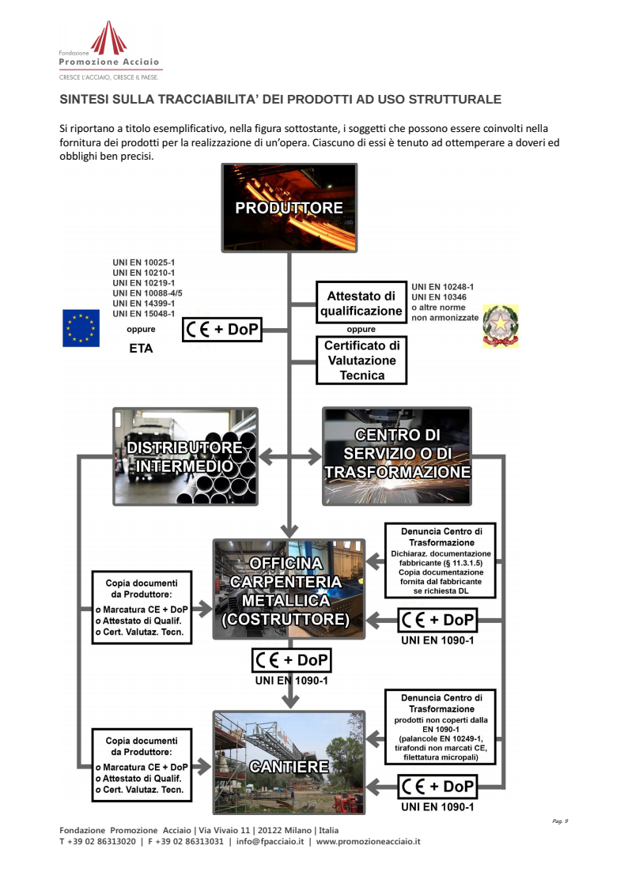

# 9. MISURE GENERALI DI PROTEZIONE

**Qui di seguito vengono riportati i rischi connessi alle attività di cantiere e le misure generali di sicurezza da adottare.**

## 9.1 MISURE GENERALI DI PROTEZIONE DA ADOTTARE PER IL RISCHIO DI CADUTA DALL’ALTO

### **Caduta di persone dall’alto**

Le perdite di stabilità dell’equilibrio di persone che possono comportare cadute da un piano di lavoro ad un altro posto a quota inferiore, devono essere impedite con misure di prevenzione, generalmente costituite da parapetti di trattenuta applicati a tutti i lati liberi di travi, impalcature, piattaforme, ripiani, passerelle e luoghi di lavoro o di passaggio sopraelevati.

Qualora risultasse impossibile l’applicazione di tali protezioni, devono essere adottate misure collettive o personali atte ad arrestare con il minore danno possibile le cadute.

A seconda dei casi possono essere utilizzate: superfici di arresto costituite da tavole in legno o materiali semirigidi; reti o superfici di arresto molto deformabili; dispositivi di protezione individuale di trattenuta o di arresto (cinture di sicurezza).

Lo spazio corrispondente al percorso di eventuale caduta deve essere reso preventivamente libero da ostacoli capaci di interferire con le persone in caduta, causandogli danni o modificandone la traiettoria.

Misure di sicurezza:

* Tutto il personale, così ha l’obbligo di operare sui piani di lavoro con adeguate protezioni su tutti i lati prospicienti il vuoto.
* Predisporre e mantenere efficienti adeguate opere provvisionali (ponteggi, parapetti) nelle parti della struttura prospiciente il vuoto, in particolare il parapetto deve essere rinforzato con più correnti per aumentare la superficie di arresto.
* Durante il montaggio e lo smontaggio del ponteggio gli operatori dovranno utilizzare apposita imbracatura di sicurezza con cordino e moschettone solidamente ancorata ad un punto fisso o a eventuale fune di trattenuta (per i requisiti dei sistemi di trattenuta anticaduta cfr. il D.M. n° 466 del 22/05/1992 Regolamento recante il riconoscimento di efficacia di un sistema individuale per gli addetti al montaggio ed allo smontaggio dei ponteggi metallici); D.Lgs. 253/03 recante i Requisiti minimi attrezzatura anticaduta.
* Nel caso in cui si debba operare in assenza di protezioni verso il vuoto, il personale ha l’obbligo di usare cinture di sicurezza realizzate con dispositivo di imbracatura del corpo e con dispositivo anticaduta atto a limitare l’eventuale caduta a non oltre m. 1,50; al personale stesso che eventualmente dovesse adoperare le cinture saranno fornite le disposizioni inerenti l’uso e la manutenzione delle stesse.
* Sulle impalcature in genere è vietato qualsiasi deposito, eccettuato quello temporaneo dei materiali e degli attrezzi necessari ai lavori; il peso dei materiali e delle persone presenti contemporaneamente sul ponteggio deve essere sempre inferiore a quello consentito dal grado di resistenza del ponteggio; lo spazio occupato dai materiali deve permettere i movimenti e le manovre necessarie per l’andamento dei lavori.
* Inoltre scavi, fosse, ecc. devono essere opportunamente circoscritti da solido e robusto parapetto fornito di tavola fermapiede, opportunamente arretrato di 1,5 m rispetto al ciglio; i suddetti scavi andranno segnalati visivamente mediante nastro bianco/rosso.
* Gli accessi allo scavo dovranno essere di facile praticabilità, utilizzando scale, preferibilmente in lega leggera certificate, o camminamenti idonei. Le scale a mano dovranno essere assicurate alla sommità mediante fune di trattenuta, i montanti dovranno sporgere per almeno 1 m oltre il ciglio ed i pioli non dovranno aderire al terreno.

### Caduta di persone dall’alto: da scale a mano

Per evitare che gli addetti possano cadere durante l’utilizzo di scale a mano, esse dovranno essere costruite ed utilizzate in maniera corretta (come esplicitato in dettaglio nella relativa scheda allegata) e dovranno essere rispettate le misure di sicurezza di seguito descritte.

Misure di sicurezza:

* Fornire scale semplici con pioli incastrati o saldati ai montanti e con le estremità antisdrucciolevoli
* Posizionare le scale in modo sicuro su base stabile e piana.
* Le scale doppie non devono superare i 5 m d’altezza. Verificare l’efficienza del dispositivo che impedisce l’apertura della scala doppia oltre il limite di sicurezza.
* Le scale doppie devono sempre essere usate completamente aperte.
* Non usare scale semplici come piani di lavoro senza aver adottato idonei vincoli.

**Utilizzo di scale portatili per l’esecuzione di impianti**

(elettrici, idraulici, trattamento aria ecc.)

Descrizione del contesto operativo

Gli interventi per l’esecuzione dei lavori relativi all’installazione di impianti comprendono attività che possono essere effettuate generalmente in ambiente chiuso, sia in luoghi con ampi spazi per il movimento che in ambienti angusti .

L’intervento prevede la necessaria disponibilità di materiale ed attrezzi nel punto di esecuzione della lavorazione, con l’esigenza di una facile ed agevole manipolazione degli stessi da parte dell’operatore ed un agevole movimento di tronco ed arti superiori in tutte le direzioni.

Nel corso di queste operazioni vengono utilizzati di solito semplici attrezzi manuali ma che impongono l’utilizzo delle due mani, quindi è essenziale avere una solida base d’appoggio per i piedi e per le gambe.

Gli interventi consistono in:

* saldature in quota;
* lavorazioni in quota di qualunque natura e genere;
* inserimento di cavi elettrici nelle apposite canaline/tubazioni e le varie fasi di connessione e cablaggio degli elementi costituenti l’impianto elettrico;
* posa di tubazioni e relative connessioni per impianto idraulico, gas, riscaldamento.
* Posa in opera di apparecchiature e corpi illuminanti

L’utilizzo della scala è dovuto alla necessità di posizionarsi alle diverse quote di intervento.

“Liceità” di utilizzo della scala portatile

* L’utilizzo della scala per l’installazione di impianti trova giustificazione per l’esecuzione di interventi limitati nell’entità e nel tempo, e qualora nel POS sia valutata e documentata la non possibilità ovvero controindicazione per motivi di sicurezza all’utilizzo di opere provvisionali, quali “trabattelli”, piattaforme elevabili ecc.
* Se le condizioni di utilizzo della scala non sono aggravate dal contesto di cantiere ovvero da eventuali rischi interferenti quali mezzi di movimentazione, pericolo di caduta al di sotto del piano di appoggio, presenza di elementi lesivi al piano (ferri, casseri ecc)

Descrizione dei punti di appoggio alla base e alla sommità:

* Base di appoggio: di norma rappresentata dal piano stabile costituito dal solaio se i lavori vengono svolti all’interno.
* Sommità: di norma la parete che può essere l’oggetto stesso dell’intervento per l’installazione di impianti, salvo impianti sospesi o installati sul soffitto per i quali non esiste un punto di appoggio alla sommità.

Dislivello prevedibile fra base e sommità :da quota zero a quota 3 metri per lavori condotti in ambienti di civile abitazione; altezze più elevate in ambienti industriali o di grande distribuzione commerciale.

**Descrizione della funzione svolta dalla scala portatile:**

Utilizzata generalmente come mezzo di stazionamento per lo svolgimento di attività lavorativa.

Durata prevedibile dell’utilizzo

Non superiore a 30 minuti per l’esecuzione della fase lavorativa.

Descrizione del contesto organizzativo di utilizzo della scala

Lavoro individuale con l’eventuale assistenza da terra

Priorità nella scelta della tipologia di scala

1. Scala a castello autoportante dotata di corrimano e piattaforma di stazionamento protetta da parapetti.

2. Scala doppia con piattaforma e “guarda corpo” per lavori condotti ad altezze inferiori a mt. 2

3 Scala semplice di appoggio a gradini

Prescrizioni e divieti riferiti alla specifica circostanza di utilizzo della scala

A. Se si opera ad altezza superiore a 2 m., utilizzare un dispositivo di posizionamento vincolato alla scala, che mantenga la persona all’interno dei montanti.

B. E’ vietato utilizzare le scale a pioli, ma solamente quelle a gradini.

C. Il sito dove viene installata la scala deve essere sgombro e libero da interferenza per passaggio di mezzi o persone.

D. Deve essere garantita una base di appoggio stabile e piana.

E. Durante gli spostamenti laterali nessun lavoratore deve trovarsi sulla scala.

F. La scala deve essere utilizzata da una sola persona per volta limitando il peso dei carichi da trasportare nel rispetto della portata massima dichiarata dal costruttore

G. In caso di utilizzo di scala semplice, questa deve essere posizionata con un angolo compreso tra i 60° ed i 70°, e vincolata alla base e alla sommità sui due montanti mediante sistemi antiscivolamento ed antiribaltamento

H. Le scale non devono presentare segni di deterioramento che ne compromettano la funzionalità e la stabilità

I. L’operatore deve raggiungere una posizione ergonomicamente corretta in funzione della operatività

J. Durante la fase di fissaggio la scala deve essere trattenuta al piede

K. E’ vietato sporgersi lateralmente

L. E’ vietato l’uso di scale per la messa in opera delle canalizzazioni degli impianti di condizionamento, nonché di apparecchiature e corpi illuminanti, dovendo posizionare pezzi di una certa dimensione e peso, e magari eseguire qualche operazione di saldatura.

## 9.2 MISURE GENERALI DI PROTEZIONE DA ADOTTARE CONTRO IL RISCHIO DI SCIVOLAMENTI, CADUTE A LIVELLO

Qualora i percorsi non siano agevoli, sia perché ingombri di materiale, sia per loro natura (percorsi in copertura a falde inclinate, su tavole da ponte,..) possono verificarsi scivolamenti o cadute a livello degli operatori.

Misure di sicurezza:

* I percorsi per la movimentazione dei carichi ed il dislocamento dei depositi devono essere scelti in modo da evitare quanto più possibile le interferenze con zone in cui si trovano persone.
* I percorsi pedonali interni al cantiere, che potranno essere realizzati anche con l’ausilio di tavole da ponte, devono sempre essere mantenuti sgombri da attrezzature, materiali, macerie o altro capace di ostacolare il cammino degli operatori.
* Per ogni postazione di lavoro è necessario individuare la via di fuga più vicina. Deve altresì provvedersi per il sicuro accesso ai posti di lavoro in piano, in elevazione e in profondità.
* Le vie d’accesso al cantiere e quelle corrispondenti ai percorsi interni devono essere illuminate secondo le necessità diurne e notturne.
* Tutti gli addetti devono indossare calzature idonee (scarpe antinfortunistiche).
* In caso di lavorazione in copertura, in funzione della pendenza delle falde, potrà essere necessario l’utilizzo di cinture di sicurezza.
* Gli operatori dovranno comunque seguire i percorsi predisposti e distribuire sempre il proprio carico su punti stabili, anche utilizzando strutture provvisionali.

## 9.3 MISURE GENERALI DI PROTEZIONE DA ADOTTARE PER IL RISCHIO DI CADUTA DI MATERIALE DALL’ALTO

Le perdite di stabilità dell’equilibrio incontrollate di masse materiali in posizione ferma, o nel corso di maneggio e trasporto (manuale o meccanico) ed i conseguenti moti di crollo, scorrimento, caduta inclinata su pendii e caduta verticale nel vuoto devono, di regola, essere impediti mediante la corretta sistemazione delle masse o attraverso l’adozione di misure atte a trattenere i corpi in relazione alla loro natura, forma e peso.

Misure di sicurezza:

* Non gettare in nessun caso materiali dall’alto.
* Gli effetti dannosi conseguenti alla possibile caduta di masse materiali su persone o cose devono essere eliminati mediante dispositivi rigidi o elastici di arresto aventi robustezza, forme e dimensioni proporzionate alle caratteristiche dei corpi in caduta.
* Qualora eventuali postazioni fisse di lavoro si trovino in luoghi dove vi sia il pericolo di caduta di materiali dall’alto, occorre predisporre un solido impalcato di protezione alto non più di 3 m dal piano di lavoro.
* Sarà cura degli operatori lavorare rimanendo nella zona protetta dall’impalcato ed usare idonei dispositivi di protezione individuale.
* Vigilare sul corretto utilizzo dei forniti dispositivi di protezione individuale (casco, guanti, scarpe antinfortunistiche) ed informazioni sul loro utilizzo.
* L’impalcato non esonera dall’obbligo di indossare il casco.

**Caduta di materiale dall’alto: in fase di sollevamento**

La caduta di materiale dall’alto durante l’utilizzo di apparecchi di sollevamento si può verificare sia durante l’esecuzione delle varie lavorazioni, sia durante lo scarico ed il carico di materiali e/o macchinari dall’autocarro.

Misure di sicurezza:

* L’utilizzo del mezzo di sollevamento dovrà avvenire sempre in ossequio alle indicazioni del fabbricante.
* Il sollevamento e lo scarico devono essere effettuati da personale competente e tenendo presente anche le possibili raffiche di vento.
* Preventivamente alle manovre, oltre alla funzionalità della macchina, dovrà essere verificata anche l’assenza di ostacoli.
* Impartire precise istruzioni per chi sorregge e guida gli elementi da movimentare, verificando l’applicazione durante le operazioni.
* Evitare di passare carichi sospesi sopra i lavoratori o sulle postazioni fisse di lavoro, se ciò non è evitabile le manovre di sollevamento devono essere preannunciate con apposite segnalazioni per l'allontanamento delle persone sotto il carico.
* In caso di passaggio su luoghi esterni del cantiere, dovrà essere presente una persona a terra con compito di far spostare, mediante avvisi verbali, le persone esposte al pericolo.
* Prima dello spostamento del materiale dovrà essere stabilita la sequenza delle operazioni da svolgere e dovranno essere impartite agli operatori istruzioni precise su tale sequenza (carico, sollevamento, scarico,..).
* L’impresa dovrà fornire idonee funi d’imbracatura ed opportuni contenitori (tipo cestoni metallici) per i materiali minuti, dettagliate informazioni sui sistemi d’utilizzo e idonei dispositivi di protezione individuale (casco, scarpe antinfortunistiche, guanti) con relative informazioni all’uso; sarà cura dell’Impresa vigilare sul loro corretto utilizzo.
* Durante la fase di sollevamento deve essere delimitata l’area interessata.
* Dovranno essere verificate sia l’idoneità dei ganci e delle funi, che devono avere riportata la portata massima, sia l’efficienza del dispositivo di sicurezza sul gancio, per impedire l’accidentale sganciamento del carico.
* Il personale addetto dovrà effettuare una corretta ed idonea imbracatura del materiale da sollevare ed in particolare dovrà essere collegata la variazione degli sforzi secondo l’angolo d’inclinazione dei bracci (funi). E’ vietato l’uso della forca per il sollevamento dei pacchi di tegole o di altro materiale.
* Il materiale dovrà essere caricato ed eventualmente ancorato in modo adeguato (ad esempio i casseri devono essere opportunamente trattenuti da puntelli ortogonali).
* Il manovratore deve eseguire la manovre di sollevamento solo in condizione di perfetta visibilità di tutta la zona di azione, oppure con l’ausilio di un servizio di segnalazione svolto da lavoratori esperti appositamente incaricati.
* Le manovre di sollevamento devono essere sospese quando le persone che si trovano esposte al pericolo di caduta dei carichi non si spostino dalla traiettoria di passaggio, ci si trovi in presenza di nebbia intensa o di scarsa illuminazione o soffi un forte vento.
* Nelle operazioni di sollevamento e posizionamento impartire chiare e dettagliate spiegazioni sui sistemi di imbracatura e sgancio dell’elemento sollevato (ad esempio utilizzare le apposite aste, usare le scale amano dotate di ganci e indossare la cintura di sicurezza).
* L'imbracatura dei carichi deve essere effettuata usando mezzi idonei per evitare la caduta del carico o il suo spostamento dalla primitiva posizione di ammaraggio.
* Verificare l’idoneità dei ganci che devono avere impressa la portata massima.
* Verificare l’efficienza del dispositivo di sicurezza sul gancio, per impedire l’accidentale sganciamento del carico.
* Verificare il regolare imbraco del carico e il corretto collegamento al gancio prima di dare il via alla manovra di sollevamento, accompagnare il carico al di fuori della zona di interferenza con eventuali ostacoli solo per lo stretto necessario, allontanarsi al più presto dalla traiettoria del carico in fase di sollevamento, non sostare in attesa sotto la traiettoria del carico, avvicinarsi al carico per pilotarlo nel punto di scarico solo quando esso è giunto in prossimità del punto suddetto, prima di eseguire le manovre per lo sgancio del carico dall'apparecchio di sollevamento accertare la stabilità del carico stesso, non rilasciare il gancio nel comandare la manovra di "VIA", ma accompagnarlo al di fuori della zona impegnata da materiali o attrezzature al fine di evitare agganci accidentali con questi ultimi.
* Nella guida dell’elemento in sospensione usare sistemi che consentano di operare a distanza di sicurezza (funi, aste, ecc.) Non staccare l’elemento dai ganci di sollevamento sino a che non ne sia garantita la stabilità.
* Nelle fasi transitorie di posizionamento delle strutture, impiegare i contrasti in modo tale che sia assicurata la stabilità.
* Prestare attenzione ai carichi sospesi, non sostare né transitare nelle zone di sollevamento dei carichi.
* Durante l’utilizzo dei cestoni si dovrà in particolare, verificare l’adeguata altezza delle sponde dei cestoni ed impartire disposizioni per il carico negli stessi.
* Durante lo scarico del materiale gli operatori dovranno prestare particolare attenzione; ad esempio, durante la posa di pannelli d’armatura dovranno attenersi scrupolosamente agli ordini ricevuti e non sganciare i pannelli dall’apparecchio di sollevamento sino a che essi non siano stati sicuramente fissati.
* Nella guida dell’elemento in sospensione si devono usare sistemi che consentano di operare a distanza di sicurezza (funi, aste, ecc.).
* Gli addetti devono lavorare in modo coordinato.
* Gli operatori non devono sostare nelle zone ove vi siano carichi sospesi; potranno avvicinarsi solo quando il carico sarà ad un’altezza tale da permettere in modo sicuro la movimentazione manuale.
* Tutti gli addetti devono comunque fare uso dell’elmetto di protezione personale (casco).
* I non addetti non dovranno avvicinarsi agli elementi in movimento.

**Caduta di materiale dall’alto: durante la discesa sul piano inclinato del mezzo di trasporto**

Macchina piegaferri, gruppo elettrogeno, betoniera ed altre attrezzature o macchinari possono cadere durante la fase di scarico dal mezzo di trasporto.

Misure di sicurezza:

* Lo scarico dal mezzo avviene tramite l’impiego di tavole formanti uno scivolo; tali tavole dovranno avere spessore di 5 cm ed una lunghezza adeguata per dare una pendenza non eccessiva allo scivolo stesso.
* Esse dovranno, inoltre, essere inchiodate con dei traversi per evitare che si scostino.
* Gli operatori, inoltre, non dovranno permanere o transitare davanti all’elemento in movimento lungo lo scivolo.

**Ribaltamento: apparecchi di sollevamento**

Gli apparecchi di sollevamento (autogrù, autocarro con gru, ecc…) se non vengono correttamente utilizzati, possono ribaltarsi.

Misure di sicurezza:

* Verificare l'idoneità statica del mezzo di sollevamento in rapporto allo sbraccio e al peso del manufatto come indicato nei diagrammi di carico del mezzo.
* L’utilizzo degli apparecchi dovrà avvenire previa verifica, da parte dell’impresa, dell’efficienza dei dispositivi limitatori di carico e di fine corsa.
* Sarà inoltre cura dell’impresa esporre sempre i cartelli indicanti tali limiti di carico propri di ciascuna macchina.
* Per quanto riguarda l’utilizzo della macchina, si dovranno controllare le manovre al fine di evitare il più possibile oscillazione del carico e si dovrà in generale rilasciare il carico lentamente (ad esempio, in caso di utilizzo di benna, essa dovrà essere scaricata gradualmente).
* In ogni caso il carico di lavoro dovrà essere sempre inferiore alla portata massima dell’apparecchio di sollevamento.
* Nel caso in cui venga utilizzato l'escavatore per il sollevamento dei carichi, la macchina dovrà essere omologata per il sollevamento e il trasporto dei materiali.

## 9.4 MISURE GENERALI DI PROTEZIONE DA ADOTTARE CONTRO GLI SBALZI ECCESSIVI DI TEMPERATURA

Per evitare (per quanto possibile) l'esposizione delle maestranze alle temperature eccessivamente fredde e eccessivamente calde, esse dovranno utilizzare idonei indumenti e si provvederà alla alternanza degli addetti all'esposizione.

## 9.5 MISURE GENERALI DI PROTEZIONE DA ADOTTARE NELL’UTILIZZO DI ATTREZZATURE ELETTRICHE

Sono in genere interessate tutte le attività nelle quali vengono utilizzati, o siano comunque attivi, impianti per la produzione o distribuzione dell’energia elettrica, a qualunque scopo destinata.

Il rischio elettrico può derivare quindi sia da impianti esterni al cantiere ed a esso preesistenti, che dagli stessi impianti di cantiere.

Misure di sicurezza:

* Le strutture metalliche dei baraccamenti e delle opere provvisionali, i recipienti e gli apparecchi metallici di notevoli dimensioni situati all’aperto devono essere collegati elettricamente a terra in modo da garantire la dispersione delle scariche atmosferiche, come conseguenza della relazione di calcolo di probabilità prevista dalla normativa vigente.
* Gli impianti elettrici, di messa a terra ed i dispositivi contro le scariche atmosferiche, quando necessari, devono essere progettati osservando le norme dei regolamenti di prevenzione e quelle di buona tecnica riconosciute: Gli impianti sono realizzati, mantenuti e riparati da ditte e/o persone qualificate. La dichiarazione di conformità degli impianti (con gli allegati), la richiesta di omologazione dell’impianto di terra e dei dispositivi contro le scariche atmosferiche devono essere conservate in cantiere.
* Prima dell’utilizzo è necessario effettuare una verifica visiva e strumentale delle condizioni di idoneità delle diverse parti degli impianti e dei singoli dispositivi di sicurezza.
* Durante l’attività tutto il personale non espressamente addetto deve evitare di intervenire su impianti o parti di impianto sotto tensione.
* Qualora si presenti una anomalia nell’impianto elettrico è necessario segnalare immediatamente al responsabile del cantiere.
* Il personale non deve compiere, di propria iniziativa, riparazioni o sostituzioni di parti di impianto.
* Si dovranno disporre con cura i conduttori elettrici, evitando che intralcino i passaggi.
* Verificare sempre l’integrità degli isolamenti prima di impiegare conduttori elettrici per allacciamenti di macchine od utensili.
* L’allacciamento al quadro di utensili, macchine, ecc., deve avvenire sulle prese a spina appositamente predisposte.
* Non inserire o disinserire macchine o utensili su prese in tensione.
* Prima di effettuare l’allacciamento verificare che gli interruttori di manovra della apparecchiatura e quello posto a monte della presa siano “aperti” (macchina ferma e tolta tensione alla presa).
* Se la macchina o l’utensile, allacciati e messi in moto, non funzionano o provocano l’intervento di una protezione elettrica (valvola, interruttore automatico o differenziale), è necessario che l’addetto provveda ad informare immediatamente il responsabile del cantiere senza cercare di risolvere il problema autonomamente.
* Gli addetti ad interventi su impianti in tensione devono utilizzare, se del caso: calzature con suola isolante e guanti isolanti in lattice.
* L’alimentazione delle apparecchiature elettriche deve essere fornita tramite quadro elettrico collegato a terra e munito dei dispositivi di protezione. Utilizzare utensili a doppio isolamento (cl.II).
* I cavi elettrici devono essere rispondenti alle norme CEI e adatti per posa mobile. Verificare lo stato di conservazione dei cavi elettrici. Fornire attrezzi a doppio isolamento.
* Posizionare i cavi elettrici in modo da evitare danni per urti o usura meccanica ed in modo che non costituiscano intralcio. Segnalare immediatamente eventuali danni riscontrati nei cavi elettrici.
* Fornire idonei dispositivi di protezione individuale con relative informazioni d’uso.
* Verificare che gli utensili siano dotati delle protezioni regolamentari e che l’avviamento sia del tipo ad uomo presente.

## 9.6 MISURE GENERALI DI PROTEZIONE DA ADOTTARE CONTRO IL RISCHIO ESPOSIZIONE AL RUMORE

La valutazione del rischio rumore deve essere eseguita sulla base dei dati riportati nel testo “Valutazione del rischio derivante dall’esposizione a rumore nelle attività edili” edito dal Comitato Paritetico Territoriale di Torino.

Se in base a tale valutazione i lavoratori dell’impresa risultano esposti a rumore inferiore a 80 dB(A), la lavorazione non si considera a rischio.

Se in base a tale valutazione i lavoratori dell’impresa risultano invece nella fascia di esposizione al rumore superiore tutti i lavoratori devono venire informati circa i rischi per la salute derivanti dall’esposizione al rumore e le misure da adottare per una migliore tutela e protezione, devono essere forniti dei dispositivi di protezione individuale (tappi e cuffie) ed informati sul loro corretto utilizzo.

L’uso di tali mezzi è obbligatorio solo nei lavori con macchine ed utensili che superino il livello di pressione sonora di 85 dB(A), tuttavia, l’utilizzo dei D.P.I. è in genere altamente consigliato.

Misure di sicurezza:

* I rischi derivanti dall’esposizione a rumore devono essere ridotti al minimo, in relazione alle conoscenze acquisite in base al progresso tecnico, mediante misure tecniche, organizzative e procedurali concretamente attuabili, privilegiando gli interventi alla fonte.
* Nell’acquisto di nuove attrezzature occorre prestare particolare attenzione alla silenziosità d’uso.
* Le attrezzature devono essere correttamente mantenute e utilizzate, in conformità alle indicazioni del fabbricante, al fine di limitarne la rumorosità eccessiva.
* Durante il funzionamento gli schermi e le paratie delle attrezzature devono essere mantenute chiuse e dovranno essere evitati i rumori inutili.
* Quando il rumore di una lavorazione o di una attrezzatura non può essere eliminato o ridotto, si devono porre in essere protezioni collettive quali la delimitazione dell’area interessata e/o la posa in opera di schermature supplementari della fonte di rumore.
* Se la rumorosità non è diversamente abbattibile è necessario adottare i D.P.I. (otoprotettori, cuffie o tappi auricolari) conformi a quanto indicato nel rapporto di valutazione del rumore

## 9.7 MISURE GENERALI DI PROTEZIONE DA ADOTTARE CONTRO IL RISCHIO ESPOSIZIONE A VIBRAZIONI

L'ambito di applicazione definito dal D.Lgs. 187/05 ripreso dal D. Lgs.81/08 bis è individuato dalle seguenti definizioni:

* Vibrazioni trasmesse al sistema mano-braccio: “le vibrazioni meccaniche che se trasmesse al sistema mano-braccio nell'uomo, comportano un rischio per la salute e la sicurezza dei lavoratori, in particolare disturbi vascolari, osteoarticolari, neurologici o muscolari" (art. 2 comma 1, punto a). Tenuto conto di tale definizione, in Tabella 1 si fornisce, a titolo indicativo, un elenco di alcuni utensili il cui impiego abituale comporta nella grande maggioranza dei casi un rischio apprezzabile di esposizione a vibrazioni del sistema mano-braccio per il lavoratore.
* Vibrazioni trasmesse al corpo intero: "le vibrazioni meccaniche che, se trasmesse al corpo intero, comportano rischi per la salute e la sicurezza dei lavoratori, in particolare lombalgie e traumi del rachide" (art. 2 comma 1, punto b).

In Tabella 1 e 2 si riportano, a titolo indicativo, macchinari o lavorazioni che abitualmente espongono i lavoratori a vibrazioni tali da rientrare nell'ambito di applicazione individuato dalla normativa.

Tabella 1 - Esempi di sorgenti di rischio di esposizione a vibrazioni del sistema mano-braccio

|  |  |
| --- | --- |
| Tipologia di utensile | Principali lavorazioni |
| Scalpellatori, Scrostatori, Rivettatori | Edilizia metalmeccanica |
| Martelli Perforatori | Edilizia |
| Martelli Demolitori e Picconatori | Edilizia |

Tabella 2 - Esempi di sorgenti di rischio di esposizione a vibrazioni del corpo intero

|  |  |
| --- | --- |
| Macchinario | Principali settori di impiego |
| Ruspe, pale meccaniche, escavatori | Edilizia, |
| Carrelli elevatori | Cantieristica, movimentazione industriale |
| Camion | Trasporti, servizi spedizioni etc. |
| Autogru, gru | Cantieristica, movimentazione industriale |

La vibrazione meccanica è il movimento oscillatorio di un corpo attorno alla posizione di equilibrio, conseguente all’azione di una forza variabile nel tempo. La grandezza fisica preferita per descrivere la vibrazione è l’accelerazione, espressa in m/s2 (metri al secondo per secondo). Il fenomeno potrebbe essere descritto ricorrendo ad altri parametri correlati, velocità o spostamento, senza perdere informazione.

Nel campo dell’igiene industriale l’intensità della vibrazione viene rappresentata mediante il valore efficace[2].

Esso si determina dalla radice quadrata della media dei quadrati dei valori istantanei in un certo intervallo di tempo T (le vibrazioni infatti non hanno un valore continuo ma bensì variabile nel tempo).

In termini formali il valore efficace si esprime mediante la seguente relazione:

Nelle tabelle seguenti oltre ai valori di azione e limite introdotti dalla normativa si è utilizzato un parametro definito come “livello di soglia” (che assume rispettivamente il valore di 1 m/s2 per le vibrazioni al sistema mano-braccio e 0,25 m/s2 per le vibrazioni al corpo intero).

Esso rappresenta il livello a cui tendere ai fini della riduzione del rischio.

Il livello d’azione rappresenta quel valore di esposizione a partire dal quale devono essere attuate specifiche misure di tutela per i soggetti esposti.

Il valore limite rappresenta il livello di esposizione il cui superamento è vietato e deve essere prevenuto, in quanto esso rappresenta un rischio inaccettabile per un soggetto che ve ne sia esposto in assenza di dispositivi di protezione.

|  |  |  |
| --- | --- | --- |
| **Gruppo Omogeneo** | **Esposizione giornaliera - A (8)** | **Fascia di esposizione** |
| **Impiegato tecnico** | 0.33 | Esposizione personale compresa tra 0,25 e 0,5 m/s2 |
| **Carpentiere ed operaio** | 0.36 | Esposizione personale compresa tra 0,25 e 0,5 m/s2 |
| **Autista** | 0.54 | Esposizione personale compresa tra 0,5 e 1,15 m/s2 |

**Legenda livelli di esposizione**

|  |  |
| --- | --- |
|  | Esposizione personale inferiore a 0,25 m/s2 |
| Livello di soglia | Esposizione personale compresa tra 0,25 e 0,5 m/s2 |
| Livello d’azione | Esposizione personale compresa tra 0,5 e 1,15 m/s2 |
| Valore limite | Esposizione personale superiore a 1,15 m/s2 |

## 9.8 MISURE GENERALI DI PROTEZIONE DA ADOTTARE CONTRO IL RISCHIO ESPOSIZIONE A SOSTANZE CHIMICHE O BIOLOGICHE CHE PRESENTANO RISCHI PARTICOLARI PER LA SICUREZZA E LA SALUTE

## 9.8.1 ALLERGENI

Tra le sostanze utilizzate in edilizia, alcune sono capaci di azioni allergizzanti (riniti, congiuntivi, dermatiti allergiche da contatto).

I fattori favorenti l’azione allergenizzate sono: brusche variazioni di temperatura, azione disidratante e lipolitica dei solventi e dei leganti, presenza di sostanze vasoattive.

Misure di sicurezza:

* La sorveglianza sanitaria va attivata in presenza di sintomi sospetti anche in considerazione dei fattori personali di predisposizione a contrarre questi tipi di affezione.
* In tutti i casi occorre evitare il contatto diretto di parti del corpo cxon materiali resinosi, polverulenti, liquidi, aerosoli e con prodotti chimici in genere, utilizzando indumenti da lavoro e D.P.I. appropriati (guanti, maschere, occhiali, ecc.)

## 9.8.2 OLI MINERALI E DERIVATI

Nelle attività che richiedono l’impiego di oli minerali o derivati possono verificarsi contatti accidentali con gli stessi; essi possono essere più o meno rischiosi in base ai prodotti utilizzati.devono perciò essere attivate le necessarie misure di sicurezza.

Misure di sicurezza:

* In particolare è necessario impedire il contatto diretto degli oli minerali o derivati con la pelle dell’operatore ed impedire la formazione di aerosoli durante le fasi di lavorazione utilizzando attrezzature idonee.
* Misura preventiva basilare sarà istruire correttamente gli addetti sull’utilizzo del prodotto in base alla scheda tecnica dello stesso; sarà cura dell’impresa inoltre istruire gli addetti per il corretto utilizzo dei prodotti, tenendo presente le avvertenze contenute nella scheda tecnica.
* Gli addetti dovranno costantemente indossare indumenti protettivi, utilizzare i D.P.I. (guanti, mascherina) ed essere sottoposti a sorveglianza sanitaria.
* Sarà cura degli addetti seguire scrupolosamente le istruzioni ricevute ed utilizzare i D.P.I. evitando il contatto diretto con il prodotto.

### 9.8.3 VERNICI

Nell’attuale composizione e utilizzazione il rischio effettivi è soprattutto costituito dall’uso di solventi e di diluenti.

I solventi possono essere benzolo, stirolo, xilolo, aldeide formica, eteri, chetoni, etc.

I principali rischi (dipendenti dalla concentrazione, dal controllo e dall’assorbimento per via cutanea e respiratoria, oltre che dalle singole tossicità) sono essenzialmente a carico della cute, delle mucose oculari e respiratorie (irritazioni e sensibilizzazioni), dell’apparato digerente (specie del fegato), del sistema nervoso, dei reni e dell’apparato respiratorio.

Nelle vernici sono anche presenti i pigmenti (tra i quali in particolare i cromati e alcuni metalli quali piombo, cadmio e zinco, plasticanti, resine (come le resine poliuretaniche, epossidiche, ecc.).

I rischi di tali pigmenti (principalmente presenti se usati singolarmente) sono sia di tipo cancerogeno (per cromati, cadmio) sia di sensibilizzazione cutanea e/o respiratoria (per isocianati, per alcuni metalli come il cromo e il cobalto). Attualmente i pigmenti risultano già miscelati con gli altri componenti delle vernici, quindi con un rischio generalmente minore.

Misure di sicurezza:

* I datori di lavoro devono controllare che le vernici utilizzate siano esenti da benzolo (massimo 1 %) e che non contengano quantità di toluolo e xilolo superiori al 45 %. Tali percentuali devono essere segnalate sull’etichetta del prodotto.
* Le operazioni devono essere effettuate in ambiente areato e preferibilmente in presenza di aspirazioni localizzate e con idoneo sistema per il ricambio d’aria.
* Devono essere evitati inutili spargimenti di materiale e si devono tenere ben chiusi i recipienti dei vari prodotti.
* I lavoratori devono far uso di guanti impermeabili, di respiratori con filtro idoneo (ad es. carbone attivo) e di occhiali (DPI).
* Sono obbligatorie visite mediche periodiche con cadenza trimestrale o semestrale ( a seconda della composizione dei solventi).
* Eventuali altre visite specialistiche (dermatologiche, neurologiche, ORL, spirometria, ecc.) possono essere effettuate a giudizio del medico, in caso di sospetto diagnostico.
* Il protocollo degli accertamenti sanitari è a cura del medico competente della società esecutrice delle opere il quale deve fornire giudizio di idoneità alla mansione al coordinatore in fase di esecuzione.

### 9.8.4 MALTE E CALCESTRUZZI

Il cemento impastato con acqua e altri costituenti (sabbia, pietrisco, ecc.) può causare l’eczema da cemento alle mani, cioè una dermatite allergica per contatto. Tale patologia, molto diffusa, è dovuta alla presenza di sali di cromo o cobalto nel cemento.

La sensibilizzazione è dovuta alle caratteristiche individuali e non si verifica generalmente a causa del contatto con la sola polvere di cemento, ma solo dopo che questa è stata mescolata con acqua.

*Misure di sicurezza*:

* Il datore di lavoro dovrà verificare che che i cementi o preparati contenenti cemento, una volta mescolati con acqua, abbiano un contenuto di Cromo VI idrosolubile inferiore allo 0,0002 % sul peso totale a secco cemento.
* Deve essere fatto un uso il più possibile ampio di mezzi meccanici per la movimentazione di malta e calcestruzzo.
* I lavoratori devono indossare guanti di cotone, o fare uso di “creme barriera” in casi di sensibilizzazione.
* Nei casi di comparsa di dermatite, in specie alle mani, è necessario effettuare visite mediche con eventuali esami allergologici.
* Nei casi di riscontro di “eczema da cemento” il medico dovrà eseguire la denuncia di malattia professionale ed eseguire le terapie del caso.
* Il soggetto interessato dovrà mettere in atto in modo rigoroso le norme di prevenzione tecnica sopra elencate.
* L’ASL può prescrivere l’effettuazione di sorveglianza sanitaria con eventuali esami allergologici.

### 9.8.5 POLVERI E FIBRE

Nelle lavorazioni che prevedono l’impiego di materiali di grana minuta o in polvere oppure fibrosi e nei lavori che comportano l’emissione di polveri o fibre dei materiali lavorati (operazioni di demolizione, svuotamento manuale di sacchi di cemento, …), la produzione e/o la diffusione delle stesse deve essere ridotta al minimo utilizzando tecniche ed attrezzature idonee.

Misure di sicurezza:

* Le polveri e le fibre captate e quelle depositatesi, se dannose, devono essere sollecitamente raccolte ed eliminate con i mezzi e gli accorgimenti richiesti dalla loro natura.
* Qualora la quantità di polveri o fibre presenti superi i limiti tollerati e comunque nelle operazioni di raccolta ed allontanamento di quantità importanti delle stesse, devono essere forniti ed utilizzati indumenti di lavoro e D.P.I. (maschere antipolvere) idonei alle attività ed eventualmente, ove richiesto, il personale interessato deve essere sottoposto a sorveglianza sanitaria.
* Se possibile devono essere organizzati sistemi per ridurre la quantità di polvere generata. Ad esempio eseguire le lavorazioni a umido, bagnando convenientemente i materiali interessarti.

##### 9.8.6 SIGILLANTI

Costituiti da diverse sostanze, alcune delle quali presentano particolari problemi (es. siliconi).

Nel caso contengano resine poliuretaniche si possono manifestare irritazioni alle vie aeree e forme di allergia respiratoria (riniti, asma).

Misure di sicurezza:

* Nell’impiego di sigillanti contenenti resine poliuretaniche, l’operatore dovrà far uso di respiratore personale con filtro a carbone attivo e comunque operare in ambiente aerato.
* Il datore di lavoro dovrà verificare che le resine poliuretaniche abbiano in contenuto di isocianati inferiore allo 0,1%.
* In caso di disturbi respiratori per un lavoratore che utilizzi resine poliuretaniche, l’ASL può prescrivere visita medica e opportune indagini allergologiche.

# 10. documentazione integrativa obbligatoria a cura dell’Impresa appaltatrice anche se i lavori vengono dati in subappalto

L’impresa dovrà provvedere alla consegna delle schede di sicurezza dei prodotti utilizzati, specificare nel dettaglio del proprio POS:

* le indicazioni circa i DPI utilizzati;
* accertamenti circa l’avvenuta valutazione del rischio chimico a cura del Datore di Lavoro secondo disposti di norma;
* eventuali divieti da imporre ad altri lavoratori circa l’ingresso nei locali oggetto di trattamenti e la specifica della durata nonché le indicazioni circa le modalità di compartimentazione della zona a carico dell’impresa stessa;
* ubicazione di eventuali depositi e misure di prevenzione per incendi o sversamenti IVI compresi i materiali assorbenti da utilizzarsi e le modalità di deposito del rifiuto prodotto proprietà dell’impresa stessa e quindi obbligata alle corrette modalità di smaltimento.

# 11. PROCEDURE DI DETTAGLIO DA ESPLICITARE NEL POS: rischio amianto

L’[amianto](https://www.infobuildenergia.it/approfondimenti/amianto-asbesto-storia-proprieta-diffusione/) è un materiale fonoassorbente e termoisolante, economico, facile da produrre, è resistente sia al fuoco che agli agenti chimici corrosivi. In virtù di queste sue capacità era considerato un supermateriale, atto ad essere applicato in misura massiccia, un po’ ovunque.

I materiali contenenti amianto (MCA) presenti negli edifici possono essere divisi, ai sensi del D.M. 6 settembre 1994, in tre grandi categorie:

* materiali che rivestono superfici applicate a spruzzo o a cazzuola;
* rivestimenti isolanti di tubi e caldaie;
* una miscellanea di altri materiali tra cui: pannelli ad alta densità (cemento-amianto), pannelli a bassa densità (cartoni) e prodotti tessili.

Un elemento significativo per valutare i rischi per la salute da esposizione all’amianto è rappresentato dalla friabilità dei materiali. I materiali contenenti amianto (MCA) possono infatti essere classificati, in base al d.m. 06/09/1994, come:

* friabili – materiali che possono essere facilmente sbriciolati o ridotti in polvere con la semplice pressione manuale;
* compatti – materiali duri che possono essere sbriciolati o ridotti in polvere solo con l’impiego di attrezzi meccanici (dischi abrasivi, frese, trapani ecc.).

L’amianto a matrice compatta, sono quei materiali edili realizzati con una miscela di cemento e fibre di amianto (anche detto fibrocemento o Eternit®) o resinoidi. Le fibre sono fortemente legate in una matrice solida e stabile. Indi per cui, se il manufatto è integro e in buono stato di conservazione, non rappresenta un pericolo per la salute. Solo se danneggiato da anni di esposizione agli agenti atmosferici o per opera dell’uomo, può rilasciare fibre nell’aria ed essere pericoloso.

L’amianto a matrice friabile sono quei prodotti dove le fibre sono libere o debolmente legate, perciò i materiali possono essere facilmente sbriciolati o ridotti in polvere con la semplice pressione delle dita. Ne consegue che rappresentano un grave pericolo, essendo naturalmente predisposti allo sgretolamento con conseguente rilascio delle fibre. Tra questi sono da annoverare: materiali d’attrito, materiali isolanti (pannelli, coppelle, carte e cartoni, tessili, materiali spruzzati, stucchi, smalti, bitumi, colle, guarnizioni, altri materiali isolanti), contenitori a pressione, apparecchiature fuori uso, altri materiali incoerenti contenenti amianto.

Prima di affidare i lavori, il committente, proprietario o l’avente titolo del fabbricato ha l’obbligo di verificare l’idoneità tecnico-professionale dell’impresa, richiedendo (art. 90, comma 9 del d.lgs. 81/08 e s.m.i.):

* iscrizione alla camera di commercio, con oggetto sociale inerente alla tipologia dell’appalto
* DVR (documento di valutazione dei rischi)
* DURC (documento unico di regolarità contributiva)
* dichiarazione di non essere oggetto di provvedimenti di sospensione o interdittivi

Le imprese di bonifica di siti e beni contenenti amianto devono essere iscritte allo specifico “[albo nazionale gestori ambientali](https://www.albonazionalegestoriambientali.it/Public/Home)”, alla categoria 10, che distingue in due sottocategorie la matrice di amianto da trattare:

* amianto compatto: Categoria 10 A
* amianto friabile: Categoria 10 B

L’iscrizione alla categoria 10 B permette all’impresa di poter operare anche sulle attività relative alla 10A.

Qualsiasi intervento sui materiali contenenti amianto deve essere effettuato da impresa specializzata iscritta all’albo nazionale apposito.

# 12. Elenco delle procedure complementari e di dettaglio al PSC da esplicitare nel POS

Le imprese che opereranno in cantiere dovranno a seconda della tipologia di lavori appaltati predisporre il Piano Operativo di Sicurezza specifico per il cantiere in cui si andrà ad operare:

Ciascuno di tali piani dovrà comprendere:

* le modalità di esecuzione delle operazioni di montaggio e la loro successione;
* procedure di sicurezza da adottare nelle varie fasi di lavoro, fino al completamento dell’opera;
* nel caso di più ditte operanti nel cantiere, la cronologia degli interventi da parte delle diverse ditte interessate.

# 13 EMERGENZE DI CANTIERE

Le imprese appaltatrici dovranno individuare al proprio interno i lavoratori addetti alle emergenze e tali nominativi dovranno essere comunicati al C.S.E..

Gli incaricati dalle singole imprese come responsabili delle emergenze, addetti mezzi antincendio, addetto pronto soccorso e addetto chiamata soccorsi dovranno essere reperibili e noti al Capocantiere mediante comunicazione dei nominativi e indicazione del numero telefonico.

La composizione della squadra di emergenza deve essere riportata su di un foglio con i nominativi ed i riferimenti telefonici ed affissa in ufficio di cantiere.

**L’organizzazione delle emergenze in cantiere ricadrà sull’impresa appaltatrice, che indicherà nel proprio POS gli addetti antincendio e primo soccorso, garantirà la presenza della cassetta di pronto soccorso e degli estintori.**

**Qualora il Committente dovesse appaltare direttamente altre lavorazioni, ciascuna impresa provvederà a garantire l’organizzazione delle emergenze, con proprio personale, formato, ed apprestamenti di sicurezza.**

Il piano adottato dall’impresa appaltatrice sarà quello che sarà consegnato alla firma del contratto e che dovrà perseguire i seguenti obiettivi:

* indicare le modalità per evidenziare l’insorgere di un’emergenza. Vanno indicati i dispositivi e/o i mezzi in dotazione dei lavoratori, con cui gli stessi sono in grado di comunicare immediatamente all’interno e all’esterno del cantiere eventuali situazioni d’emergenza;
* affrontare l’emergenza fin dal primo insorgere per contenerne gli effetti e riportare rapidamente la situazione in condizioni di normale esercizio. Si devono applicare tutte le disposizioni e le istruzioni ricevute durante gli incontri di formazione ed informazione in materia di sicurezza. In caso d’emergenza, i lavoratori dovranno seguire le procedure loro indicate, in funzione del lavoro da essi ricoperto;
* pianificare le azioni necessarie per proteggere le persone sia all’interno che all’esterno. Vanno pianificate le operazioni d’emergenza in funzione della tipologia del cantiere(lavorazioni presenti, numero addetti, ubicazione, materiali, ecc.). Vanno individuati una squadra d’emergenza commisurata alle specificità del cantiere ed uno o più addetti con ruoli ben definiti (addetto alla disattivazione delle forniture energetiche, addetto al posto di chiamata per la sicurezza, ecc.);
* proteggere nel modo migliore i beni dell’azienda. La protezione dei beni va subordinata alla protezione degli addetti presenti in cantiere. Vanno individuate specifiche misure di protezione in funzione della tipologia del bene da preservare (materiali infiammabili, inquinanti, esplosivi). Viene nominato e formato un lavoratore quale responsabile della protezione dei beni, il cui intervento è subordinato all’entità dell’emergenza.

# COMPITI E PROCEDURE GENERALI

I Responsabili di Cantiere delle singole imprese esecutrici devono sempre e costantemente garantire la predisposizione delle seguenti misure:

* predisporre vie d’esodo orizzontali e verticali;
* segnalare, con costante formazione ed informazione ai lavoratori le vie d’esodo in caso di necessità, in base all’evolversi del cantiere;
* mantenere fruibili e adatte, su ciascun piano, le vie d’accesso;
* mantenere sgombre e facilmente apribili le uscite all’esterno del cantiere;
* predisporre adeguati estintori nelle zone a rischio di incendio controllandone costantemente l’efficienza;
* attivare la formazione dei lavoratori ai sensi del D. Lgs 81/08 bis sull’uso degli estintori e sulle normali procedure di emergenza e soccorso.
* I Responsabili di Cantiere delle singole imprese esecutrici verificheranno giornalmente che i luoghi di lavoro, le attrezzature, la segnaletica siano e rimangano corrispondenti alla normativa vigente, segnalando le anomalie e provvedendo alla sostituzione, all’adeguamento e posizionamento degli apprestamenti di sicurezza.
* Chiunque rilevi una situazione di pericolo di incendio, presenza di fumo, spandimento di sostanze infiammabili, dispersione di gas, dispersione di liquidi, emergenze eccezionali, alluvione, sisma tellurico deve preventivamente comunicarlo al Responsabile di Cantiere della propria impresa (o da chi individuato a sostituirlo dal Datore di Lavoro della impresa stessa) il quale provvederà a comunicarlo ai numeri che verranno definiti una volta aggiudicati i lavori.
* Udendo il messaggio di evacuazione tutte le persone presenti, dopo aver messo in sicurezza le attrezzature, devono abbandonare ordinatamente e con calma il proprio posto, avviandosi a passo veloce senza correre, radunandosi nel punto di raccolta prestabilito e preventivamente comunicato. In caso di segnale di evacuazione il personale si deve attenere alle modalità indicate nel PIANO DI EMERGENZA evitando di intralciare l’attività degli uomini del gruppo di intervento a meno di specifica richiesta da parte degli stessi.
* La redazione del piano nelle sue particolarità è subordinata all’acquisizione del layout di cantiere e va aggiornata con l’evolversi dello stesso.

# 14. servizio di pronto soccorso

Ogni impresa operante dovrà indicare il nominativo dei lavoratori formati alle emergenze di primo soccorso presente in cantiere.

## 14.1 Misure di Primo Soccorso

Se si presenta la necessità di prestare soccorso ad una persona infortunata ricordare di:

* agire con prudenza (non impulsivamente, né sconsideratamente);
* valutare immediatamente se la situazione necessita di altro aiuto oltre al proprio;
* se attorno all’infortunato sussistono situazioni di pericolo (rischi elettrici, chimici etc…), prima di intervenire adottare tutte le misure di prevenzione e protezione necessarie. Eliminare, se possibile, il fattore che ha causato l’infortunio;
* spostare l’infortunato dal luogo dell’incidente solo se è necessario o se sussistono situazioni di pericolo imminente o continuato ed evitare di esporsi agli stessi rischi che hanno causato l’incidente;
* accertarsi del danno subito dall’infortunato: tipo di danno (grave, superficiale, etc …), regione corporea colpita, probabili conseguenze immediate (svenimento, insufficienza cardio respiratoria, etc);
* accertarsi delle cause: causa singola o multipla (caduta, folgorazione e caduta, etc…); agente fisico o chimico (scheggia, intossicazione, etc…);
* posizionare l’infortunato nella posizione più opportuna (di sopravvivenza) ed apprestare le prime cure;
* rassicurare l’infortunato e spiegargli cosa sta succedendo cercando di instaurare un clima di reciproca fiducia;
* conservare stabilità emotiva per superare gli aspetti spiacevoli della situazione di urgenza e controllare le sensazioni di sconforto e/o disagio che possono derivarne;
* non sottoporre l’infortunato a movimenti inutili;
* non muovere assolutamente i traumatizzati al cranio o alla colonna vertebrale e i sospetti di frattura;
* non premere e/o massaggiare quando l’infortunio può avere causato lesioni profonde;
* non somministrare bevande o altre sostanze;
* slacciare gli indumenti che possono costituire ostacolo alla respirazione;
* se l’infortunato non respira, chi è in grado può effettuare la respirazione artificiale;
* attivarsi ai fini dell’intervento di persone e/o mezzi per le prestazioni più urgenti e per il trasporto dell’infortunato al più vicino posto di pronto soccorso.

## **14.2 Cassetta di medicazione, Pacchetto di medicazione**

I presidi di primo soccorso che devono essere garantiti nei cantieri edili o di ingegneria civile, ai sensi dell’art. 2 del D.M. 388 del 15 luglio 2003, sono:

* per i cantieri rientranti nella definizione di azienda o unità produttiva, il presidio sanitario da assegnare risulta essere costituito dalla cassetta di pronto soccorso. Il contenuto di detta cassetta, fissato dall’allegato 1 del D.M. 388/03, dovrà essere eventualmente integrato sulla base dei rischi specifici, in applicazione di quanto previsto dall’art. 4;
* per i cantieri (temporanei o mobili) non rientranti per caratteristiche strutturali/operative nella definizione di unità produttiva, può risultare sufficiente un idoneo pacchetto di medicazione.

Si rammenta che l’art. 2, comma 1 lett. t) del D.Lgs. 81/08 Bis, e successive modifiche ed integrazioni, definisce l’unità produttiva nei termini seguenti: «unità produttiva»: stabilimento o struttura finalizzati alla produzione di beni o all’erogazione di servizi, dotati di autonomia finanziaria e tecnico funzionale.

Pertanto, in tutti i cantieri edili o di ingegneria civile, operanti al di fuori della sede aziendale e non configurabili come unità produttive, secondo la definizione sopra ricordata, è sufficiente che sia garantito da parte del datore di lavoro, come presidio sanitario, il pacchetto di medicazione di cui all’art. 2 comma 2 lett. a).

**La cassetta di pronto soccorso è a disposizione dei lavoratori ed è situata al piano terra del fabbricato, accessibile dalla porta finestra sul retro, sotto il porticato.**

|  |  |
| --- | --- |
| Contenuto minimo della cassetta di pronto soccorso  (All. 1 D.M. 388/03) | Contenuto minimo del pacchetto di medicazione  (All. 2 D.M. 388/03) |
| Flacone di soluzione cutanea di iodopovidone al 10% di iodio da 1 l (1) | Flacone di soluzione cutanea di iodopovidone al 10% di iodio da 125 ml (1) |
| Flacone di soluzione fisiologica (sodio cloruro 0,9 %) da 500 ml (3) | Flacone di soluzione fisiologica (sodio cloruro 0,9 %) da 250 ml (1) |
| Confezione cerotti di varie misure pronti all’uso (2) | Confezione cerotti di varie misure pronti all’uso (1) |
| Rotoli di cerotto alto 2,5 cm (2) | Rotoli di cerotto alto 2,5 cm (1) |
| Confezione di rete elastica di misura media (1) | Rotolo di benda orlata alta 10 cm (1) |
| Confezione ghiaccio istantaneo (2) | Confezione ghiaccio istantaneo (1) |
| Guanti sterili monouso (5 paia) | Guanti sterili monouso (2 paia) |
| Confezione di cotone idrofilo (1) | Confezione di cotone idrofilo (1) |
| Compresse di garza sterile cm. 10x10 in buste singole (10) | Compresse di garza sterile cm. 10x10 in buste singole (3) |
| Compresse di garza sterile cm. 18x40 in buste singole (2) | Compresse di garza sterile cm. 18x40 in buste singole (1) |
| Laccio emostatico (3) | Laccio emostatico (1) |
| Paio di forbici metalliche con manico in plastica | Paio di forbici metalliche con manico in plastica |
| Pinzette da medicazione sterile monouso (2) | Pinzette da medicazione sterile monouso (1) |
| Sacchetto monouso per la raccolta di rifiuti sanitari (2) | Sacchetto monouso per la raccolta di rifiuti sanitari (1) |
| Visiera paraschizzi |  |
| Teli sterili monouso (2) |  |
| Termometro clinico |  |
| Apparecchio per la misurazione della misurazione della pressione arteriosa |  |
| Istruzioni sul modo di usare i presidi suddetti e di prestare i primi soccorsi in attesa del servizio di emergenza | |

# 15. Predisposizione presidi antincendio

Ai fini della prevenzione incedi le imprese appaltatrici dovranno prevedere la dislocazione di idonei estintori in prossimità dei quadri elettrici di cantiere, dei depositi delle sostanze infiammabili e nelle zone dove si effettuano lavori di saldatura in genere.

**Gli estintori saranno collocati in zone facilmente raggiungibili in prossimità di vani scala o di porte di accesso ai piani.**

## 15.1 numeri telefonici utili

|  |  |
| --- | --- |
| **Pronto Soccorso** | **112** |
| **Servizio Ambulanza (COSP)** | **06/818.10.11** |
| **Ospedale di riferimento (Ospedale S.Spirito)** | **06/68.351** |
| **Vigili del Fuoco** | **115** |
| **Carabinieri** | **112** |

# 16. Procedure in caso di infortunio

In caso di infortunio sul lavoro il Direttore Tecnico, ovvero il Responsabile di cantiere, dovrà dare immediata comunicazione telefonica e scritta al servizio del personale dell’appaltatore precisando il luogo, l’ora e le cause dell’infortunio, nonché i nominativi degli eventuali testimoni all’evento. Analoga informazione dovrà fornire al Committente ovvero, se nominato, al Responsabile dei Lavori e al C.S.E.

Il Direttore Tecnico di cantiere, ovvero il Responsabile di cantiere, provvederà ad emettere in doppia copia la richiesta di visita medica (evidenziando il codice fiscale dell’azienda) ed accompagnerà l’infortunato all’ambulatorio INAIL o al più vicino Pronto Soccorso verificando l’esattezza delle dichiarazioni richieste.

Quando l’infortunato determini una inabilità temporanea al lavoro superiore a tre giorni, il Servizio del Personale dell’appaltatore provvederà a trasmettere entro 48 ore dalla data dell’infortunio:

* al Commissariato di P.S. o in mancanza al Sindaco competente la Denuncia di infortunio sul lavoro debitamente compilata;
* alla sede INAIL competente Denuncia di infortunio evidenziando il codice fiscale dell’azienda;
* **all'Amministrazione Committente ovvero, se nominato, al Responsabile dei Lavori e al C.S.E..**

# 17. COORDINAMENTO GENERALE DEL PSC

Sarà compito del CSE in accordo con le imprese appaltatrici e subappaltatrici definire le misure di coordinamento per i mezzi e i servizi comuni tra le imprese.

Tale attività verrà svolta mediante delle riunioni di coordinamento che saranno tenute periodicamente a scadenze concordate sulla base dello stato di avanzamento dei lavori, di eventuali lavorazioni particolari, di possibili interferenze.

Queste riunioni avranno anche lo scopo di verificare l'adempimento di quanto previsto dal presente PSC e di valutare problematiche inerenti la sicurezza emerse durante lo svolgimento dei lavori; al termine delle riunioni e dei sopralluoghi verranno redatti dei verbali che saranno sottoscritti dalle parti per accettazione.

**I verbali redatti in occasioni di riunioni e sopralluoghi da parte del CSE costituiranno aggiornamento ed integrazione del presente PSC.**

Per eventuali accessi di visitatori in cantiere il Capo Cantiere dell'impresa aggiudicataria dovrà verificare che chiunque entri in cantiere sia fornito almeno di scarpe antinfortunistiche o di adeguata robustezza e, se necessario, di elmetto protettivo.

**COORDINAMENTO DELLE LAVORAZIONI E FASI**

1) Interferenza nel periodo dal al per un totale di .

Fasi:

-

Coordinamento:

# 18. ATTRIBUZIONE DELLE RESPONSABILITÀ IN MATERIA DI SICUREZZA NEL CANTIERE

L’attribuzione delle responsabilità e dei compiti in materia di sicurezza è uno dei cardini fondamentali per armonizzare la conduzione dei lavori nel cantiere e per la salvaguardia della sicurezza dei Lavoratori. Pertanto, l’Impresa dovrà provvedere a formalizzare le competenze e gli obblighi dei Responsabili di cantiere con compiti relativi alla sicurezza con specifiche deleghe personali prima dell’inizio dei lavori.

Della stessa importanza è la divulgazione dei compiti e delle responsabilità di ogni componente l’organico del cantiere.

L’Impresa dovrà provvedervi utilizzando, tra l’altro le riunioni per la formazione ed informazione del personale e la distribuzione di opuscoli (se necessario anche differenziati per categorie di lavoro, fornitori ecc.) contenenti almeno:

• l’organigramma del cantiere;

• le competenze dei Responsabili del cantiere e dei referenti per la sicurezza;

• le competenze e gli obblighi delle Maestranze;

• l’informazione dei rischi esistenti in cantiere, con particolari riferimenti alle mansioni affidate ed alle fasi lavorative in atto;

• le indicazioni di carattere generale quali il divieto di iniziare o proseguire i lavori quando siano carenti le misure di sicurezza e quando non siano rispettate le disposizioni operative delle varie fasi lavorative programmate e le informazioni sui luoghi di lavoro al servizio del cantiere che dovranno in ogni caso rispondere alle norme di cui al Titolo II del DLgs 81/2008 (ex Titolo II del DLgs 626/1994).

Si riportano comunque - a titolo di indirizzo, informativo e non esaustivo - i compiti più importanti delle figure che saranno presenti nell’organigramma di cantiere, precisando che, nell’ambito delle proprie competenze, ognuno ha la piena responsabilità in merito all’ottemperanza delle prescrizioni di sicurezza previste per legge e/o dal presente PSC.

## 18.1 DIRETTORE DI CANTIERE E RESPONSABILE PER LA SICUREZZA IN CANTIERE

*DLgs 81/2008 Allegato XV, punto 3.2.1, lett. a punto 6 (ex DPR 222/2003, art. 6, comma 1, lett. a punto 6) DLgs 81/2008 Allegato XV, punto 3.2.1, lett. a punto 3 e lett. b (ex DPR 222/2003, art. 6, comma 1, lett. a punto 3 e lett.b).*

In ottemperanza a quanto previsto dal DLgs 163/2006 (ex art. 31, comma 2 della legge 415/1998 Merloni ter), è tenuto a vigilare sull’osservanza del PSC, congiuntamente al Coordinatore per l’esecuzione (ciascuno nell’ambito delle proprie competenze).

Egli ha la responsabilità della gestione tecnico-esecutiva dei lavori e del Piano di Sicurezza che, nell’ambito della “Formazione ed Informazione”, illustrerà a tutto il personale dipendente ed a tutte le persone che saranno comunque coinvolte nel processo delle lavorazioni.

Il Direttore di cantiere dovrà adempiere alle disposizioni impartite dal Coordinatore in Fase di Esecuzione per l’attuazione di quanto previsto nel PSC e dovrà collaborare con lo stesso in maniera fattiva per cercare di ottenere il miglioramento della sicurezza dei Lavoratori in cantiere.

Predisporrà, vigilerà e verificherà affinché il Capo Cantiere, i Preposti, le Maestranze e quanti altri saranno impegnati nella realizzazione dei lavori, eseguano i lavori nel rispetto del presente PSC e delle leggi vigenti, del progetto e delle norme di buona tecnica.

Istruirà il Capo Cantiere con tutte le informazioni necessarie alla esecuzione dei lavori in sicurezza e disporrà per l’utilizzo di mezzi, attrezzi e materiali verificandone la rispondenza alle normative ed omologazioni obbligatorie; accerterà inoltre che i vari addetti all’utilizzazione delle stesse siano in possesso dei necessari requisiti.

## 18.2 CAPO CANTIERE

*DLgs 81/2008 Allegato XV, punto 3.2.1, lett. a punto 6 (ex DPR 222/2003, art. 6, comma 1, lett. a punto 6)*

Opera alle dirette dipendenze del Direttore di Cantiere e presiederà all’esecuzione delle fasi lavorative vigilando affinché:

• i lavori vengano eseguiti correttamente e nel rispetto delle misure di prevenzione;

• vengano utilizzati da tutti i Dispositivi di Protezione Individuali necessari per le lavorazioni in corso;

• non vengano comunque eseguiti lavori con rischi particolari o non sufficientemente programmati.

Il Capo Cantiere dovrà conoscere perfettamente il progetto esecutivo delle opere da eseguire, il PSC ed il POS al fine di acquisire la conoscenza delle lavorazioni ed attività previste, delle eventuali sovrapposizioni ed interferenze e dei relativi rischi connessi.

Fornirà ai Preposti le istruzioni necessarie per svolgere i lavori in sicurezza.

Disporrà affinché tutte le macchine e le attrezzature siano utilizzate correttamente e mantenute in efficienza. Provvederà affinché sia costantemente aggiornata la segnaletica di sicurezza nel cantiere e le opere necessarie per la protezione collettiva in generale (parapetti, protezione degli scavi, mantovane, tettoie ecc.).

In particolare, egli dovrà:

• rendere edotti i lavoratori dei rischi specifici cui sono esposti e portare a loro conoscenza le norme essenziali di prevenzione, le disposizioni e le procedure esecutive del PSC e del POS;

• assicurarsi che tutti i lavoratori facciano realmente uso dei DPI messi a loro disposizione;

• provvedere all’esposizione della segnaletica di sicurezza, avendo cura di aggiornarla costantemente, secondo le esigenze delle fasi lavorative in atto;

• curare costantemente la giusta collocazione delle recinzioni necessarie (per delimitare scavi, canali, viabilità di cantiere ecc.);

• assicurarsi che il personale presente in cantiere (specialmente autisti, operatori di mezzi, fornitori ecc.) conosca i luoghi di lavoro in cui dovrà spostarsi e operare;

• assicurarsi della conformità delle macchine, utensili ed attrezzature che verranno utilizzate in cantiere, verificando della validità della documentazione in dotazione alle stesse;

• verificare che anche le macchine e le attrezzature di terzi che entrano in cantiere (fornitori, subappaltatori, lavoratori autonomi ecc.) siano mantenute in efficienza ed utilizzate in modo corretto;

• assicurarsi che i lavoratori impegnati nelle varie fasi si passino le consegne sullo stato di avanzamento delle lavorazioni in cui sono impegnati e sulle disposizioni di sicurezza adottate e da rispettare;

• infine verificare che prima della chiusura serale del cantiere lo stesso sia stato messo in sicurezza (quadri elettrici, segnaletica, recinzioni, mezzi, viabilità ecc.).

## 18.3 PREPOSTI (Assistenti e Capi Squadra)

*DLgs 81/2008 Allegato XV, punto 3.2.1, lett. a punto 3 e lett. b (ex DPR 222/2003, art. 6, comma 1, lett. a punto 3 e lett.b)*

Presiederanno all’esecuzione di singole fasi lavorative in ottemperanza alle disposizioni del Capo Cantiere, vigilando affinché i lavori vengano eseguiti dalle maestranze correttamente e senza iniziative personali che possano modificare le disposizioni impartite per la sicurezza.

## 18.4 MAESTRANZE (Numero e qualifiche dei lavoratori dipendenti dell’Impresa )

*DLgs 81/2008 Allegato XV, punto 3.2.1, lett. a punto 7 (ex DPR 222/2003, art. 6, comma 1, lett. a punto 7)*

Sono tenute all’osservanza di tutti gli obblighi e doveri posti a carico dei lavoratori dalle norme di legge e ad attuare tutte le disposizioni ed istruzioni ricevute dal Preposto incaricato, dal Capo Cantiere e dal Direttore di Cantiere.

Devono sempre utilizzare i dispositivi di protezione ricevuti in dotazione personale e quelli forniti di volta in volta per lavori particolari.

Non devono rimuovere o modificare le protezioni ed i dispositivi di sicurezza ma segnalare al diretto superiore le eventuali anomalie o insufficienze riscontrate.

Solo i lavoratori che hanno in dotazione le macchine e le attrezzature, e quindi ne conoscono l’utilizzo ed hanno effettuato la formazione al riguardo, sono autorizzati a farne uso.

Nel caso di lavorazioni su più turni, ogni lavoratore dovrà passare le consegne a quello del turno successivo segnalandogli lo stato di avanzamento delle lavorazioni e la situazione in cui opererà in funzione della sicurezza.

## 18.5 RESPONSABILE DEL SERVIZIO PREVENZIONE E PROTEZIONE DAI RISCHI (RSPP)

*DLgs 81/2008 Allegato XV, punto 3.2.1, lett. a punto 5 (ex DPR 222/2003, art. 6, comma 1, lett. a punto 5)*

È nominato dal Datore di Lavoro e deve essere in possesso di attitudini e capacità adeguate, documentate secondo quanto stabilito dal DLgs 81/2008 art. 32 (ex DLgs 195/2003 e successive integrazioni e modifiche).

I suoi compiti sono di supporto conoscitivo ed organizzativo per il Datore di Lavoro, i Dirigenti ed i Preposti (Dlgs 81/2008 art. 33, comma 3 - ex DLgs 626/1994, art. 9, comma 4).

## 18.6 RAPPRESENTANTE DEI LAVORATORI PER LA SICUREZZA (RLS)

*DLgs 81/2008 Allegato XV, punto 3.2.1, lett. a punto 3 (ex DPR 222/2003, art. 6, comma 1, lett. a punto 3)*

Deve essere eletto direttamente dai lavoratori.

Le sue funzioni generali sono di rappresentanza dei diritti del lavoratore in merito al rispetto delle norme di sicurezza sul lavoro, (DLgs 81/2008 art. 50 - ex DLgs 626/1994, art. 19).

## 18.7 medico competente

*DLgs 81/2008 Allegato XV, punto 3.2.1, lett. a punto 4 (ex DPR 222/2003, art. 6, comma 1, lett. a punto 4)*

È nominato dal Datore di Lavoro e collabora con questi e con il RSPP.

Le sue funzioni generali sono quelle di effettuare gli accertamenti sanitari preventivi e periodici; esprimere giudizi di idoneità alla mansione dei lavoratori; istruire per ogni lavoratore sottoposto a sorveglianza una cartella sanitaria di rischio; fornire informazioni ai lavoratori sul significato e sui risultati degli accertamenti; effettuare la prima visita degli ambienti di lavoro; effettuare ulteriori visite mediche richieste dai lavoratori, se correlate a rischi professionali, (Dlgs 81/2008 art. 25 - ex DLgs 626/1994, art. 17 e s. i. e m.).

## 18.**8** INCARICATI PREVENZIONE INCENDI E / O PRONTO SOCCORSO

*DLgs 81/2008 Allegato XV, punto 3.2.1, lett. a punto 3 e lett. b ex DPR 222/2003, art. 6, comma 1, lett. a punto 3 e lett.b,* DL 48/2023*)*

Si tratta dei lavoratori designati dal Datore di Lavoro incaricati dell’attuazione delle misure di prevenzione incendi, lotta antincendio e gestione delle emergenze, ai sensi dell’art. 18, lett. b del DLgs 81/2008 (ex art. 4, comma 5, lett. a del DLgs 626/1994 e successive modificazioni.)

Tali lavoratori devono conseguire l’attestato di idoneità tecnica previsto per legge.

Altre figure coinvolte nella responsabilità della sicurezza nel cantiere:

## 18.**9** RESPONSABILI DI ALTRE DITTE E LAVORATORI AUTONOMI

*DLgs 81/2008 art. 26, comma 2, lett. a e b (ex DLgs 626/94, art. 7,* DL 48/2023*)*

Debbono cooperare nell’attuazione delle misure di prevenzione e protezione dai rischi sul lavoro (oltre che fornendo al Coordinatore per l’Esecuzione i propri Piani Operativi per la Sicurezza) anche informandosi reciprocamente, al fine di eliminare i rischi dovuti alle interferenze tra i diversi lavori. La responsabilità diretta si estende inoltre a tutti i rischi specifici propri dell’attività lavorativa che svolgono.

## 18.10 COORDINATORE PER L’ESECUZIONE

*DLgs 81/2008, art. 92 e 27 (ex DLgs 494/1996, art. 5 integrato dal DLgs 528/1999 - ex Dlgs 626/1994, art. 7)*

Per conto del Committente, il Coordinatore per l’Esecuzione promuoverà la cooperazione ed il coordinamento di tutte le Imprese, Ditte e Lavoratori autonomi che saranno presenti sui lavori.

# 19. MODALITÀ ORGANIZZATIVE DELLA COOPERAZIONE E DELLA RECIPROCA INFORMAZIONE TRA LE IMPRESE/LAVORATORI AUTONOMI

*(punto 2.1.2, lettera g, Allegato XV del D.Lgs. 81/2008,* DL 48/2023*)*

Chiunque graviti nell’area del Cantiere è obbligato a prendere visione e rispettare i contenuti del presente Piano di Sicurezza e delle eventuali successive integrazioni.

L’Impresa principale (appaltatrice) avrà il compito e la responsabilità di farli rispettare, con lo scopo preminente di tutelare la sicurezza dei luoghi di lavoro da interferenze che potrebbero rivelarsi pericolose.

Se saranno autorizzati “subappalti”, “noli a caldo”, “forniture in opera” ecc., le Ditte esecutrici dovranno accettare il presente Piano di Sicurezza e di Coordinamento (e le eventuali successive integrazioni) sottoscrivendolo (anche come informazione ricevuta ai sensi dell’art. 26 del DLgs 81/2008 e s. i. e m. prima dell’inizio dei lavori di cui trattasi.

Inoltre, come precedentemente già esposto, l’art. 96, comma 1, lett. g) del DLgs 81/2008 (ex lettera c bis dell’ art. 9 del DLgs 494/1996 e s. i. e m. e l’art. 31 della legge 415/1998 - Merloni ter) obbliga tutte le Imprese esecutrici a redigere il proprio “Piano operativo di sicurezza - POS” per quanto attiene alle proprie scelte autonome e relative responsabilità nell’organizzazione del cantiere e nell’esecuzione dei lavori (che però non può essere in contrasto con il presente PSC).

Pertanto l’attuazione del coordinamento avverrà, in fase esecutiva, anche in funzione dei suddetti POS che l’Impresa principale e le altre Ditte interessate presenteranno prima dell’inizio dei lavori di cui trattasi.

Si rammenta al Datore di lavoro dell’Impresa affidataria che il DLgs 81/2008 prescrive nell’art. 97 quanto segue:

1. il Datore di lavoro dell’Impresa affidataria vigila sulla sicurezza dei lavori affidati e sull’applicazione delle disposizioni e delle prescrizioni del piano di sicurezza e coordinamento;

2. gli obblighi derivanti dall’art. 26, fatte salve le disposizioni di cui all’art. 96, comma 2, sono riferiti anche al Datore di lavoro dell’Impresa affidataria. Per la verifica dell’idoneità tecnico professionale si fa riferimento alle modalità di cui all’Allegato XVII;

3. il Datore di lavoro dell’Impresa affidataria deve, inoltre:

a) coordinare gli interventi di cui agli articoli 95 e 96;

b) verificare la congruenza dei Piani Operativi di Sicurezza (POS) delle imprese esecutrici rispetto al proprio, prima della trasmissione dei suddetti Piani Operativi di Sicurezza al coordinatore per l’esecuzione.

Per tanto, in ottemperanza a quanto sopra disposto (in particolare nel punto 3, b), egli dovrà certificare al CSE di aver verificato la congruenza dei POS che presenterà per conto dei suoi subappaltatori ecc.

Le linee guida indicate nei riferimenti dei tempi previsti nel “Cronoprogramma dei lavori”, nelle “Procedure di sicurezza” e nelle “Schede di sicurezza per fasi lavorative” saranno perfezionate, in fase esecutiva e di reale coordinamento, in funzione dell’effettivo avanzamento dei lavori.

In riferimento alle interferenze tra le lavorazioni, per quanto non è possibile specificare in questa fase preventiva e di progetto, viene demandato al Coordinatore in Fase di Esecuzione l’obbligo di aggiornare e dettagliare le prescrizioni operative che saranno necessarie per coordinare il possibile sfasamento spaziale e temporale delle stesse.

In particolar modo durante i periodi di maggior rischio dovuto ad interferenze di lavoro, il CSE verificherà, con la frequenza che egli stesso riterrà necessaria e previa consultazione con la Direzione Lavori e con le Imprese esecutrici ed i Lavoratori autonomi, la compatibilità della relativa parte del PSC con l’andamento reale dei lavori ed eventualmente disporrà gli aggiornamenti necessari per la tutela dei Lavoratori.Mentre, per una migliore “Formazione ed Informazione” di quanti, anche saltuariamente, saranno coinvolti nella vita del cantiere (fornitori, visitatori ecc.), l’Impresa principale dovrà provvedere anche con la distribuzione di opuscoli (se necessario differenziati per categorie di lavoro coinvolte) che contengano le informazioni necessarie sui rischi esistenti in cantiere (art. 26 del DLgs 81/2008 - ex art. 7 del DLgs 626/1994), con particolari riferimenti ai conseguenti obblighi e divieti da rispettare ed all’assunzione di responsabilità.

# **20. elenco macchine ed attrezzature di cantiere**

L’elenco e la successiva trattazione delle schede è solo indicativo e non esaustivo della tipologia di macchine che potranno essere

utilizzate nel corso delle lavorazioni.

## **20.1 ATTREZZATURE DI SOLLEVAMENTO**

### **20.1.1 ARGANO**

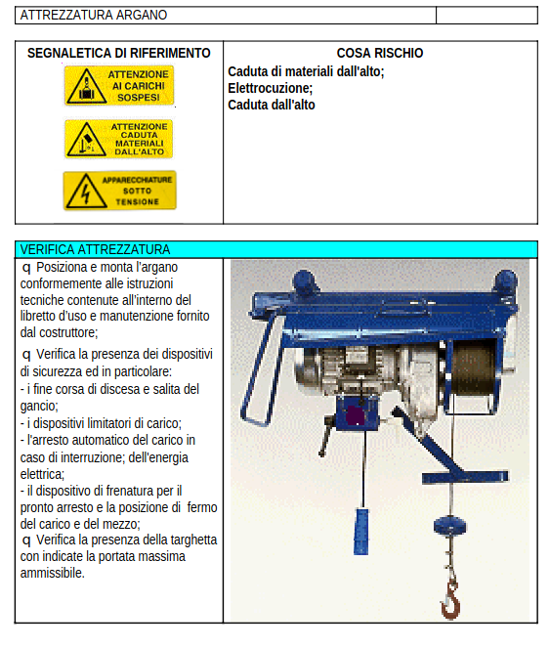

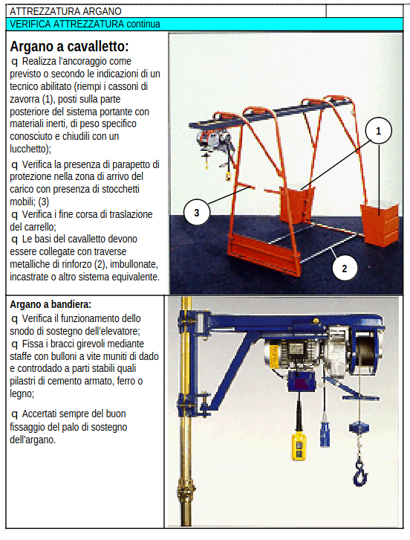

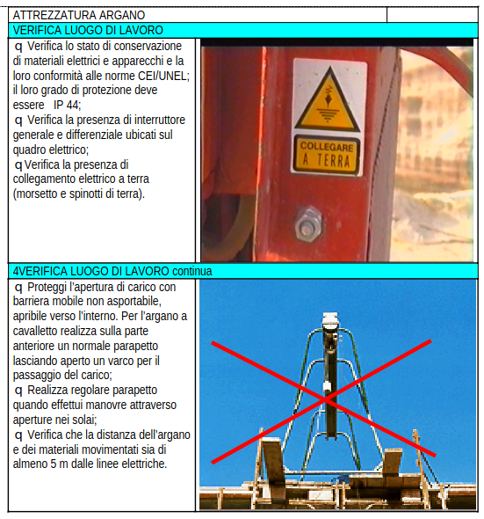

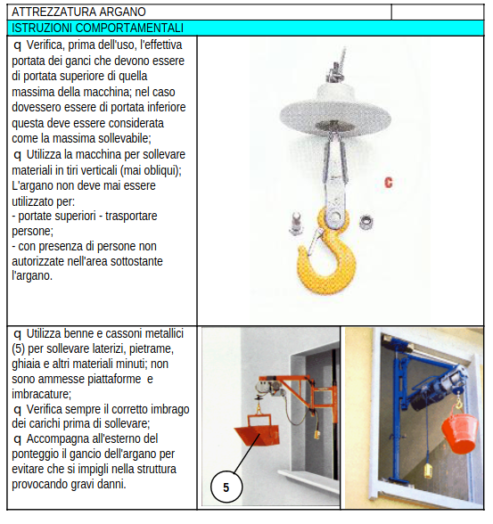

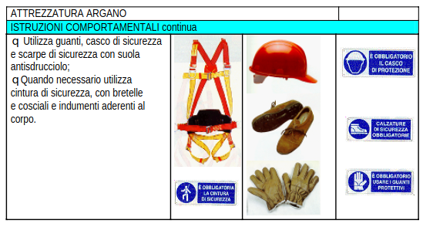

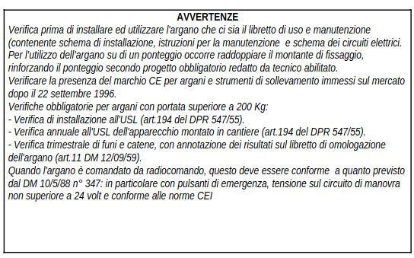

### **20.1.2 Autogru**

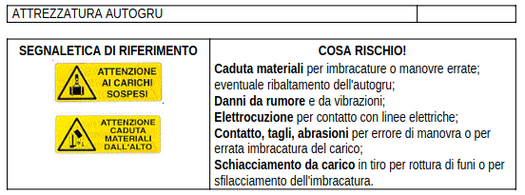

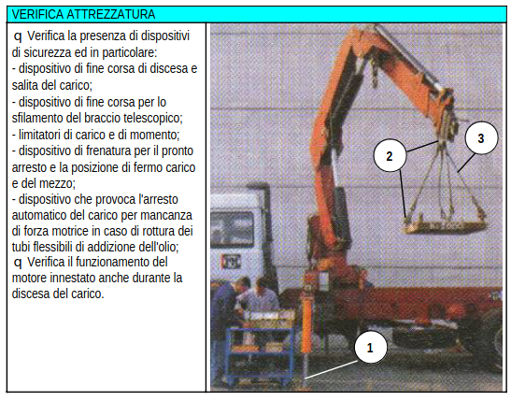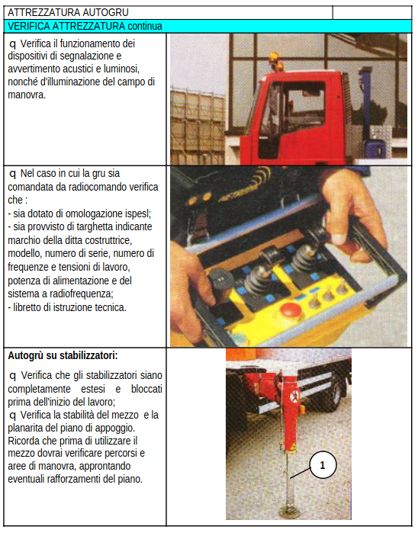

# 

# 

# 

## 

### **20.2 SEGA CIRCOLARE**

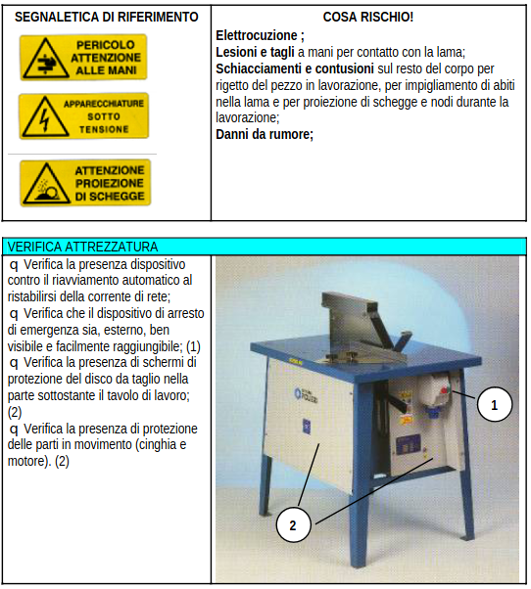

# 

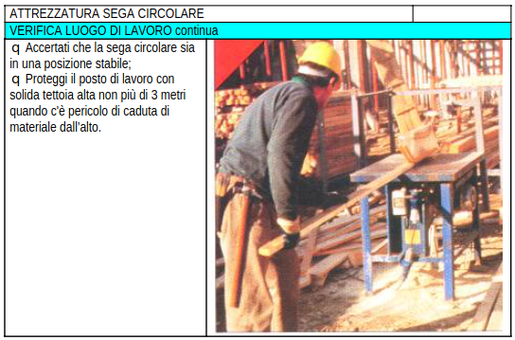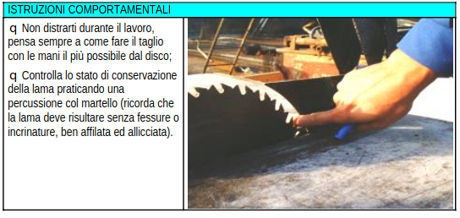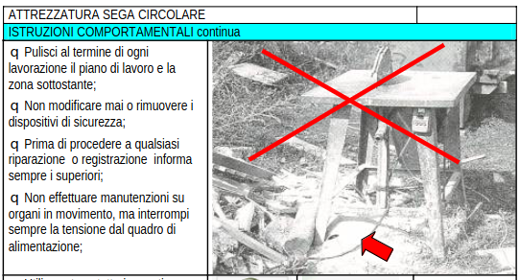

## **20.3 macchine MOVIMENTO TERRA**

### **20.3.1 AUTOCARRO**

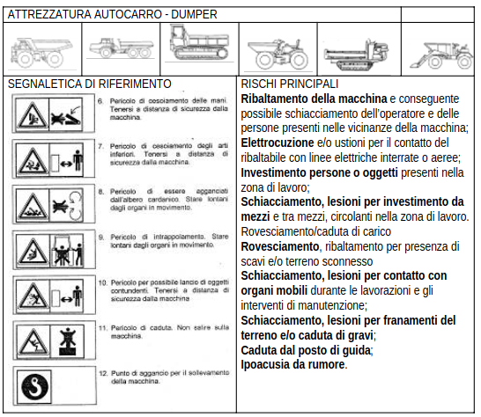

# 

# 

# 

# 

# 

# 

## **20.4 OPERE PROVVISIONALI**

### **20.4.1 ponteggi**

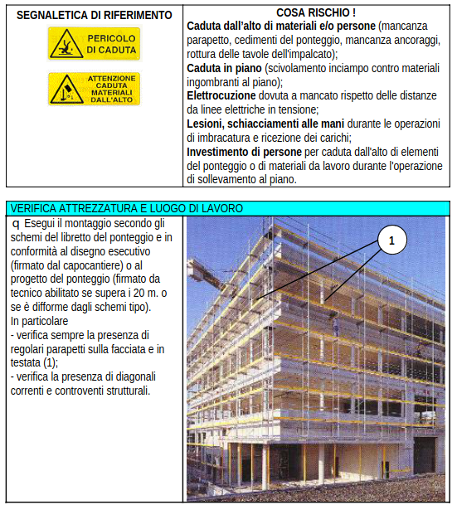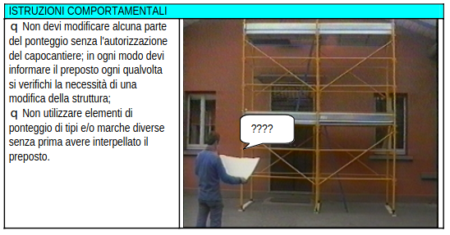

# 

# 

# 

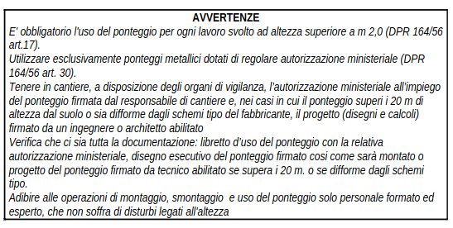**L’utilizzo di misure di protezione di tipo collettivo** nelle fasi lavorative di montaggio, smontaggio e trasformazione dei ponteggi avviene, stabilendo delle procedure operative, costituite da una sequenza di fasi successive che, seguite, determinano una notevole riduzione del rischio di caduta.

E’ bene evidenziare che, l’utilizzo di tali misure di protezione di tipo collettivo, non esclude affatto l’eventuale necessità di impiegare simultaneamente, in alcune fasi od in situazioni particolari, DPI anticaduta del tipo di arresto della caduta.

Ciò può rendersi indispensabile ad esempio nel montaggio dei parapetti nelle zone terminali o sul lato della facciata interna dell’edificio, qualora il piano di lavoro sia distante dal fabbricato più di 200 mm o, nel caso di fabbricato in costruzione,quando la parete dello stesso non sia ancora stata realizzata, o nel caso in cui si debbano montare elementi aggiuntivi, come ad esempio una piazzola di carico.

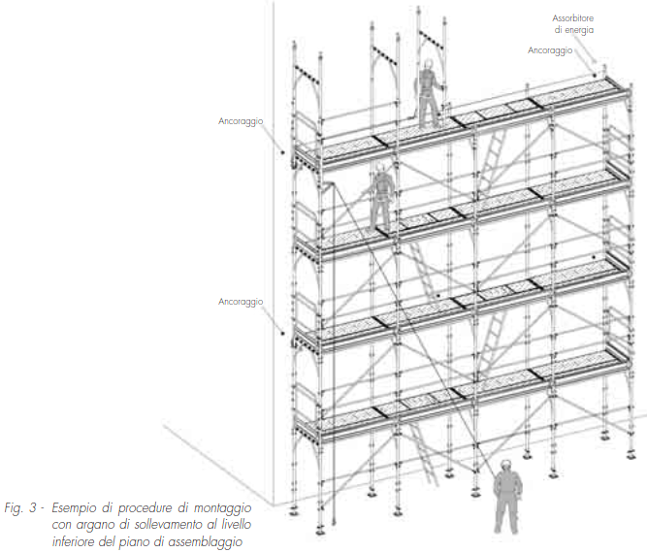

#### **20.4.1.1 Norme tecniche di riferimento**

#### **20.4.1.2 elementi di valutazione del rischio di caduta dall’alto**

Si applicano le seguenti definizioni di tipologie di caduta:

a) **Caduta libera**: è una caduta dove la distanza di caduta, prima che il sistema di arresto di caduta inizi a prendere il carico, è superiore a 600 mm in direzione verticale.

La massima altezza di caduta libera consentita è limitata a 1500 mm, salvo per gli addetti al montaggio, allo smontaggio ed alla trasformazione dei ponteggi metallici, che utilizzano idonei sistemi anticaduta, che viene estesa fino a 4000 mm.

b) **Caduta libera limitata**: è una caduta dove la distanza di caduta, prima che il sistema di arresto di caduta inizia a prendere il carico, è uguale o inferiore a 600 mm in direzione verticale.

c) **Caduta contenuta**: è una caduta dove la persona che sta cadendo è trattenuta dall’azione combinata di una idonea posizione dell’ancoraggio, lunghezza del cordino e dispositivo di trattenuta.

In tale modalità di caduta, la distanza di caduta è uguale o inferiore a 600 mm in direzione verticale.

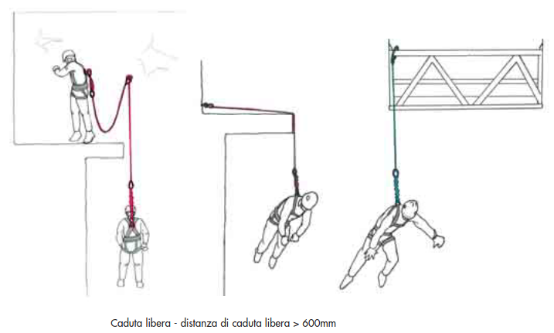

# 

#### **20.4.1.3 effetto pendolo**

Quando esiste il rischio di caduta in prossimità di una estremità di una linea di ancoraggio flessi-

bile, può accadere che il dispositivo mobile di ancoraggio scivoli lungo la linea flessibile verso il

centro della linea, trascinando con se il lavoratore.

Costui sarà sottoposto poi al cosiddetto “effetto pendolo” (Fig. 2).

La consistenza di questo effetto dipenderà sia dal grado di attrito tra il dispositivo mobile e la linea

di ancoraggio, sia dalla distanza fra gli ancoraggi della linea, sia dal tipo di fune (maggiore per

le fibre sintetiche rispetto a quelle in acciaio).

Nel caso ci sia la possibilità che il lavoratore durante l’effetto pendolo incontri un ostacolo è necessario prevedere una configurazione diversa della linea di ancoraggio (per esempio, un ancoraggio intermedio sopra l’ostacolo) o un sistema alternativo (per esempio, una guida rigida).

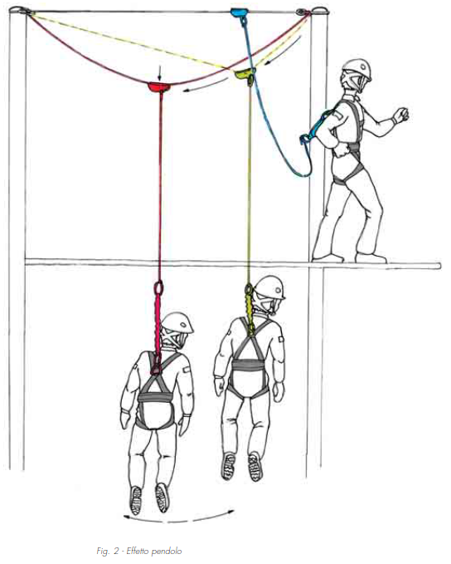

#### **20.4.1.4 spazio libero di caduta**

Un elemento importante da valutare è lo spazio libero di caduta in sicurezza sotto il sistema di arresto, necessario a consentire una caduta senza che il lavoratore urti contro il suolo o altri ostacoli

analoghi. Tale spazio libero dipenderà dal tipo di sistema di arresto caduta impiegato.

La distanza di caduta e lo spazio libero residuo devono essere calcolati tenendo conto delle reali condizioni di ogni singolo sistema di arresto caduta e tipologia del punto di ancoraggio utilizzati con il supporto delle istruzioni per l’uso fornite dal fabbricante dei dispositivi stessi.

La fig. 3 mostra alcuni esempi di calcolo e i valori numerici indicati si intendono a titolo di esplicativo.

I fattori di cui si deve tenere conto nel calcolo dello spazio libero di caduta sotto il sistema di ar-

resto sono i seguenti:

• flessione degli ancoraggi;

• lunghezza statica del cordino;

• posizione di partenza del dispositivo anticaduta;

• spostamento verticale o allungamento del dispositivo anticaduta;

• altezza dell’utilizzatore;

• s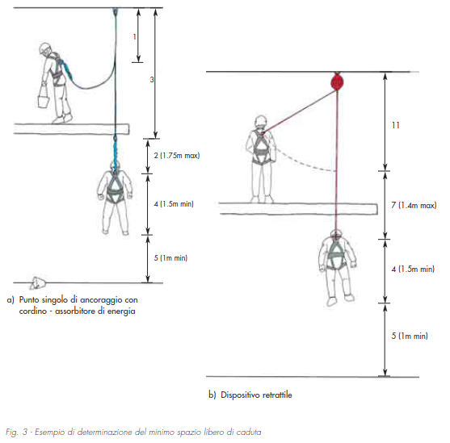costamento laterale del punto di ancoraggio.

#### **20.4.1.5 distanza di caduta libera**

I dispositivi di arresto di caduta consentono una caduta libera fino a 4 m, contenendo le decelerazioni e le conseguenti decelerazioni dinamiche, in fase di arresto della caduta entro i limiti sopportabili senza danno del corpo umano. Al fine di limitare la caduta libera entro i 4 m, la massima lunghezza del cordino incluso l’assorbitore di energia è di 2 metri.

La distanza di caduta libera quando, è utilizzato un cordino fisso, si calcola come segue:

DCL = LC – DR + HA dove:

DCL = distanza di caduta libera;

LC = lunghezza del cordino;

DR = distanza misurata in linea retta tra punto fisso di ancoraggio o posizione del dispositivo mobile di attacco ad una linea orizzontale sia flessibile che rigida e punto del bordo oltre il quale è possibile la caduta;

HA = 1.5 m, massima altezza rispetto ai piedi, dell’attacco del cordino all’imbracatura, quando il lavoratore è eretto. *Esempi sono riportati in fig. 5*

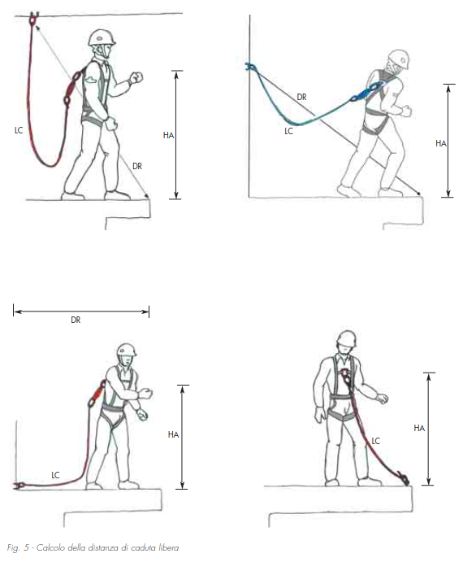

Nel caso ci sia disassamento tra il punto in cui si ha la caduta e il punto di attacco del cordino (fig. 6) si deve tenere conto anche dell’effetto pendolo.

Fermo restando che la massima distanza di caduta libera consentita è di 1,5 m (4,0 m quando il dispositivo di arresto della caduta è dotato di idonei assorbitori di energia, D.M. 22 maggio 1992, n. 466 - Regolamento recante il riconoscimento di efficacia di un sistema individuale per gli addetti al montaggio, allo smontaggio ed alla trasformazione dei ponteggi metallici), la distanza di caduta libera accettabile è quella minima possibile che si riesce a realizzare in quella particolare condizione di lavoro.

Al fine di minimizzare la distanza di caduta libera, il punto di ancoraggio deve risultare al di sopra del punto di aggancio sull’imbracatura e la lunghezza del cordino deve essere la minima possibile in relazione all’attività da svolgere.

Ancoraggi posti al di sotto dell’attacco sull’imbracatura possono determinare altezze di caduta libera abbastanza elevate.

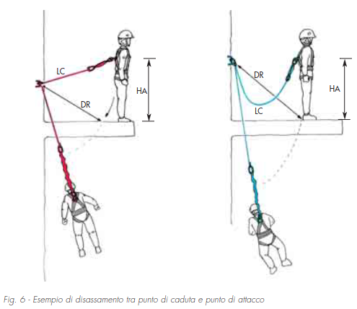

#### **20.4.1.6 Uso in sicurezza dei sistemi di arresto caduta**

Per l’uso dei sistemi di arresto caduta si deve sempre tener conto delle seguenti indicazioni:

• i sistemi devono essere utilizzati soltanto per gli usi previsti e conformemente alle informazioni del fabbricante;

• i sistemi devono essere utilizzati con attenzione al fine di non danneggiarli;

• i sistemi devono essere utilizzati soltanto da lavoratori che siano stati sottoposti al programma di formazione e addestramento organizzato dal datore di lavoro;

• i sistemi devono essere utilizzati dai lavoratori avendone cura e non apportando modifiche ai dispositivi o alle loro combinazioni, così come previste dal fabbricante;

• il lavoratore, prima di utilizzare il dispositivo, deve assicurarsi che sia efficiente, correttamente assiemato e che i ganci e i connettori siano completamente e correttamente chiusi;

• dopo l’uso il dispositivo deve essere correttamente riposto;

• quando il sistema è stato utilizzato per un arresto della caduta, deve essere ritirato dall’uso e predisposto per l’ispezione.

**a) Linee di ancoraggio**

Sono di seguito riportate alcune raccomandazioni generali per l’uso in sicurezza:

1. devono essere utilizzate le linee di ancoraggio non superando il numero massimo di utilizzatori previsto dal fabbricante;

2. dopo un arresto di caduta, devono essere utilizzate le linee di ancoraggio secondo le istruzioni del fabbricante e verificato che sia ancora mantenuta la distanza minima di caduta in sicurezza;

3. una linea di ancoraggio predisposta per l’aggancio di un sistema anticaduta non deve essere usata per altri scopi, a meno che non espressamente progettata;

4. quando risulta necessario passare da un sistema di ancoraggio ad un altro ed esiste un rischio di caduta, deve essere mantenuto l’aggancio contemporaneo ai due sistemi durante il trasferimento;

5. i sistemi di ancoraggio devono essere installati da persone competenti;

6. in prossimità del luogo ove si ha l’accesso alla linea di ancoraggio permanente, devono essere installarti dei cartelli riportanti le seguenti informazioni:

• data di installazione e nome dell’installatore e del fabbricante;

• numero di identificazione del sistema;

• utilizzo obbligatorio di un assorbitore di energia;

• numero massimo di utilizzatori simultanei permessi;

• istruzioni di servizio (ispezioni e relative date);

• date di fuori servizio del sistema ed eventuale possibilità di ricertificazione;

• avviso che il sistema deve essere usato solo come linea per aggancio per dispositivo arresto caduta.

**b) Punti di attacco**

Sono di seguito elencate alcune raccomandazioni generali per l’uso in sicurezza:

1. deve essere verificato che tutti gli elementi di accoppiamento siano compatibili l’uno con l’altro, al fine di evitare rilasci non voluti o sovraccarichi degli elementi;

2. deve essere verificato al momento in cui il DPI viene indossato e di tanto in tanto durante l’uso che i dispositivi di chiusura sia primario che secondario siano in posizione di sicurezza;

3. deve essere evitato che gli elementi di attacco siano sottoposti a sollecitazioni di flessione (Fig. 15) in quanto possono essere progettati per non sopportare tale tipo di sollecitazione;

4. evitare di sollecitare il dispositivo di chiusura del connettore con carichi laterali;

5. evitare carichi non in asse con la spina (Fig. 16);

6. evitare di utilizzare connettori con sedi piccole rispetto al diametro delle funi (Fig. 17).

**c) Punti e dispositivi di ancoraggio**

Sono di seguito riportate alcune raccomandazioni generali per l’uso in sicurezza dei sistemi e dei dispositivi di ancoraggio:

• deve essere usato un adatto punto di ancoraggio posizionato il più vicino possibile al lavoratore, sulla verticale del luogo di lavoro al fine di ridurre l’effetto pendolo;

• deve essere usato, quando ne esiste la possibilità, un punto di ancoraggio posizionato in alto rispetto al piano di calpestio in modo da ridurre il più possibile l’altezza di caduta libera;

• deve essere utilizzato un punto di ancoraggio posizionato in modo tale da assicurare, in relazione al tipo di dispositivo anticaduta utilizzato, un adeguato spazio libero di sicurezza al di sotto del lavoratore;

• devono essere utilizzati ancoraggi di adeguata resistenza;

• deve essere approntato un accesso sicuro al punto di ancoraggio.

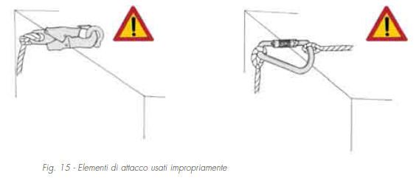

# 

### **20.4.2 trabattelli**

In base alle norme tecniche attualmente in vigore, possono essere individuate le seguenti tipologie:

* **Trabattelli (UNI EN 1004-1:2021, UNI EN 1004-2:2021)**
* **Piccoli trabattelli (UNI 11764:2019)**

la classificazione proposta tiene conto dei contenuti delle norme UNI EN 1004-1:2021 e UNI 11764:2019; i trabattelli e i piccoli trabattelli vengono classificati in base a:

- la classe di carico che si riferisce all’entità del carico da applicare sulla piattaforma di lavoro;

- la classe di utilizzo che si riferisce alla presenza di vento o all’assenza di vento e riguarda solo i trabattelli;

- la classe di altezza che si riferisce alla distanza tra due piattaforme consecutive per i trabattelli e alla distanza tra il suolo e la superficie superiore della piattaforma più alta per i piccoli trabattelli;

- la classe di accesso che si riferisce alle opzioni di accesso alla piattaforma.

**Classi di carico:**

Secondo la UNI EN 1004-1:2021 i trabattelli vengono divisi in due classi di carico: La classe di carico indica l’entità del carico uniformemente distribuito da applicare sulla piattaforma di lavoro del trabattello ai fini delle verifiche di progetto. Il fabbricante deve darne indicazione nella designazione.

La norma UNI 11764:2019 prevede che nei piccoli trabattelli possa essere applicato un carico massimo di 150 kg che comprende un solo lavoratore, gli utensili, le attrezzature ed il materiale. Il fabbricante deve darne indicazione nella designazione.

Designazione e marcatura

**Trabattelli:**

La designazione di un trabattello, conforme alla UNI EN 1004-1:2021, deve riportare le seguenti indicazioni:

- il prodotto oggetto della norma: trabattello;

- il riferimento alla norma: UNI EN 1004-1: 2021;

- la classe di carico: 2 o 3;

- l’altezza massima all’esterno/all’interno: 8/12 m;

- le classi di accesso: A, B, C o D, nel caso di un solo tipo di accesso; oppure ABCD nel caso in cui siano forniti tutti i quattro tipi di accesso; oppure, per esempio, AXCX nel caso in cui siano forniti gli accessi di tipo A e C. In generale la X nella posizione di una lettera mancante significa che il tipo di accesso, corrispondente alla lettera mancante, non è fornito;

- le classi di altezza: 1,85 m (H1), 1,90 m (H2).

Esempio:

# 

Il montaggio, la trasformazione, lo smontaggio, l’impiego e lo spostamento devono essere eseguite nel pieno rispetto del d.lgs. 81/08 e del manuale di istruzioni che il fabbricante deve produrre a corredo di ogni trabattello e che deve essere disponibile nel luogo di utilizzo e scritto nella lingua del Paese di utilizzo.

Per trasformazione di un trabattello si intende il passaggio durante l’attività lavorativa da una configurazione consentita ad un’altra, entrambe stabilite dal fabbricante. Il trabattello infatti è una struttura temporanea che ha la caratteristica di poter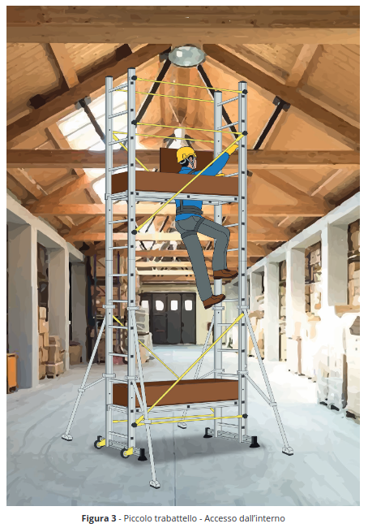 essere riconfigurata rapidamente.

### **20.4.3 scale portatili**

**Documenti di riferimento**

- D.lgs. 81/08 e s.m.i. - attuazione dell’articolo 1 della legge 3 agosto 2007, n. 123, in materia di tutela della salute e della sicurezza nei luoghi di lavoro.

- D.lgs. 206/05 e s.m.i. - codice del consumo, a norma dell’articolo 7 della legge 29 luglio 2003, n.229.

- UNI EN 131-1: 2015 - scale - parte 1: termini, tipi, dimensioni funzionali.

- UNI EN 131-2: 2017 - scale - parte 2: requisiti, prove, marcatura.

- UNI EN 131-3: 2018 - scale - parte 3: Marcatura e istruzioni per l’utilizzatore.

- UNI EN 131-4: 2007 - scale - parte 4: scale trasformabili multi posizione con cerniere.

- UNI EN 131-6:2015 - scale - parte 6: scale telescopiche.

- UNI EN 131-7: 2013 - scale - parte 7: scale movibili con piattaforma.

- UNI EN 14183: 2004 - sgabelli a gradini.

- UNI 10401: 2004 - scale d’appoggio portatili a sfilo e innestabili per usi professionali specifici per l’industria.

- CEI EN 61478: 2002 - lavori sotto tensione - scale in materiale isolante.

- CEI EN 50528: 2011 - scale isolanti per uso su impianti di bassa tensione o in loro prossimità.

**Cosa sono**

Attrezzature di lavoro dotate di pioli o gradini sui quali una persona può salire, scendere e sostare per brevi periodi, permettono di superare dislivelli e raggiungere posti di lavoro in quota; possono essere trasportate e installate a mano senza l’ausilio di mezzi meccanici.

**Destinazione d’uso**

Le scale portatili possono essere utilizzate:

- nelle lavorazioni nelle quali ci sia la necessità di operare in altezza;

- nei lavori in quota (attività lavorativa che espone il lavoratore al rischio di caduta da una quota posta ad altezza superiore a 2 m rispetto ad un piano stabile) solo nei casi in cui l’uso di altre attrezzature di lavoro considerate più sicure non sia giustificato a causa del limitato livello di rischio e della breve durata di impiego oppure a causa delle caratteristiche esistenti dei siti che il datore di lavoro non può modificare.

**Tipologia**

La norma UNi eN 131-1 individua le scale portatili “per tipologia” in base alla configurazione geometrica e agli elementi costituenti.

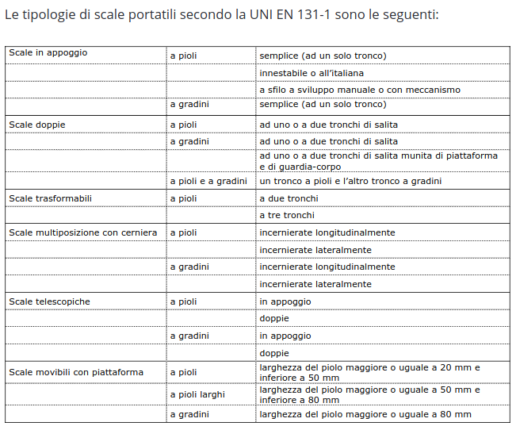

La scelta di una scala portatile, quale attrezzatura di lavoro da adottare in una specifica realizzazione, dipende dai rischi da eliminare e/o ridurre, preventivamente individuati nell’attività di valutazione dei rischi. essa deve avvenire dopo aver considerato che:

**la scala doppia**:

- non è idonea come sistema di accesso ad altro luogo,

- non deve superare l’altezza di 5 m;

**la scala in appoggio**:

- è idonea come sistema di accesso ad altro luogo,

- usata per l’accesso dovrà essere tale da sporgere a sufficienza (ad esempio,per almeno 1 metro) oltre il livello di accesso, a meno che altri dispositivi garantiscano una presa sicura,

- non deve superare l’altezza di 15 m;

**la scala trasformabile:**

- nelle sue possibili configurazioni deve essere usata con una altezza massima di 5 metri per la configurazione doppia e con una altezza massima di 15 metri per la configurazione in appoggio,

- in configurazione di scala doppia non è idonea come sistema di accesso ad altro luogo,

- in configurazione di scala in appoggio è idonea come sistema di accesso ad altro luogo,

- in configurazione di scala in appoggio, usata per l’accesso, dovrà essere tale da sporgere a sufficienza (ad esempio, per almeno 1 metro) oltre il livello di accesso, a meno che altri dispositivi garantiscano una presa sicura.

per tutte le tipologie di scale portatili la scelta deve avvenire dopo aver considerato che:

si dovrà salire sulla scala fino a un’altezza tale da consentire al lavoratore di disporre in qualsiasi momento di un appoggio e di una presa sicura;

- non ci si dovrà esporre lateralmente per effettuare il lavoro;

- non si dovrà salire/scendere su/dalla scala portando materiali pesanti o ingombranti che pregiudichino la presa sicura;

- una scala a pioli permette un breve posizionamento in altezza della persona;

- una scala a gradini permette un breve posizionamento in altezza della persona, con un confort maggiore rispetto a quella a pioli;

- occorre verificare la conformità della scala al D.lgs.81/08 che riconosce la norma tecnica UNI EN 131 e la presenza di un foglio o libretto recante:

- una breve descrizione con l’indicazione degli elementi costituenti

- le indicazioni per un corretto impiego

- le istruzioni per la manutenzione e la conservazione

- gli estremi (istituto che ha effettuato le prove, numeri di identificazione dei certificati, date di rilascio) dei certificati delle prove previste dalla norma tecnica UNI EN 131-1 e 2

- una dichiarazione del costruttore di conformità alla norma tecnica UNI EN 131-1 e 2

- ogni scala deve essere accompagnata dalle istruzioni di base, nella lingua del paese in cui la scala è venduta. Il testo delle istruzioni può essere accompagnato da schemi o figure. Il produttore deve fornire l’elenco dei punti da ispezionare e verificare, unitamente ai criteri di valutazione “passa/non passa”. le istruzioni per ottenere l’elenco devono essere comprese nelle istruzioni per il lavoratore o riportate sulla scala. Le istruzioni possono essere presentate anche nel sito web del fabbricante.

**Indicazioni essenziali di manutenzione**

la manutenzione della scala deve essere effettuata da parte di personale qualificato e prevede:

- la verifica degli zoccoli antiscivolo e loro integrità;

- la verifica dei componenti della scala: montanti e pioli;

- la verifica dei collegamenti tra i componenti.

# 

# 2**1**. COORDINAMENTO TRA LE DITTE CHE INTERVERRANNO NEL CORSO DEI LAVORI

L’Impresa principale coordinerà gli interventi di protezione e prevenzione in cantiere, (DLgs 81/2008, Titolo IV, articoli 96 e 97 ex DLgs 494/1996 integrato dal DLgs 528/1999, art. 8), ma tutti i Datori di lavoro delle altre Ditte che saranno presenti durante l’esecuzione dell’opera, saranno tenuti ad osservare le misure generali di tutela di cui all’art. 15 del DLgs 81/2008 (ex art. 3 del DLgs 626/1994), e cureranno, ciascuno per la parte di competenza, in particolare:

il mantenimento del cantiere in condizioni ordinate e di soddisfacente salubrità;

a)la scelta dell'ubicazione di posti di lavoro tenendo conto delle condizioni di accesso a tali posti, definendo vie o zone di spostamento o di circolazione;

b)le condizioni di movimentazione dei vari materiali;

c)la manutenzione, il controllo prima dell'entrata in servizio e il controllo periodico degli impianti e dei dispositivi al fine di eliminare i difetti che possono pregiudicare la sicurezza e la salute dei lavoratori;

d)la delimitazione e l'allestimento delle zone di stoccaggio e di deposito dei vari materiali, in particolare quando si tratta di materie e di sostanze pericolose;

e)l'adeguamento, in funzione dell'evoluzione del cantiere, della durata effettiva da attribuire ai vari tipi di lavoro o fasi di lavoro;

f)la cooperazione tra Datori di lavoro e Lavoratori autonomi;

g)le interazioni con le attività che avvengono sul luogo, all'interno o in prossimità del cantiere.

Sarà invece compito del Coordinatore per l’Esecuzione dei lavori (DLgs 81/2008, Titolo IV, art. 92, comma 1 - ex art. 5, comma 1 del DLgs 494/1996, così come modificato dal DLgs 528/1999):

a) verificare con opportune azioni di coordinamento e di controllo, l’applicazione, da parte delle Imprese esecutrici e dei Lavoratori autonomi, delle disposizioni loro pertinenti contenute nel PSC, di cui all’art. 100, e la corretta applicazione delle relative procedure di lavoro;

b) verificare l’idoneità del POS (redatto dalle Imprese), da considerare come Piano complementare di dettaglio del PSC, di cui all’art. 100, assicurandone la coerenza con quest’ultimo, adegua il piano di sicurezza e di coordinamento di cui all’art. 100 e il fascicolo di cui all’art. 91, comma 1, lett. b), in relazione all’evoluzione dei lavori ed alle eventuali modifiche intervenute, valutando le proposte delle imprese esecutrici dirette a migliorare la sicurezza in cantiere, verifica che le imprese esecutrici adeguino, se necessario, i rispettivi Piani Operativi di Sicurezza;

c) organizzare tra i Datori di lavoro, ivi compresi i Lavoratori autonomi, la cooperazione ed il coordinamento delle attività nonché la loro reciproca informazione;

d) verificare l’attuazione di quanto previsto in relazione agli accordi tra le parti sociali al fine di realizzare il coordinamento tra i Rappresentanti per la Sicurezza, finalizzato al miglioramento della sicurezza in cantiere;

e) segnalare al Committente o al Responsabile dei lavori, previa contestazione scritta alle Imprese ed ai Lavoratori autonomi interessati, le inosservanze alle disposizioni degli articoli 94, 95 e 96 e alle prescrizioni del piano di cui all’art. 100, e proporre la sospensione dei lavori, l’allontanamento delle Imprese o dei Lavoratori autonomi dal cantiere o la risoluzione del contratto. Nel caso in cui il Committente o il Responsabile dei lavori non adotti alcun provvedimento in merito alla segnalazione, senza fornire idonea motivazione, il Coordinatore per l’esecuzione dà comunicazione dell’inadempienza alla Azienda unità sanitaria locale e alla direzione provinciale del lavoro

territorialmente competenti;

f) sospendere in caso di pericolo grave imminente, direttamente riscontrato, le singole fasi lavorative fino alla verifica degli avvenuti adeguamenti effettuati dalle Imprese interessate.

Il CSE, nel rispetto di quanto disposto dal Titolo IV, art. 92, comma 1 del DLgs 81/2008 (ex art. 5, comma 1, del Dlgs 494/1996 così come modificato dal DLgs 528/1999 di cui sopra), svolgerà il proprio incarico verbalizzando anche:

• opportune “Riunioni di coordinamento” (convocandole preliminarmente e nel corso delle lavorazioni programmate, con la frequenza che egli stesso riterrà opportuno adottare);

• opportune visite ispettive e di verifica sullo stato della sicurezza in cantiere.

Tutte le Ditte e/o Lavoratori autonomi che interverranno nel corso dei lavori sono obbligati a partecipare alle riunioni di coordinamento, promosse dal CSE o dall’Impresa principale per illustrare quali saranno le prescrizioni e gli obblighi, in materia di sicurezza, che dovranno rispettare nel corso dei lavori.

Inoltre, per meglio predisporre e/o verificare l’applicazione da parte delle Imprese e dei Lavoratori autonomi delle disposizioni loro pertinenti contenute nel PSC e la corretta applicazione delle relative procedure di lavoro, è previsto sin d’ora che il CSE si avvarrà della facoltà di imporre la redazione di un “Giornale di Cantiere” per le annotazioni e le verifiche sulla sicurezza (in cui verrà annotato tutto quanto sarà attinente con lo svolgimento in sicurezza dei lavori).

La custodia dei “Verbali di riunione”, dei “Verbali di visita e controllo” e del suddetto “Giornale di Cantiere” sarà a cura dell’Impresa principale, mentre gli aggiornamenti e le nuove prescrizioni che in essi trascriverà il CSE costituiranno adeguamento dello stesso “Piano di Sicurezza e di Coordinamento”.

Si rammenta alle Imprese che per l’inosservanza delle norme di sicurezza vigenti in generale e dei contenuti del Piano di Sicurezza in particolare, lo stesso Coordinatore potrà adottare i provvedimenti che riterrà più opportuni tra quelli compresi nel Titolo IV, art. 92, del DLgs 81/2008 (ex art. 5 del DLgs 494/1996 così come modificato dal Dlgs 528/1999).

Inoltre, l’Impresa principale e le Ditte interessate dai lavori dovranno tener conto che anche i fornitori esterni ed i visitatori costituiscono potenziali pericoli attivi e passivi per cui sarà opportuno che ne disciplinino le presenze in cantiere.

Se necessario, l’informazione nei confronti della cittadinanza dovrà avvenire - oltre che con la segnaletica regolamentare - anche a mezzo di eventuale affissione di manifesti, avvisi pubblicitari ecc. per divulgare e segnalare i potenziali pericoli e le regole comportamentali per evitarle.

## 21.1 FORMAZIONE ED INFORMAZIONE DEL PERSONALE

Tutte le Imprese che saranno coinvolte nell’esecuzione dei lavori, per i rispettivi compiti, dovranno provvedere alla formazione ed informazione del proprio personale secondo quanto disposto dal DLgs 81/2008, Titolo I, Sezione IV, articoli 36 e 37 (ex DPR 547/1955, DPR 164/1956, DPR 303/1956 e dal DLgs 626/1994 e s. i. e m. articoli 21 e 22).

Consultazione dei Rappresentanti dei Lavoratori per la Sicurezza:

Il Datore di lavoro di ciascuna Impresa esecutrice dovrà documentare al CSE di aver consultato il RLS e di avergli fornito eventuali chiarimenti, se richiesti, sia per quanto riguarda i contenuti del PSC che del POS.

## 21.2 ORGANIZZAZIONE ANTINCENDIO ED EVACUAZIONE

*DLgs 81/2008 Allegato XV, punto 3.2.1. lett. a punto 3 (ex DPR 222/2003, art. 6, comma 1, lett. a, punto 3 e lett. b)*

In fase di progettazione è stato ipotizzato che il pericolo d’incendio, sia nel cantiere logistico che nelle aree di lavoro all’interno dei fabbricati ecc. potrà essere definito BASSO per cui, nei punti strategici del cantiere logistico e presso i luoghi di lavoro in cui potranno essere svolte, anche

saltuariamente, attività lavorative con fiamma libera sarà sufficiente collocare:

• estintori di tipo portatile a mano o carrellati, del tipo polivalente, tarati e controllati ogni 6 mesi;

• idonea segnaletica.

Poiché non sono previsti turni di lavoro notturno, non saranno necessarie particolari luci di emergenza per le aree del cantiere.

È necessario comunque che siano presenti nei locali del cantiere logistico alcune lampade portatili di emergenza.

Anche la redazione del “Piano delle Emergenze” disposta dal DLgs 81/2008, Titolo I, Sezione VI, art. 43 e 46 (ex Dlgs 626/1994 e DM 28 marzo 1998), vista la relativa entità e la natura dei lavori da svolgere, può essere ridotta ad alcune indicazioni elementari sulla:

• nomina del “Responsabile della gestione dell’emergenza” e di un suo sostituto;

• misure di prevenzione adottate e relativa informazione e formazione del personale;

• procedure per la salvaguardia ed evacuazione delle persone;

• messa in sicurezza, a fine giornata lavorativa, degli impianti ed attrezzature presenti in cantiere;

• procedure per l’estinzione di piccoli focolai d’incendio o per la chiamata dei servizi di soccorso.

Come già detto, nel corso delle lavorazioni l’Impresa principale e le altre Ditte interessate nell’esecuzione dei lavori, per i rispettivi ruoli, provvederanno alla formazione ed informazione del proprio personale, anche congiuntamente, sia per le esercitazioni in materia di “pronto soccorso” che per quelle “antincendio e di evacuazione”.

Inoltre provvederanno a verbalizzare sia le riunioni che le attribuzioni delle relative nomine.

Incaricati prevenzione incendi che debbono essere presenti in cantiere:

• si tratta dei lavoratori designati dal Datore di lavoro a svolgere tali compiti in attuazione di quanto previsto dall’art. 18, lett. b del DLgs 81/2008 (ex DLgs 626/1994 art. 4, comma 5, lett. a e s. i. e m).

In apposito allegato del POS redatto dall’Impresa dovrà essere conservata la relativa documentazione comprovante che i lavoratori designati abbiano frequentato un apposito corso di formazione. Inoltre l’Impresa dovrà garantire che in tutte le aree in cui saranno in atto delle lavorazioni (specie se distanti tra loro) sia presente:

• del personale incaricato ad assolvere tale compito in caso di emergenza;

• una adeguata attrezzatura per l’estinzione di piccoli focolai d’incendio o per la chiamata dei servizi di soccorso.

# 22. CONCLUSIONI GENERALI

Dovranno essere sempre tenute presenti le seguenti prescrizioni generali:

**a)** nessuna azienda o lavoratore autonomo è ammesso in cantiere senza autorizzazione del CSE, che dovrà validare e valutare la documentazione prescritta dalla norma in conformità al presente PSC ed autorizzare, quindi, l'accesso all'area di cantiere;

**b)** e' fatto obbligo di registrare per iscritto le maestranze in cantiere;

**c)** il POS di ogni appaltatore o subappaltatore deve essere depositato presso il cantiere corredato di tutta la documentazione prescritta dalle norme e dai regolamenti; una copia dello stesso deve essere trasmessa al CSE almeno 10 giorni lavorativi prima dell'ingresso in cantiere al fine di poter valutare la conformità della documentazione e trasmettere al responsabile dei lavori gli estremi per la redazione/aggiornamento della notifica preliminare e per la sua trasmissione agli enti preposti alla vigilanza e al controllo;

**d)** le maestranze dovranno sempre indossare l'equipaggiamento previsto per le singole lavorazioni; nessuno verrà ammesso in cantiere se privo degli obbligatori DPI;

**e)** i lavoratori dovranno sempre avere il tesserino di riconoscimento;

**f)** non è permesso fumare sul luogo di lavoro;

**g)** ogni persona che secondo il giudizio del CSE risulti sotto l'influenza di droghe o alcolici verrà allontanata dal cantiere;

**h)** tutto il materiale elettrico dovrà essere certificato;

**i)** le imprese dovranno essere in grado di mostrare le certificazioni e le schede tecniche delle attrezzature qualora richieste;

**l)** è fatto divieto di introdurre in cantiere attrezzature e materiali non a norma

nel cantiere non potranno mai essere presenti meno di due persone;

**m)** l'area di cantiere dovrà essere mantenuta sgombra e pulita anche con interventi appositi ogni giorno.

Tutti i documenti necessari, compresi quelli redatti in corso d'opera (verbali, etc.) o consegnati dalle ditte (POS, certificazioni attrezzature, etc.), saranno allegati al presente PSC.

Il PSC dovrà essere controfirmato per accettazione dai datori di lavoro delle ditte appaltatrici e subappaltatrici.

Al presente Piano di Sicurezza e Coordinamento in fase di Progettazione sono allegati i seguenti elaborati, da considerarsi parte integrante del Piano stesso:

- Diagramma di Gantt (Cronoprogramma dei lavori);

- Stima dei costi della sicurezza.

Roma,

1. Dalla letteratura tecnica ci si rende conto chiaramente che la messa a terra del ponteggio a protezione contro le scariche atmosferiche viene richiesta solo in casi eccezionali. Ad esempio nelle condizioni più sfavorevoli (suolo vegetale e probabilità di 4 fulmini l’anno per ogni chilometro quadrato) un ponteggio alto 20 metri richiede la messa a terra contro le scariche atmosferiche solo se risulta più largo di 320 metri. In nessun caso, inoltre, è richiesto il collegamento a terra del ponteggio se il suolo è asfaltato (5 cm), o ricoperto di ghiaia (10 cm) o dotato di pavimentazione rocciosa, ad esempio basalto, porfido, ecc.

   Come si vede quindi viene ridimensionata di parecchio la convinzione diffusa di dover mettere a terra i ponteggi nei cantieri a protezione contro le scariche atmosferiche .

   Resta inteso, infine, che se risulta invece necessaria l’installazione della protezione, la stessa dovrà essere realizzata secondo le particolari indicazioni fornite dalle norme tecniche sulla protezione contro i fulmini (CEI 81-1), quali picchetti di 2,5 metri di lunghezza , il collegamento a terra in almeno due punti e meglio se ogni 25 m ecc.
2. Il valore efficace è frequentemente indicato mediante il suffisso r.m.s. acronimo dall’espressione inglese root mean square, che meglio descrive l’operazione matematica.